BỘ GIÁO DỤC VÀ ĐÀO TẠO
TRƯỜNG ĐẠI HỌC CÔNG NGHỆ ĐÔNG Á



ĐỒ ÁN TỐT NGHIỆP
TÊN ĐỀ TÀI: Xây dựng và phát triển phần mềm quản lý đồ án số sử dụng Angular, .Net và SQL Server

Giảng viên hướng dẫn: ThS. Ngô Thùy Giang
Sinh viên thực hiện: Nguyễn Văn Hiếu
Ngày sinh: 24/02/2003
Lớp: DCCNTT12.10.8
Ngành: Công nghệ thông tin
Khoa: Công nghệ thông tin
Khóa: K12
Mã sinh viên: 20212107

Bắc Ninh, năm 2025

BỘ GIÁO DỤC VÀ ĐÀO TẠO
TRƯỜNG ĐẠI HỌC CÔNG NGHỆ ĐÔNG Á

NGUYỄN VĂN HIẾU

TÊN ĐỀ TÀI: XÂY DỤNG VÀ PHÁT TRIỂN PHẦN MỀM QUẢN LÝ ĐỒ ÁN SỐ SỬ DỤNG ANGULAR, .NET, SQL SERVER

Giảng viên hướng dẫn: ThS. NGÔ THÙY GIANG

Bắc Ninh, năm 2025

File gáy
Năm 2025 | NGUYỄN VĂN HIẾU | Khoa:  Công nghệ thông tin

LỜI CAM ĐOAN
Tôi xin cam đoan rằng đồ án/khoá luận tốt nghiệp với đề tài “Xây dựng và phát triển phần mềm quản lý đồ án số sử dụng Angular, .Net và SQL Server” là nghiên cứu độc lập của tôi. Đồng thời những số liệu được cung cấp từ báo cáo đều là kết quả nghiên cứu hoàn toàn trung thực, không sao chép từ bất kì một công trình nghiên cứu khác nào.
Bắc Ninh, ngày …. Tháng … năm ….
Sinh viên
(ký và ghi rõ họ tên)

Nguyễn Văn Hiếu

LỜI CẢM ƠN
Trước tiên, em xin gửi lời cảm ơn chân thành và sâu sắc nhất đến cô Ngô Thùy Giang, người đã tận tình hướng dẫn, chỉ bảo và hỗ trợ em trong suốt quá trình thực hiện đề tài “Xây dựng và phát triển phần mềm quản lý đồ án số sử dụng Angular, .Net và SQL Server”. Sự động viên và góp ý của cô đã giúp em hoàn thiện đồ án này một cách tốt nhất.
Em cũng xin chân thành cảm ơn Ban giám hiệu, quý Thầy Cô trong Khoa Công nghệ thông tin, Trường đại học Công nghệ Đông Á, đã tạo điều kiện thuận lợi về mặt kiến thức và cơ sở vật chất trong suốt thời gian học tập và thực hiện đồ án.
Bên cạnh đó, em xin gửi lời cảm ơn đến gia đình, bạn bè, những người đã luôn động viên và ủng hộ em trong suốt thời gian qua. Sự cổ vũ tinh thần của mọi người là động lực lớn giúp em hoàn thành đồ án này.
Cuối cùng, em xin cảm ơn các cá nhân và tổ chức đã cung cấp thông tin và tài liệu thực tế, hỗ trợ em nghiên cứu và phát triển hệ thống quản lý đồ án số, giúp đồ án của em có tính ứng dụng cao hơn trong thực tế.
Mặc dù đã cố gắng hoàn thiện đồ án, nhưng chắc chắn không thể tránh khỏi những thiếu sót. Em rất mong nhận được sự góp ý từ cô và các bạn để em có thể rút kinh nghiệm và hoàn thiện hơn trong tương lai.
Em xin chân thành cảm ơn!

MỤC LỤC

MỞ ĐẦU 1
CHƯƠNG I. TỔNG QUAN VỀ ĐỀ TÀI 2
1.1. Đặt vấn đề 2
1.2. Yêu cầu nghiệp vụ 3
1.3. Mục tiêu của đề tài 3
CHƯƠNG II. TỔNG HỢP, PHÂN TÍCH VÀ ĐÁNH GIÁ THỰC TẾ 5
2.1. Tổng hợp và thu thập dữ liệu 5
2.2. Phân tích dữ liệu 5
2.2.1. Người dùng 5
2.2.2. Yêu cầu chức năng 6
2.2.3. Yêu cầu phi chức năng 7
CHƯƠNG III. CƠ SỞ LÝ THUYẾT 8
3.1 Kiến thúc phần mềm 8
3.2. Các công nghệ sử dụng 8
3.3. Thuật toán sử dụng 9
3.3.1 Giải thuật Jaccard 9
3.3.2 Kỹ thuật Shigling...............................................................................................................9
CHƯƠNG IV. PHÂN TÍCH VÀ THIẾT KẾ HỆ THỐNG 10
4.1 Phân tích hệ thống 10
4.1.1 Xác định UseCase cho tác nhân 10
4.1.2 Mô tả UseCase 11
4.1.3 Biểu đồ phân rã chức năng 14
4.1.4 Biểu đồ UseCase 17
4.2 Thiết kế hệ thống 101
4.2.1 Biểu đồ lớp 101
4.2.2 Thiết kế cơ sở dữ liệu 102
CHƯƠNG V. CÀI ĐẶT VÀ TRIỂN KHAI 108
5.1 Cài đặt 108
5.1.1 Giao diện đăng nhập 108
5.1.2 Giao diện quản lý chủ đề 108
5.1.2.1 Giao diện thêm mới chủ đề 109
5.1.2.2 Giao diện chỉnh sửa chủ đề 109
5.1.2.3 Giao diện xóa chủ đề 109
5.1.3 Giao diện quản lý đợt đồ án 110
5.1.4 Giao diện quản lý đề tài đồ án 112
5.1.4.1 Giao diện thêm đề tài đồ án 112
5.1.4.2 Giao diện sửa đề tài đồ án 112
5.1.4.3 Giao diện import đề tài đồ án 113
5.1.4.4 Giao diện xóa đề tài đồ án 113
5.1.5 Giao diện quản lý tài liệu tham khảo 113
5.1.5.1 Giao diện thêm mới tài liệu tham khảo 114
5.1.5.2 Giao diện chỉnh sửa tài liệu tham khảo 114
5.1.5.3 Giao diện xóa tài liệu tham khảo 114
5.1.6 Giao diện quản lý thông tin cá nhân 115
5.1.7 Giao diện menu chức năng 115
5.1.7.1 Giao diện thêm mới menu 115
5.1.7.2 Giao diện chỉnh sửa menu 116
5.1.8 Giao diện quản lý người dùng 116
5.1.9 Giao diện phân quyền theo người dùng 118
5.1.9.1 Giao diện thêm mới quyền theo người dùng 118
5.1.9.2 Giao diện chỉnh sửa quyền theo người dùng 119
5.1.9.3 Giao diện xóa quyền theo người dùng 119
5.1.10 Giao diện quản lý dịch vụ 119
5.1.10.1 Giao diện thêm mới dịch vụ 120
5.1.10.2 Giao diện chỉnh sửa dịch vụ 120
5.1.10.3 Giao diện xóa dịch vụ 120
5.1.11 Giao diện quản lý quyền cơ bản 121
5.1.12 Giao diện quản lý vai trò 122
5.1.13 Giao diện đăng ký giảng viên hướng dẫn 124
5.1.13.1 Email thông báo đăng ký giảng viên hướng dẫn 124
5.1.14 Giao diện đăng ký đề tài đồ án 125
5.1.14.1 Email thông báo đăng ký đề tài đồ án 125
5.1.15 Giao diện quản lý phê duyệt đề tài đồ án 126
5.1.15.1 Giao diện phê duyệt đề tài đồ án 126
5.1.15.3 Giao diện từ chối đề tài 127
5.1.16 Giao diện quản lý đồ án cá nhân 127
5.1.17 Giao diện quản lý phê duyệt đồ án 128
5.1.17.1 Giao diện phê duyệt đồ án 129
5.1.17.2 Email thông báo đồ án đã được phê duyệt 130
5.1.17.3 Giao diện từ chối đồ án 130
5.1.18 Giao diện quản lý hội đồng bảo vệ 130
5.1.18.1 Giao diện thêm mới đợt bảo vệ đồ án 131
5.1.18.2 Email thông báo lịch bảo vệ đồ án tốt nghiệp 131
5.1.18.3 Giao diện chấm điểm đồ án sinh viên 132
5.1.19 Giao diện dashboard thống kê 132
5.1.20 Giao diện chat cùng AI 132
5.2 Kiểm thử 133
5.2.1 Mục tiêu kiểm thử 133
5.2.1.1 Kiểm thử chức năng 133
5.2.1.2 Kiểm thử phi chức năng 133
5.2.2 Phương pháp, kỹ thuật kiểm thử 134
5.2.3 Thực hiện kiểm thử 134
KẾT LUẬN VÀ HƯỚNG PHÁT TRIỂN 149
TÀI LIỆU THAM KHẢO 152

DANH MỤC CÁC TỪ VIẾT TẮT
STT | Chữ viết tắt | Giải thích
1 | SPA | Single Page Application
2 | API | Application Program Interface
3 | CSDL | Cơ sở dữ liệu
4 | AI | Artificial Intelligence
5 | UX | User Experience
6 | UI | User Interface
7 | SOA | Service-Oriented Architecture
8 | LMS | Learning Management System

DANH MỤC BẢNG BIỂU VÀ SƠ ĐỒ
Số hiệu | Tên | Trang
4.1 | Biểu đồ phân rã chức năng | 14
4.2 | Biểu đồ UseCase tổng quát | 17
4.3 | Biểu đồ UseCase phân rã chức năng quản lý thông tin cá nhân | 18
4.4 | Sơ đồ hoạt động quản lý thông tin cá nhân | 19
4.5 | Sơ đồ trình tự quản lý thông tin cá nhân | 19
4.6 | Sơ đồ trạng thái quản lý thông tin cá nhân | 20
4.7 | Sơ đồ hoạt động cập nhật mật khẩu | 21
4.8 | Sơ đồ trình tự cập nhật mật khẩu | 21
4.9 | Sơ đồ trạng thái cập nhật mật khẩu | 22
4.10 | Biểu đồ UseCase phân rã chức năng Quản lý đăng ký đồ án | 22
4.11 | Sơ đồ hoạt động đăng ký giảng viên hướng dẫn | 23
4.12 | Sơ đồ trình tự đăng ký giảng viên hướng dẫn | 24
4.13 | Sơ đồ trạng thái đăng ký giảng viên hướng dẫn | 24
4.14 | Sơ đồ hoạt động đăng ký\đề xuất đề tài đồ án | 25
4.15 | Sơ đồ trình tự đăng ký\đề xuất đề tài đồ án | 26
4.16 | Sơ đồ trạng thái đăng ký\đề xuất đề tài đồ án | 26
4.17 | Sơ đồ hoạt động phê duyệt đề tài | 27
4.18 | Sơ đồ trình tự phê duyệt đề tài | 28
4.19 | Sơ đồ trạng thái phê duyệt đề tài | 28
4.20 | Biểu đồ UseCase phân rã chức năng Quản lý nộp bài & kiểm duyệt | 29
4.21 | Sơ đồ hoạt động nộp đồ án | 30
4.22 | Sơ đồ trình tự nộp đồ án | 30
4.23 | Sơ đồ trạng thái nộp đồ án | 31
4.24 | Sơ đồ hoạt động kiểm tra đồ án | 32
4.25 | Sơ đồ trình tự kiểm tra đồ án | 32
4.26 | Sơ đồ trạng thái kiểm tra đồ án | 33
4.27 | Sơ đồ hoạt động phê duyệt đồ án | 34
4.28 | Sơ đồ trình tự phê duyệt đồ án | 34
4.29 | Sơ đồ trạng thái phê duyệt đồ án | 35
4.30 | Biểu đồ UseCase phân rã chức năng Quản lý đợt bảo vệ đồ án | 35
4.31 | Biểu đồ hoạt động thêm đợt bảo vệ đồ án | 36
4.32 | Biểu trình tự động thêm đợt bảo vệ đồ án | 37
4.33 | Biểu đồ trạng thái thêm đợt bảo vệ đồ án | 37
4.34 | Biểu đồ hoạt động chỉnh sửa đợt bảo vệ đồ án | 38
4.35 | Biểu đồ trình tự chỉnh sửa đợt bảo vệ đồ án | 39
4.36 | Biểu đồ trạng thái chỉnh sửa đợt bảo vệ đồ án | 39
4.37 | Biểu đồ hoạt động xóa đợt bảo vệ đồ án | 40
4.38 | Biểu trình tự động xóa đợt bảo vệ đồ án | 41
4.39 | Biểu đồ trạng thái xóa đợt bảo vệ đồ án | 41
4.40 | Biểu đồ UseCase phân rã chức năng Quản lý tài liệu tham khảo | 42
4.41 | Biểu đồ hoạt động thêm tài liệu tham khảo | 43
4.42 | Biểu trình tự động thêm tài liệu tham khảo | 43
4.43 | Biểu đồ trạng thái thêm tài liệu tham khảo | 44
4.44 | Biểu đồ hoạt động chỉnh sửa tài liệu tham khảo | 45
4.45 | Biểu trình tự động chỉnh sửa tài liệu tham khảo | 45
4.46 | Biểu đồ trạng thái chỉnh sửa tài liệu tham khảo | 46
4.47 | Biểu đồ hoạt động xóa tài liệu tham khảo | 47
4.48 | Biểu trình tự động xóa tài liệu tham khảo | 47
4.49 | Biểu đồ trạng thái xóa tài liệu tham khảo | 48
4.50 | Biểu đồ hoạt động download tài liệu tham khảo | 49
4.51 | Biểu trình tự động download tài liệu tham khảo | 49
4.52 | Biểu đồ trạng thái download tài liệu tham khảo | 50
4.53 | Biểu đồ UseCase phân rã chức năng Thống kê, báo cáo | 50
4.54 | Biểu đồ hoạt động lọc thống kê báo cáo | 51
4.55 | Biểu đồ trình tự lọc thống kê báo cáo | 52
4.56 | Biểu đồ trạng thái lọc thống kê báo cáo | 52
4.57 | Biểu đồ hoạt động xuất excel thống kê báo cáo | 53
4.58 | Biểu đồ trình tự xuất excel thống kê báo cáo | 53
4.59 | Biểu đồ trạng thái xuất excel thống kê báo cáo | 54
4.60 | Biểu đồ UseCase phân rã chức năng Quản lý tài khoản người dùng | 54
4.61 | Biểu đồ hoạt động thêm tài khoản | 55
4.62 | Biểu đồ trình tự thêm tài khoản | 56
4.63 | Biểu đồ trạng thái thêm tài khoản | 56
4.64 | Biểu đồ hoạt động chỉnh sửa tài khoản | 57
4.65 | Biểu đồ trình tự chỉnh sửa tài khoản | 58
4.66 | Biểu đồ trạng thái chỉnh sửa tài khoản | 58
4.67 | Biểu đồ hoạt động xóa tài khoản | 59
4.68 | Biểu đồ trình tự xóa tài khoản | 60
4.69 | Biểu đồ trạng thái xóa tài khoản | 60
4.70 | Biểu đồ hoạt động import tài khoản | 61
4.71 | Biểu đồ trình tự import tài khoản | 62
4.72 | Biểu đồ trạng thái import tài khoản | 62
4.73 | Biểu đồ UseCase phân rã chức năng Phân quyền theo người dùng | 63
4.74 | Biểu đồ hoạt động thêm phân quyền tài khoản | 64
4.75 | Biểu đồ trình tự thêm phân quyền tài khoản | 64
4.76 | Biểu đồ trạng thái thêm phân quyền tài khoản | 65
4.77 | Biểu đồ hoạt động chỉnh sửa phân quyền tài khoản | 66
4.78 | Biểu đồ trình tự chỉnh sửa phân quyền tài khoản | 66
4.79 | Biểu đồ trạng thái chỉnh sửa phân quyền tài khoản | 67
4.80 | Biểu đồ hoạt động xóa phân quyền tài khoản | 68
4.81 | Biểu đồ trình tự xóa phân quyền tài khoản | 68
4.82 | Biểu đồ trạng thái xóa phân quyền tài khoản | 69
4.83 | Biểu đồ UseCase phân rã chức năng quản lý dịch vụ | 69
4.84 | Biểu đồ hoạt động thêm dịch vụ | 70
4.85 | Biểu đồ trình tự thêm dịch vụ | 71
4.86 | Biểu đồ trạng thái thêm dịch vụ | 71
4.87 | Biểu đồ hoạt động chỉnh sửa dịch vụ | 72
4.88 | Biểu đồ trình tự chỉnh sửa dịch vụ | 73
4.89 | Biểu đồ trạng thái chỉnh sửa dịch vụ | 73
4.90 | Biểu đồ hoạt động xóa dịch vụ | 74
4.91 | Biểu đồ trình tự xóa dịch vụ | 75
4.92 | Biểu đồ trạng thái xóa dịch vụ | 75
4.93 | Biểu đồ UseCase phân rã chức năng Quản lý quyền cơ bản | 76
4.94 | Biểu đồ hoạt động thêm quyền cơ bản | 77
4.95 | Biểu đồ trình tự thêm quyền cơ bản | 77
4.96 | Biểu đồ trạng thái thêm quyền cơ bản | 78
4.97 | Biểu đồ hoạt động chỉnh sửa quyền cơ bản | 79
4.98 | Biểu đồ trình tự chỉnh sửa quyền cơ bản | 79
4.99 | Biểu đồ trạng thái chỉnh sửa quyền cơ bản | 80
4.100 | Biểu đồ hoạt động xóa quyền cơ bản | 81
4.101 | Biểu đồ trình tự xóa quyền cơ bản | 81
4.102 | Biểu đồ trạng thái xóa quyền cơ bản | 82
4.103 | Biểu đồ hoạt động import quyền cơ bản | 83
4.104 | Biểu đồ trình tự import quyền cơ bản | 83
4.105 | Biểu đồ trạng thái import quyền cơ bản | 84
4.106 | Biểu đồ UseCase phân rã chức năng Quản lý vai trò | 84
4.107 | Biểu đồ hoạt động thêm mới vai trò | 85
4.108 | Biểu đồ trình tự thêm mới vai trò | 86
4.109 | Biểu đồ trạng thái thêm mới vai trò | 86
4.110 | Biểu đồ hoạt động chỉnh sửa vai trò | 87
4.111 | Biểu đồ trình tự chỉnh sửa vai trò | 88
4.112 | Biểu đồ trạng thái chỉnh sửa vai trò | 88
4.113 | Biểu đồ hoạt động xóa vai trò | 89
4.114 | Biểu đồ trình tự xóa vai trò | 90
4.115 | Biểu đồ trạng thái xóa vai trò | 90
4.116 | Biểu đồ hoạt động thiết lập quyền vai trò | 91
4.117 | Biểu đồ trình tự thiết lập quyền vai trò | 92
4.118 | Biểu đồ trạng thái thiết lập quyền vai trò | 92
4.119 | Biểu đồ UseCase phân rã chức năng Quản lý menu | 93
4.120 | Biểu đồ hoạt động thêm menu | 94
4.121 | Biểu đồ trình tự thêm menu | 94
4.122 | Biểu đồ trạng thái thêm menu | 95
4.123 | Biểu đồ hoạt động chỉnh sửa menu | 96
4.124 | Biểu đồ trình tự chỉnh sửa menu | 96
4.125 | Biểu đồ trạng thái chỉnh sửa menu | 97
4.126 | Biểu đồ hoạt động thêm menu | 98
4.127 | Biểu đồ trình tự thêm menu | 98
4.128 | Biểu đồ trạng thái thêm menu | 99
4.129 | Sơ đồ lớp | 100
4.130 | Diagram lưu trữ dữ liệu | 101
4.131 | Diagram phân quyền | 101
4.132 | Bảng User | 102
4.133 | Bảng ProjectBatch | 102
4.134 | Bảng Topic | 102
4.135 | Bảng Projects | 103
4.136 | Bảng ProjectsTeachersStudents | 103
4.137 | Bảng InstructorsByBatch | 103
4.138 | Bảng ReferencesFile | 103
4.139 | Bảng CheckPlagiarism | 104
4.140 | Bảng PersonalProjectManagement | 104
4.141 | Bảng ThesisDefence | 104
4.142 | Bảng ThesisDefenceDetail | 105
4.143 | Bảng Unit | 105
4.144 | Bảng UnitType | 105
4.145 | Bảng AzServices | 105
4.146 | Bảng AzControllers | 105
4.147 | Bảng AzPermissions | 106
4.148 | Bảng AzRoles | 106
4.149 | Bảng AzRolePermissions | 106
5.1 | Giao diện đăng nhập | 107
5.2 | Giao diện quản lý chủ đề | 107
5.3 | Giao diện thêm mới chủ đề | 108
5.4 | Giao diện chỉnh sửa chủ đề | 108
5.5 | Giao diện xóa chủ đề | 108
5.6 | Giao diện quản lý đợt đồ án | 109
5.7 | Giao diện thêm mới đợt đồ án | 109
5.8 | Giao diện xem danh sách giảng viên thuộc đợt đồ án | 109
5.9 | Giao diện xem danh sách sinh viên thuộc đợt đồ án | 110
5.10 | Giao diện chỉnh sửa đợt đồ án | 110
5.11 | Giao diện xóa đợt đồ án | 110
5.12 | Giao diện quản lý đề tài đồ án | 111
5.13 | Giao diện thêm đề tài đồ án | 111
5.14 | Giao diện sửa đề tài đồ án | 111
5.15 | Giao diện import đề tài đồ án | 112
5.16 | Giao diện xóa đề tài đồ án | 112
5.17 | Giao diện quản lý tài liệu tham khảo | 112
5.18 | Giao diện thêm mới tài liệu tham khảo | 113
5.19 | Giao diện chỉnh sửa tài liệu tham khảo | 113
5.20 | Giao diện xóa tài liệu tham khảo | 113
5.21 | Giao diện quản lý thông tin cá nhân | 114
5.22 | Giao diện menu chức năng | 114
5.23 | Giao diện thêm mới menu | 114
5.24 | Giao diện chỉnh sửa menu | 115
5.25 | Giao diện quản lý người dùng | 115
5.26 | Giao diện thêm mới người dùng | 115
5.27 | Giao diện import người dùng | 116
5.28 | Giao diện chỉnh sửa người dùng | 116
5.29 | Giao diện đặt lại mật khẩu người dùng | 116
5.30 | Giao diện xóa tài khoản người dùng | 117
5.31 | Giao diện phân quyền theo người dùng | 117
5.32 | Giao diện thêm mới quyền theo người dùng | 117
5.33 | Giao diện chỉnh sửa quyền theo người dùng | 118
5.34 | Giao diện xóa quyền theo người dùng | 118
5.35 | Giao diện quản lý dịch vụ | 118
5.36 | Giao diện thêm mới dịch vụ | 119
5.37 | Giao diện chỉnh sửa dịch vụ | 119
5.38 | Giao diện xóa dịch vụ | 119
5.39 | Giao diện quản lý quyền cơ bản | 120
5.40 | Giao diện thêm mới quyền cơ bản | 120
5.41 | Giao diện import quyền cơ bản theo dịch vụ | 120
5.42 | Giao diện chỉnh sửa quyền cơ bản | 121
5.43 | Giao diện xóa quyền cơ bản | 121
5.44 | Giao diện quản lý vai trò | 121
5.45 | Giao diện thêm mới vai trò | 122
5.46 | Giao diện thiết lập quyền cho vai trò | 122
5.47 | Giao diện chỉnh sửa vai trò | 122
5.48 | Giao diện xóa vai trò | 124
5.49 | Giao diện đăng ký giảng viên hướng dẫn | 124
5.50 | Email thông báo đăng ký giảng viên hướng dẫn | 124
5.50 | Giao diện xem danh sách sinh viên đăng ký | 125
5.51 | Giao diện đăng ký đề tài đồ án | 125
5.52 | Email thông báo đăng ký đề tài đồ án | 125
5.53 | Giao diện đề xuất đề tài | 126
5.54 | Giao diện quản lý phê duyệt đề tài đồ án | 126
5.55 | Giao diện phê duyệt đề tài đồ án | 126
5.56 | Email thông báo phê duyệt đề tài đồ án | 127
5.57 | Giao diện từ chối đề tài | 127
5.58 | Giao diện quản lý đồ án cá nhân | 127
5.59 | Giao diện nộp bài | 128
5.60 | Email thông báo nộp đồ án tốt nghiệp | 128
5.61 | Giao diện quản lý phê duyệt đồ án | 129
5.62 | Giao diện phê duyệt đồ án | 129
5.63 | Email thông báo phê duyệt đồ án | 130
5.64 | Giao diện từ chối đồ án | 130
5.65 | Giao diện quản lý hội đồng bảo vệ | 130
5.66 | Giao diện thêm mới đợt bảo vệ đồ án | 131
5.67 | Email thông báo lịch bảo vệ đồ án | 131
5.68 | Giao diện chấm điểm đồ án sinh viên | 132
5.69 | Giao diện dashboard thống kê | 132
5.70 | Giao diện chat cùng AI | 132
5.71 | Testcase kiểm thử chức năng đăng nhập | 135
5.72 | Báo cáo kết quả test chức năng đăng nhập | 136
5.73 | Testcase kiểm thử chức năng quản lý tài liệu tham khảo | 136
5.74 | Báo cáo kết quả test chức năng quản lý tài liệu tham khảo | 137
5.75 | Testcase kiểm thử chức năng quản lý chủ đề | 138
5.76 | Báo cáo kết quả test chức năng quản lý chủ đề | 138
5.77 | Testcase kiểm thử chức năng đăng ký giảng viên, đăng ký\đề xuất đề tài, nộp đồ án, kiểm tra đạo văn, phê duyệt và chấm điểm đồ án | 139
5.78 | Báo cáo kết quả test chức năng đăng ký giảng viên, đăng ký\đề xuất đề tài, nộp đồ án, kiểm tra đạo văn, phê duyệt và chấm điểm đồ án | 142
5.79 | Báo cáo kết quả chung kiểm thức chức năng | 142
5.80 | Báo cáo kết quả test login với 100 users | 143
5.81 | Báo cáo kết quả test login với 1000 users | 143
5.82 | Báo cáo kết quả test login với 5000 users | 144
5.83 | Báo cáo kết quả test đăng ký giảng viên hướng dẫn 1000 lần | 144
5.84 | Báo cáo kết quả test xuất báo cáo kiểm trùng | 144
5.85 | Báo cáo hiệu năng xuất báo cáo kiểm trùng | 145
5.86 | Giao diện dashboard trên màn hình điện thoại | 145
5.87 | Giao diện quản lý hội đồng bảo vệ trên màn hình điện thoại | 146
5.88 | Giao diện dashboard trên màn hình tablet | 147
5.89 | Giao diện quản lý hội đồng bảo vệ trên tablet | 147
5.90 | Giao diện dashboard trên trình duyệt Microsoft Edge | 148

MỞ ĐẦU
Sự phát triển nhanh chóng của công nghệ thông tin đang thay đổi cách chúng ta quản lý và tổ chức công việc trong mọi lĩnh vực, đặc biệt là giáo dục. Quản lý đồ án – một phần không thể thiếu trong đào tạo, đòi hỏi sự chặt chẽ và khoa học, đang dần chuyển mình nhờ các giải pháp số hóa. Việc xây dựng một hệ thống phần mềm quản lý đồ án không chỉ giúp tối ưu hóa công tác theo dõi và đánh giá mà còn tạo ra môi trường thuận lợi để giảng viên và sinh viên tương tác hiệu quả hơn.
Đề tài "Xây dựng và phát triển phần mềm quản lý đồ án số sử dụng Angular, .Net và SQL Server" được thực hiện với mục tiêu tạo ra một giải pháp toàn diện, ứng dụng công nghệ hiện đại nhằm cải thiện quy trình quản lý đồ án từ giai đoạn giao đề tài đến khi hoàn thiện và đánh giá. Hệ thống được xây dựng trên nền tảng Angular, .NET, và SQL Server, đảm bảo tính bảo mật, ổn định và khả năng mở rộng cao.
Trong quá trình thực hiện, em đã tập trung nghiên cứu các yêu cầu thực tiễn của việc quản lý đồ án tại các cơ sở giáo dục, đồng thời áp dụng những phương pháp phát triển phần mềm tiên tiến. Sản phẩm không chỉ chú trọng vào tính năng, mà còn hướng đến giao diện thân thiện, dễ sử dụng, phù hợp với nhu cầu của người dùng. Các tính năng nổi bật bao gồm: quản lý thông tin đồ án, giám sát tiến độ, phân quyền người dùng và hỗ trợ đánh giá trực tuyến.
Để hoàn thành đề tài này, em đã nhận được sự hướng dẫn tận tình từ cô Ngô Thùy Giang, cũng như sự hỗ trợ quý báu từ gia đình, bạn bè và các cá nhân, tổ chức trong việc thu thập thông tin, phân tích yêu cầu và triển khai hệ thống.
Em tin rằng sản phẩm của đồ án không chỉ đáp ứng yêu cầu học thuật mà còn mang lại giá trị thực tiễn, góp phần vào sự đổi mới trong công tác quản lý giáo dục. Tuy nhiên, do thời gian và kiến thức còn hạn chế, đồ án khó tránh khỏi những thiếu sót. Em rất mong nhận được ý kiến đóng góp từ cô và các bạn để hệ thống được hoàn thiện hơn trong tương lai.

CHƯƠNG I. TỔNG QUAN VỀ ĐỀ TÀI

1.1. Đặt vấn đề
Trong thời đại công nghệ số hóa hiện nay, việc quản lý thông tin một cách hiệu quả và khoa học đang trở thành yêu cầu cấp thiết trong nhiều lĩnh vực, đặc biệt là giáo dục. Đồ án là một phần quan trọng trong quá trình học tập và nghiên cứu của sinh viên, góp phần rèn luyện tư duy logic, kỹ năng nghiên cứu và khả năng giải quyết vấn đề. Tuy nhiên, thực tế tại nhiều cơ sở giáo dục vẫn còn áp dụng các phương pháp quản lý truyền thống như ghi chép thủ công hoặc sử dụng các công cụ không chuyên biệt, dẫn đến việc quản lý thiếu hiệu quả, khó khăn trong theo dõi tiến độ và đánh giá kết quả.
Trong bối cảnh đó, việc xây dựng một hệ thống phần mềm quản lý đồ án số mang tính chuyên nghiệp không chỉ giúp đơn giản hóa quy trình quản lý mà còn nâng cao hiệu quả làm việc của giảng viên, sinh viên và các bộ phận liên quan. Hệ thống này có thể hỗ trợ quản lý toàn diện từ khâu giao đề tài, theo dõi tiến độ thực hiện đến việc đánh giá và lưu trữ kết quả.
Nhận thấy tầm quan trọng và ý nghĩa thực tiễn của vấn đề, em đã quyết định chọn đề tài "Xây dựng và phát triển phần mềm quản lý đồ án số" với những lý do sau:
Tính cấp thiết của đề tài: Nhu cầu số hóa quản lý đồ án trong các cơ sở giáo dục ngày càng tăng, nhất là trong bối cảnh công nghệ thông tin phát triển mạnh mẽ. Một hệ thống hiện đại sẽ giúp khắc phục những hạn chế của phương pháp truyền thống, đồng thời đáp ứng tốt hơn yêu cầu về quản lý và đánh giá.
Tính thực tiễn cao: Đề tài không chỉ mang ý nghĩa học thuật mà còn có khả năng áp dụng thực tế, hỗ trợ các cơ sở giáo dục cải thiện hiệu quả trong việc quản lý đồ án, qua đó nâng cao chất lượng đào tạo.
Ứng dụng công nghệ hiện đại: Đề tài cho phép em nghiên cứu và triển khai các công nghệ tiên tiến như Angular, .NET, và SQL Server, từ đó nâng cao kỹ năng chuyên môn về lập trình giao diện, xử lý nghiệp vụ và quản lý cơ sở dữ liệu.
Rèn luyện và phát triển kỹ năng: Thực hiện đề tài giúp em rèn luyện khả năng phân tích, thiết kế và phát triển phần mềm, đồng thời củng cố các kỹ năng quan trọng như làm việc nhóm, giải quyết vấn đề và nghiên cứu công nghệ mới.
Đóng góp ý nghĩa: Nếu được triển khai và ứng dụng, hệ thống không chỉ hỗ trợ các cơ sở giáo dục mà còn góp phần tạo ra môi trường học tập chuyên nghiệp hơn, nâng cao trải nghiệm cho giảng viên và sinh viên.
Với những lý do trên, em hy vọng rằng việc thực hiện đề tài này sẽ không chỉ giúp em phát triển năng lực bản thân mà còn đóng góp một phần nhỏ vào việc cải tiến công tác quản lý trong giáo dục, góp phần nâng cao chất lượng đào tạo và đáp ứng yêu cầu của thời đại số hóa.

1.2. Yêu cầu nghiệp vụ
Để đảm bảo hệ thống quản lý đồ án số hoạt động hiệu quả và đáp ứng đúng nhu cầu thực tế, hệ thống cần có các yêu cầu nghiệp vụ sau:
Quản lý thông tin sinh viên, giảng viên và các đồ án: Lưu trữ và cập nhật thông tin cá nhân của sinh viên, bao gồm họ tên, mã số sinh viên, lớp học, và thông tin liên hệ. Lưu trữ thông tin giảng viên hướng dẫn, bao gồm họ tên, chuyên ngành và danh sách đồ án đang phụ trách. Quản lý thông tin các đề tài đồ án, mô tả chi tiết nội dung, yêu cầu và mục tiêu của từng đồ án.
Cập nhật và theo dõi tiến độ thực hiện đồ án: Cung cấp công cụ giúp sinh viên cập nhật tiến độ công việc theo từng giai đoạn. Cho phép giảng viên theo dõi tiến độ của sinh viên và đưa ra nhận xét, hướng dẫn. Hệ thống gửi thông báo nhắc nhở về các mốc thời gian quan trọng của đồ án.
Quản lý tài liệu, báo cáo đồ án và lịch trình: Hỗ trợ lưu trữ tài liệu liên quan đến đồ án, bao gồm báo cáo tiến độ, tài liệu tham khảo và kết quả thực hiện. Cho phép sinh viên tải lên tài liệu đồ án theo từng giai đoạn.
Phân công giảng viên hướng dẫn: Sinh viên có thể đăng ký hoặc quản trị viên phân công giảng viên hướng dẫn cho sinh viên dựa trên số lượng đề tài và chuyên môn của giảng viên. Hỗ trợ giảng viên quản lý danh sách sinh viên mà họ hướng dẫn.
Giao diện thân thiện, dễ sử dụng: Cung cấp giao diện trực quan, đơn giản, dễ dàng thao tác đối với cả giảng viên và sinh viên. Hỗ trợ tìm kiếm nhanh chóng thông tin về đồ án, giảng viên và sinh viên.
Tích hợp công cụ hỗ trợ đánh giá đồ án: Cho phép giảng viên đánh giá đồ án theo các tiêu chí cụ thể. Lưu trữ kết quả đánh giá và nhận xét của giảng viên, giúp sinh viên có thể tham khảo và cải thiện đồ án của mình.

1.3. Mục tiêu của đề tài
Xây dựng nền tảng quản lý đồ án số hiện đại: Đề tài hướng tới phát triển một hệ thống phần mềm giúp quản lý toàn bộ quy trình thực hiện đồ án số. Hệ thống sẽ tập trung quản lý các thông tin liên quan đến sinh viên, giảng viên hướng dẫn, đề tài, tiến độ và kết quả đánh giá, đảm bảo quy trình hoạt động khoa học, chính xác và minh bạch.
Tối ưu hóa quy trình làm việc và quản lý dữ liệu: Hệ thống sẽ giúp tự động hóa các quy trình như phân công giảng viên, thông báo tiến độ, lưu trữ tài liệu và báo cáo kết quả. Điều này sẽ giảm bớt khối lượng công việc thủ công, nâng cao độ chính xác trong quản lý và tiết kiệm thời gian cho người sử dụng.
Hỗ trợ giám sát và đánh giá hiệu quả: Phần mềm tích hợp các công cụ báo cáo và thống kê trực quan, hỗ trợ giám sát tiến độ thực hiện đồ án của từng sinh viên hoặc nhóm sinh viên. Hệ thống còn cung cấp các báo cáo phân tích kết quả đồ án, giúp giảng viên và quản lý đưa ra các quyết định nhanh chóng và hiệu quả hơn.
Tăng cường trải nghiệm người dùng: Hệ thống sẽ được xây dựng với giao diện hiện đại, thân thiện, dễ sử dụng, đáp ứng nhu cầu của từng nhóm người dùng:
Sinh viên: Theo dõi thông tin đồ án, cập nhật tiến độ, nộp tài liệu và nhận thông báo.
Giảng viên hướng dẫn: Xem tiến độ sinh viên, cung cấp nhận xét, đánh giá kết quả.
Quản trị viên: Quản lý thông tin người dùng, phân công nhiệm vụ và theo dõi hoạt động tổng quan.
Ứng dụng công nghệ tiên tiến và đảm bảo tính ổn định: Hệ thống sử dụng công nghệ Angular để xây dựng giao diện người dùng, .NET làm nền tảng xử lý dữ liệu và SQL Server để quản lý cơ sở dữ liệu. Với kiến trúc hiện đại, phần mềm đảm bảo hiệu năng cao, tính bảo mật tốt và khả năng mở rộng linh hoạt.
Khả năng triển khai và áp dụng thực tế: Hệ thống được thiết kế dựa trên nhu cầu thực tế tại các trường đại học, trung tâm đào tạo, và các cơ sở giáo dục khác. Phần mềm không chỉ đáp ứng các yêu cầu hiện tại mà còn có khả năng nâng cấp để thích nghi với sự phát triển trong tương lai.

CHƯƠNG II. TỔNG HỢP, PHÂN TÍCH VÀ ĐÁNH GIÁ THỰC TẾ

2.1. Tổng hợp và thu thập dữ liệu
Dựa trên kết quả học tập trong cả quá trình trước đó của mỗi sinh viên cuối khóa, phòng Đào tạo quyết định sinh viên nào đủ điều kiện để làm đồ án. Với các sinh viên đủ điều kiện làm đồ án, sau khi hoàn tất các công việc này, sinh viên phải gửi đồ án đến giảng viên hướng dẫn, giảng viên phản biện để đánh giá kết quả công việc. Để hoàn thành một đồ án tốt nghiệp, sinh viên cần làm rất nhiều công việc:
- Đăng ký giảng viên hướng dẫn.
- Lựa chọn đề tài.
- Làm đề cương đồ án tốt nghiệp, chỉ rõ thời gian biểu, các công việc phải hoàn thành.
- Báo cáo công việc, những việc đã làm được, bản nháp Báo cáo để Giảng viên hướng dẫn chỉnh sửa và định hướng.
- Nộp kết quả, sản phẩm cuối cùng cho giảng viên hướng dẫn để đánh giá, phản biện, lưu trữ.
- Kết quả cuối cùng là quyển báo cáo được in ra kèm các file trình chiếu và mã nguồn.
Công việc thu đồ án diễn ra trước các đợt bảo vệ tốt nghiệp hang năm tại mỗi khoa. Vào cuối đợt làm đồ án, sinh viên cuối khóa nộp báo cáo bản cứng (đã in ra và đóng quyển theo giảng viên hướng dẫn), nộp cho giảng viên hướng dẫn.
Để thuận tiện cho việc gửi/nộp, lưu trữ, tra cứu cho các cán bộ, giảng viên và sinh viên các khóa, khoa yêu cầu sinh viên nộp lại cả “bản mềm” để lưu trữ số hóa. Đề tài của em nhằm giải quyết vấn đề này.

2.2. Phân tích dữ liệu

2.2.1. Người dùng
Có ba nhóm người dùng khác nhau là nhóm người dùng Sinh viên, Giảng viên hướng dẫn, Quản trị viên:
- Sinh viên cuối khóa: người cần nộp đồ án.
- Giảng viên hướng dẫn: người tham gia hướng dẫn sinh viên hoặc có tham gia phản biện đề tài.
- Quản trị viên: người có quyền cao nhất trong hệ thống, dùng được nhiều chức năng mà nhóm người dùng khác không được phân quyền sử dụng. Nắm được các thông tin tổng thể về người dùng, đồ án được gửi lên, danh sách sinh viên, danh sách giảng viên, v.v..

2.2.2. Yêu cầu chức năng
Sinh viên:
- Đăng nhập/Đăng xuất
- Cập nhật thông tin cá nhân
- Cập nhật lại mật khẩu
- Đăng ký giảng viên hướng dẫn
- Đăng ký/Đề xuất đề tài đồ án
- Theo dõi tiến độ đồ án
- Nộp đồ án
- Tra cứu tài liệu tham khảo
Giảng viên hướng dẫn:
- Đăng nhập/Đăng xuất
- Cập nhật thông tin cá nhân
- Cập nhật lại mật khẩu
- Giảng viên duyệt hoặc từ chối đề tài
- Giảng viên kiểm tra tiến độ và đưa ra đánh giá
- Nhập điểm, cập nhật trạng thái của đồ án
- Tra cứu thông tin đồ án
- Tra cứu tài liệu tham khảo
- Thống kê, báo cáo
Quản trị viên:
- Tạo menu chức năng
- Quản lý người dung
- Quản lý dịch vụ
- Quản lý quyền cơ bản
- Quản lý vai trò
- Tạo danh sách đồ án
- Tạo đợt đồ án, giảng viên hướng dẫn đợt đồ án
- Phân công giảng viên hướng dẫn
- Bảo lưu đồ án
- Quản lý tài liệu tham khảo
- Và các chức năng của các nhóm người dùng nêu trên đã có

2.2.3. Yêu cầu phi chức năng
Giao diện dễ dung, chạy được trên các trình duyệt web phổ biến hiện nay là: Internet Explorer, Mozilla Firefox, Google Chrome…
Ứng dụng không yêu cầu cài đặt trình cắm(plug-in) thêm vào trình duyệt như Adobe Flash player, Window media player, SilverLight…
Ứng dụng vận hành 24/24h.
Xử lý truy vấn nhanh, các chức năng vận hành ổn định, nhanh (ngoại trừ việc sinh viên upload báo cáo đồ án, các tập tin và kết quả check đạo văn, thời gian hoàn thành việc upload và kiểm tra đồ án phụ thuộc vào tốc độ đường truyền internet, số lượng đồ án và dung lượng lưu trữ).

CHƯƠNG III. CƠ SỞ LÝ THUYẾT

3.1 Kiến thúc phần mềm
Hệ thống quản lý đồ án số được thiết kế dựa trên kiến trúc 3 lớp (3-tier architecture), bao gồm:
- Lớp trình bày (Frontend): Đây là lớp giao diện người dùng, chịu trách nhiệm hiển thị dữ liệu và tương tác với người dùng. Hệ thống sẽ sử dụng Angular để xây dựng giao diện web, giúp cung cấp trải nghiệm trực quan, thân thiện và dễ sử dụng.
- Lớp xử lý nghiệp vụ (Backend): Đảm nhận vai trò xử lý logic ứng dụng, giao tiếp giữa frontend và cơ sở dữ liệu. Hệ thống sẽ sử dụng .NET để xây dựng các API RESTful hỗ trợ các nghiệp vụ như phân công giảng viên, theo dõi tiến độ, đánh giá đồ án và quản lý quyền người dùng,…
- Lớp dữ liệu (Database): Là nơi lưu trữ và quản lý toàn bộ thông tin của hệ thống, bao gồm dữ liệu về sinh viên, giảng viên, đề tài, tiến độ thực hiện và kết quả đánh giá. SQL Server sẽ được sử dụng để đảm bảo việc truy xuất dữ liệu nhanh chóng, bảo mật và có thể mở rộng trong tương lai.
Kiến trúc 3 lớp giúp hệ thống dễ bảo trì, linh hoạt trong việc phát triển tính năng mới và tối ưu hiệu suất vận hành.

3.2. Các công nghệ sử dụng
Angular:
- Là framework frontend mạnh mẽ giúp xây dựng ứng dụng web theo mô hình Single Page Application (SPA).
- Cung cấp khả năng hiển thị động, dễ dàng cập nhật giao diện theo dữ liệu thay đổi.
- Hỗ trợ TypeScript, giúp phát triển code dễ bảo trì và mở rộng.
.NET:
- Được sử dụng để phát triển API RESTful cho hệ thống backend, đảm bảo hiệu suất cao và bảo mật tốt.
- Hỗ trợ nhiều thư viện giúp xử lý nghiệp vụ như phân quyền người dùng, gửi email thông báo, xử lý tệp tin, v.v.
- Tích hợp tốt với SQL Server, hỗ trợ truy vấn dữ liệu nhanh chóng và tối ưu.

SQL Server:
- Là hệ quản trị cơ sở dữ liệu quan hệ mạnh mẽ, phù hợp với hệ thống quản lý đồ án số.
- Đảm bảo tính toàn vẹn dữ liệu, hỗ trợ truy vấn nhanh và có thể mở rộng để đáp ứng nhu cầu sử dụng lớn.
- Hỗ trợ backup và khôi phục dữ liệu, giúp đảm bảo an toàn thông tin của hệ thống.

3.3. Thuật toán sử dụng

3.3.1 Giải thuật Jaccard
- Là 1 thước đo được sử dụng để đo lường sự tương đồng giữa 2 tập hợp bằng cách lấy phần giao chia cho phần hợp
- Độ tương đồng Jaccard nằm trong khoảng từ 0 đến 1; 1 có nghĩa là hai tập hợp hoàn toàn giống nhau, 0 có nghĩa là hai tập hợp không có phần tử chung nào.

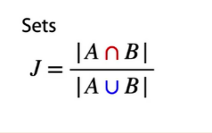
Hình 3.1: Công thức jaccard
3.3.2 Kỹ thuật Shingling
- Là một kỹ thuật trong đó văn bản được chia thành các chuỗi con chồng chéo (shingles) có độ dài cố định. Những shingles này biểu diễn văn bản dưới dạng một tập hợp các đặc trưng có thể so sánh với nhau.
- Shingles ghi lại cấu trúc và nội dung của văn bản, cho phép so khớp xấp xỉ ngay cả khi các câu không hoàn toàn giống nhau.
- Ví dụ: Với câu "Hello world" và kích thước shingle là 3:
Các shingle: ["Hel", "ell", "llo", "lo ", "o w", " wo", "wor", "orl", "rld"].

CHƯƠNG IV. PHÂN TÍCH VÀ THIẾT KẾ HỆ THỐNG

4.1 Phân tích hệ thống
- Trong hệ thống quản lý đồ án số, có ba nhóm người dùng chính đóng vai trò quan trọng trong việc vận hành và quản lý dữ liệu. Mỗi nhóm sẽ đảm nhận các nhiệm vụ cụ thể và có quyền truy cập vào các tính năng khác nhau của hệ thống.
Người quản trị: Đây là người có quyền hạn cao nhất trong hệ thống, có nhiệm vụ quản lý toàn bộ hệ thống và đảm bảo các chức năng của hệ thống hoạt động hiệu quả. Người quản trị có quyền thực hiện các tác vụ quan trọng như thêm, sửa, xóa tài khoản của người dùng khác, phân quyền cho người dùng, và xem các báo cáo tổng quát về tình hình đồ án.
Giảng viên: Nhóm này chịu trách nhiệm quản lý thông tin sinh viên, theo dõi và hướng dẫn quá trình làm đồ án của sinh viên. Họ có quyền cập nhật thông tin của sinh viên, cập nhật thông tin đồ án, đưa ra nhận xét về đồ án của sinh viên và kiểm duyệt đồ án.
Sinh viên: Nhóm này chịu trách nhiệm quản lý thông tin của mình, đăng ký giảng viên hướng dẫn, lựa chọn hoặc đề xuất đề tài đồ án tốt nghiệp. Họ có quyền xem và chỉnh sửa đồ án của mình theo yêu cầu của giảng viên hướng dẫn.

4.1.1 Xác định UseCase cho tác nhân
Dưới đây là các UseCase chính cho từng tác nhân trong hệ thống quản lý đồ án số. Mỗi tác nhân sẽ có thao tác riêng để thực hiện chức năng của mình trong hệ thống.
Quản trị hệ thống:
- Đăng nhập hệ thống: Người quản trị sẽ đăng nhập vào hệ thống bằng tên người dùng và mật khẩu đã được cấp để truy cập vào các chức năng quản trị. Chỉ khi đăng nhập thành công, người quản trị mới có thể sử dụng các tính năng cao cấp của hệ thống.
- Thay đổi mật khẩu: Để tăng cường bảo mật, người quản trị có thể thay đổi mật khẩu của mình định kỳ. Chức năng này giúp người quản trị tự cập nhật mật khẩu, đảm bảo rằng chỉ người quản trị mới có quyền truy cập vào tài khoản quản trị của mình.
- Cấp quyền cho người dùng: Người quản trị có quyền phân quyền truy cập cho mọi người trong hệ thống, đảm bảo rằng mỗi nhóm người dùng chỉ có quyền truy cập vào các chức năng phù hợp với vai trò của họ. Điều này giúp đảm bảo tính bảo mật và hiệu quả trong việc sử dụng hệ thống.
- Quản lý người dùng: Người quản trị có thể tạo, chỉnh sửa, hoặc xóa tài khoản người dùng của các tác nhân. Bên cạnh đó, người quản trị cũng có thể thiết lập quyền hạn cho từng tài khoản, xác định những chức năng mà từng người dùng có thể thực hiện trong hệ thống.
- Menu chức năng: Người quản trị có thể tạo, chỉnh sửa hoặc xóa menu trong hệ thống.
Giảng viên:
- Đăng nhập hệ thống: Giảng viên sẽ đăng nhập vào hệ thống để truy cập các tính năng phục vụ cho công việc của họ như quản lý thông tin sinh viên, đồ án. Quá trình đăng nhập đảm bảo rằng chỉ giảng viên có thẩm quyền mới có thể thao tác trên hệ thống.
- Thay đổi mật khẩu: Nhân viên phòng nhân sự có thể thay đổi mật khẩu của mình để đảm bảo an toàn tài khoản. Chức năng này giúp họ bảo vệ thông tin cá nhân và các dữ liệu mà họ có quyền truy cập trong hệ thống.
- Quản lý thông tin sinh viên: Giảng viên chịu trách nhiệm quản lý thông tin cuả từng sinh viên bao gồm việc tạo tài khoản sinh viên, thông tin cá nhân. Họ có thể thêm mới, chỉnh sửa hoặc xóa thông tin sinh viên khi cần thiết
- Quản lý đồ án: Hệ thống cho phép giảng viên quản lý các sinh viên mình hướng dẫn, theo dõi, nhận xét về đồ án của sinh viên mình hướng dẫn. Đối với giảng viên phản biện có thể đưa ra điểm và nhận xét cuối cùng cho đồ án của sinh viên. Điều này giúp việc quản lý trở nên dễ dàng, hiệu quản và có tổ chức hơn.

4.1.2 Mô tả UseCase
UseCase: Đăng nhập
- Actor: Người dùng
- Mục đính: Đăng nhập vào hệ thống để thực hiện các công việc của mình
- Mô tả: Người dùng muốn truy cập vào hệ thống phải tiến hành đăng nhập thông qua form nhập bao gồm tên đăng nhập và mật khẩu. Hệ thống sẽ kiểm tra thông tin đăng nhập, nếu chính xác thì cho phép truy cập và thiết lập trạng thái hoạt động cho người dùng. Trong trường hợp thông tin không chính xác, hệ thống sẽ hiển thị thông báo lỗi và yêu cầu người dùng nhập lại thông tin.
UseCase: Cấp quyền tài khoản
- Actor: Người quản trị
- Mục đích: Cấp quyền để người dùng có thể thực hiện các công việc tương ứng với vai trò của mình
- Mô tả: Để tham gia vào hệ thống, người dùng phải được cấp quyền tương ứng với chức năng công việc. Người quản trị sẽ kiểm tra và cấp quyền theo danh sách quyền được thiết lập trong hệ thống. Khi cấp quyền, thông tin của người dùng sẽ được cập nhật vào bảng chi tiết quyền người dùng, giúp hệ thống ghi nhận dữ liệu và phân quyền cho người dùng một cách chính xác.
UseCase: Tạo menu
- Actor: Người quản trị
- Mục đích: Tạo menu và phân quyền menu để người dùng có thể thực hiện các công việc tương ứng với vai trò của mình
- Mô tả: Để sử dụng hệ thống, người dùng phải được cấp quyền tương ứng với các chức năng công việc. Người quản trị sẽ kiểm tra và cấp quyền theo danh sách quyền được thiết lập trong hệ thống. Khi cấp quyền, thông tin của người dùng sẽ được cập nhật vào bảng chi tiết quyền người dùng, giúp hệ thống ghi nhận dữ liệu và phân quyền cho người dùng một cách chính xác.
UseCase: Quản lý đợt đồ án
- Actor: Người quản trị
- Mục đích: Tạo đợt đồ án để người dùng có thể thực hiện các công việc tương ứng với vai trò của mình
- Mô tả: Mỗi đợt đồ án đều có thông tin ngày bắt đầu, ngày kết thúc, danh sách đề tài, danh sách giảng viên hướng dẫn và danh sách sinh viên tham gia được lưu trữ trong hệ thống. Người quản tri sẽ thực hiện kiểm tra, lưu trữ các thông tin này vào cơ sở dữ liệu.
UseCase: Quản lý đăng ký đồ án
- Actor: Giảng viên và sinh viên
- Mục đính: Sinh viên có thể đăng ký giảng viên hướng dẫn, lựa chọn đề tài hoặc đề xuất đề tài đồ án tốt nghiệp. Giảng viên có thể kiểm tra và phê duyệt thông tin của đồ án.
- Mô tả: Sinh viên đăng ký hoặc được chỉ định giảng viên hướng dẫn. Sinh viên có thể đăng ký hoặc đề xuất đề tài cho giảng viên. Giảng viên có quyền kiểm tra đề tài kiểm duyệt đề tài
UseCase: Quản lý nộp bài và kiểm duyệt
- Actor: Giảng viên và sinh viên
- Mục đính: Sinh viên nộp đồ án cuối lên hệ thống, giảng viên kiểm tra và phê duyệt đồ án
- Mô tả: Sinh viên sau khi đã hoàn thiện đồ án thì có thể nộp đồ án lên hệ thống, giảng viên hướng dẫn kiểm tra đồ án, kiểm tra đạo văn và đưa ra quyết định.
UseCase: Quản lý đợt bảo vệ đồ án
- Actor: Quản trị viên
- Mục đính: Lưu trữ và quản lý các đợt bảo vệ đồ án của sinh viên
- Mô tả: Quản trị viên sẽ cập nhật thông tin của hội đồng phản biện, thời gian bảo vệ, phòng bảo vệ trong hệ thống, bao gồm việc thêm mới, chỉnh sửa, xóa bỏ đợt bảo vệ khi có thay đổi. Hệ thống hỗ trợ in danh sách đợt bảo vệ để dễ dàng quản lý và theo dõi lịch bảo vệ.
UseCase: Quản lý tài liệu tham khảo
- Actor: Người dùng hệ thống
- Mục đích: Lưu trữ và quản lý tài liệu tham khảo
- Mô tả: Quản trị viên sẽ upload các tài liệu tham khảo hoặc chọn những bài báo cáo của sinh viên để làm tài liệu tham khảo cho sinh viên và giảng viên. Sinh viên và giảng viên có thể tìm kiếm hoặc donwload tài liệu tham khảo về.

4.1.3 Biểu đồ phân rã chức năng
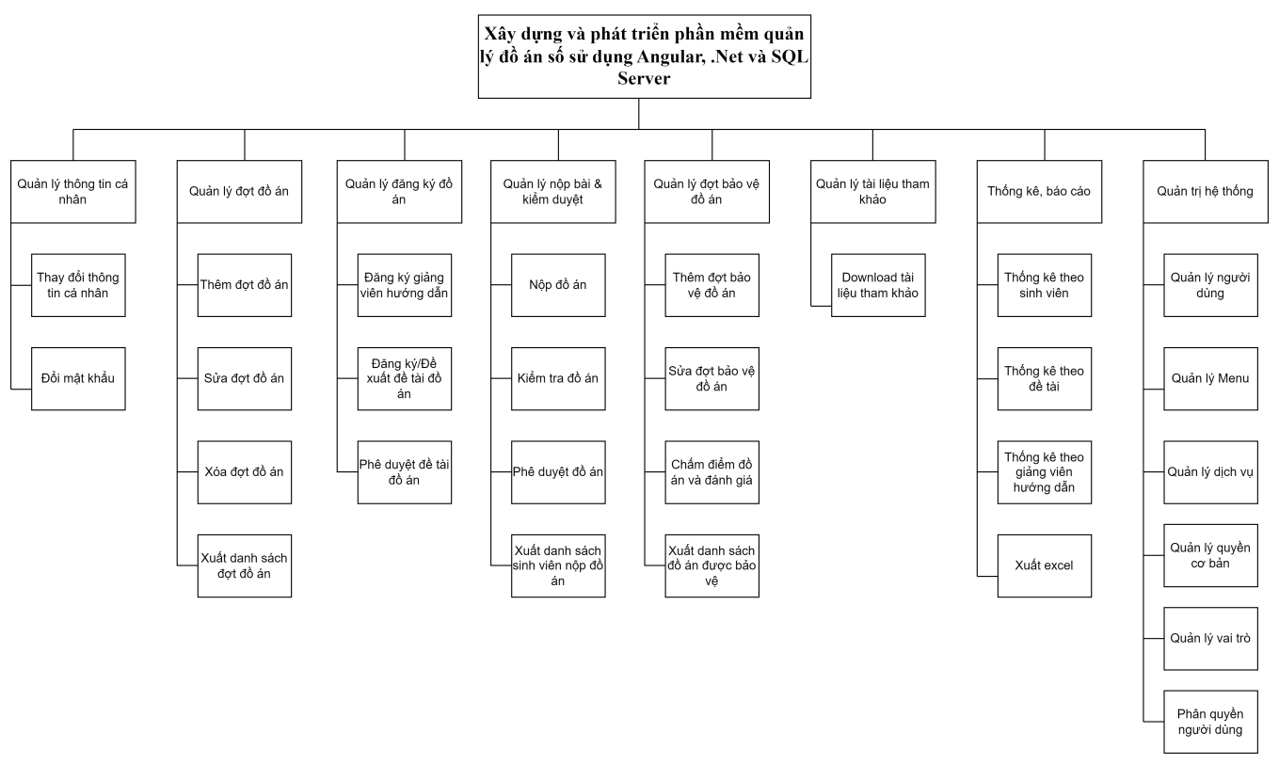
Hình 4.1: Biểu đồ phân rã chức năng
Quản lý thông tin cá nhân:
Thay đổi thông tin cá nhân: Người dùng có thể thay đổi thông tin cá nhân của mình như họ và tên, email, …
Đổi mật khẩu: Người dùng có thể đổi mật khẩu tài khoản của mình.
Quản lý đợt đồ án:
Thêm đợt đồ án: Quản trị hệ thống có thể tạo các đợt đồ án, trong đó sinh viên và giảng viên có thể thực hiện các tác vụ liên quan trong từng đợt. Sau khi tạo đợt đồ án mới thì tất cả các đợt đồ án trước được cập nhật trạng thái “Ngừng triển khai”.
Sửa đợt đồ án: Quản trị hệ thống có quyền cập nhật lại các thông tin như Tên đợt đồ án, ngày bắt đầu, ngày kết thúc và danh sách giảng viên, sinh viên, đề tài sử dụng trong đợt đồ án.
Xóa đợt đồ án: Xóa đợt đồ án sẽ cập nhật lại trạng thái là đã xóa và dữ liệu sẽ không được hiển thị trên giao diện người dùng.
Xuất danh sách đợt đồ án: Người dùng có thể xuất danh sách đợt đồ án theo người dùng đã lọc ra file excel.
Quản lý đăng ký đồ án:
Đăng ký giảng viên hướng dẫn: Sinh viên có thể đăng ký giảng viên hướng dẫn của mình nếu giảng viên đó chưa đủ 15 sinh viên. Sau khi đăng ký thành công sẽ có email gửi về cho sinh viên và giảng viên được đăng ký email thông báo đăng kỳ giảng viên thành công.
Đăng ký/Đề xuất đề tài: Sinh viên có thể đăng ký đề tài theo danh sách đề tài trường đưa ra hoặc sinh viên có thể đề xuất đề tài của mình với nhà trường. Sau khi đăng ký hoặc đề xuất đề tài sinh viên và giảng viên sẽ nhận được email thông báo từ hội đồng bảo vệ.
Phê duyệt đề tài đồ án: Sau khi sinh viên đề xuất đề tài đồ án, giảng viên hướng dẫn có quyền phê duyệt các đề tài mà sinh viên mình hướng dẫn đề xuất. Sau khi đề tài được phê duyệt, sinh viên sẽ nhận được email thông báo đề tài đã được phê duyệt từ hội đồng bảo vệ.
Quản lý nộp bài và kiểm duyệt:
Nộp đồ án: Sinh viên nộp đồ án của mình bao gồm file báo cáo, file trình bày, và source code. Sau khi nộp bài sẽ có email báo về cho sinh viên và giảng viên hướng dẫn của sinh viên đó để thông báo nộp đồ án thành công.
Kiểm tra đồ án: Sau khi sinh viên nộp đồ án, hệ thống sẽ tiến hành quét kiểm trùng file báo cáo của sinh viên với các file trong kho tài liệu tham khảo. Kết quả sẽ được hiển thị trên giao diện bao gồm tỷ lệ trùng, file có tỷ lệ trùng cao nhất, thời gian kiểm tra và các đoạn văn trùng. Nếu tỷ lệ trên 30% thì sẽ có email thông báo về giảng viên hướng dẫn và sinh viên.
Phê duyệt đồ án: Giảng viên hướng dẫn có thể phê duyệt đề tài đồ án đó được đi bảo vệ. Sau khi giảng viên phê duyệt sẽ có email gửi về thông báo cho sinh viên
Xuất danh sách sinh viên nộp đồ án: Giảng viên có thể xuất danh sách sinh viên theo các tiêu chí đã lọc trên giao diện.
Quản lý đợt bảo vệ đồ án:
Thêm đợt bảo vệ đồ án: Quản trị viên có thể tạo các đợt bảo vệ đồ án với các thông tin như Tên đợt bảo vệ, phòng bảo vệ, ngày giờ bắt đầu, ngày giờ kết thúc, danh sách giảng viên tham gia bảo vệ, danh sách đồ án được bảo vệ. Sau khi tạo đợt bảo vệ sẽ có email gửi về thông báo cho sinh viên được tham gia bảo vệ.
Sửa đợt bảo vệ đồ án: Quản trị viên có thể sửa các thông tin của đợt bảo vệ đồ án.
Chấm điểm đồ án và đánh giá: Sau khi tạo đợt đồ án thành công, giảng viên có thể chấm điểm và đánh giá cho các đồ án được bảo vệ.
Xuất danh sách đồ án được bảo vệ: Giảng viên có thể xuất danh sách các đồ án được bảo vệ ra file excel.
Quản lý tài liệu tham khảo:
Download tài liệu tham khảo: Sinh viên có thể tải tài liệu tham khảo từ hệ thống về.
Thống kê, báo cáo:
Thống kê theo sinh viên: Thống kê điểm số của sinh viên trong năm, thống kê sinh viên chưa đăng ký giảng viên, thống kê sinh viên đã đăng ký giảng viên.
Thống kê theo đề tài: Thống kê số lượng đề tài được sử dụng theo từng chủ đề.
Thống kê theo giảng viên hướng dẫn: Số lượng đồ án đã được giảng viên hướng dẫn phê duyệt và chưa phê duyệt
Quản trị hệ thống:
Quản lý người dùng: Quản trị có thể thêm, sửa, xóa, đổi mật khẩu hoặc import tài khoản người dùng.
Quản lý menu: Quản trị hệ thống có thể thêm, sửa, xóa menu của hệ thống.
Quản lý dịch vụ: Quản trị hệ thống có thể thêm, sửa, xóa các dịch vụ khác bên ngoài theo mô hình Microservice.
Quản lý quyền cơ bản: Người dùng có thể thêm, sửa, xóa, import quyền.
Quản lý vai trò: Quản trị hệ thống có thể thêm, sửa, xóa và thiết lập quyền cho hệ thống.
Phân quyền người dùng: Quản trị hệ thống có thể thêm, sửa, xóa quyền cho từng tài khoản của hệ thống.

4.1.4 Biểu đồ UseCase
Biểu đồ UseCase tổng quát
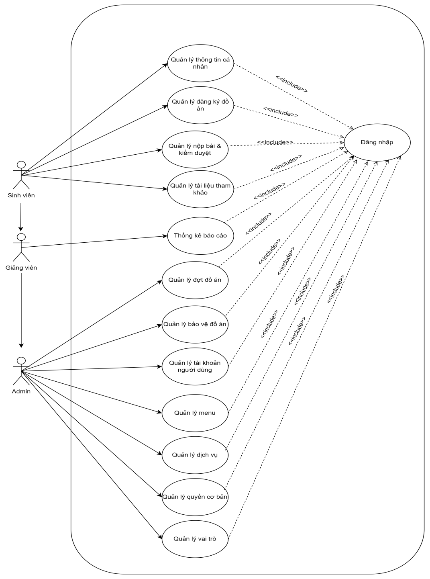
Hình 4.2: Biểu đồ UseCase tổng quát

Biểu đồ UseCase phân rã chức năng quản lý thông tin cá nhân
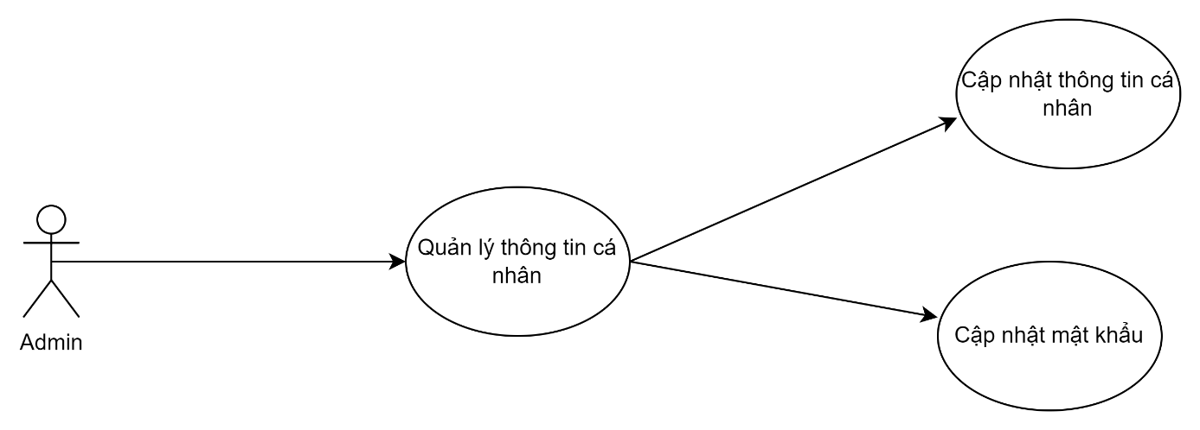
Hình 4.3: Biểu đồ UseCase phân rã chức năng quản lý thông tin cá nhân
Đặc tả usecase cập nhật thông tin cá nhân
UC 1 |  | <<Chỉnh sửa thông tin cá nhân >> | Độ phức tạp: Nomal
Mô tả |  | Chức năng này cho phép đối tượng chỉnh sửa thông tin cá nhân trên hệ thống
Tác nhân | Chính | Giảng viên, Sinh viên, Quản trị hệ thống
 | Phụ | Hệ thống
Tiền điều kiện |  | Chức năng này được thực hiện khi đối tượng chỉnh sửa thông tin cá nhân
Hậu điều kiện | Thành công | Thông tin cá nhân được cập nhật vào CSDL
 | Lỗi | Không cập nhật được thông tin cá nhân
ĐẶC TẢ CHỨC NĂNG
Luồng sự kiện chính/Kịch bản chính
- Người dùng chọn chức năng sửa thông tin cá nhân
- Hệ thống hiển thị form sửa thông tin cá nhân
- Người dùng chỉnh sửa thông tin cần thiết trên form
- Hệ thống kiểm tra thông tin và thông tin hợp lệ
- Hệ thống hỏi lại “Bạn có chắc chắn muốn sửa?”
- Người dùng chọn “Có”
- Hệ thống thông báo thành công và cập nhật CSDL
Luồng sự kiện phát sinh/Kịch bản phát sinh
<<Luồng phát sinh 1>>
- Người dùng kiểm tra thông tin và thấy không hợp lệ, hệ thống yêu cầu nhập lại thông tin
- Người dùng chọn “Không” , hệ thống quay trở lại ban đầu
Sơ đồ hoạt động (Activity diagram)
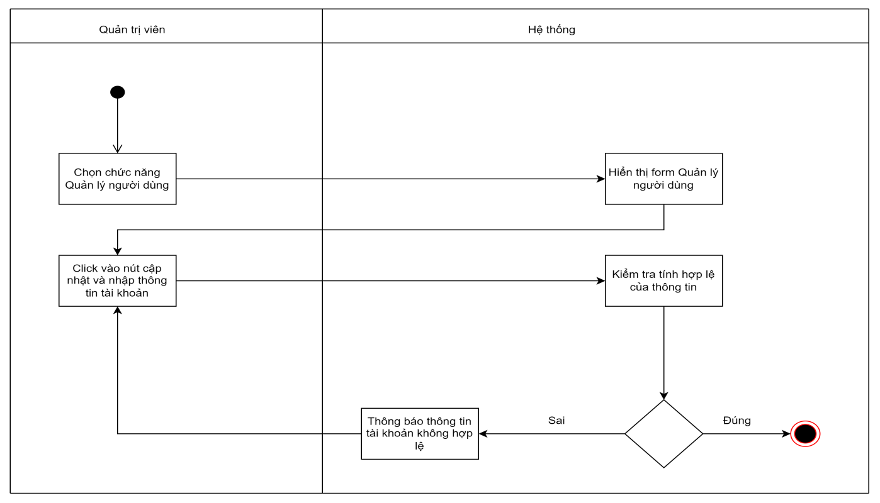
Hình 4.4: Sơ đồ hoạt động chức năng cập nhật thông tin
Sơ đồ Trình tự (Sequence diagram)
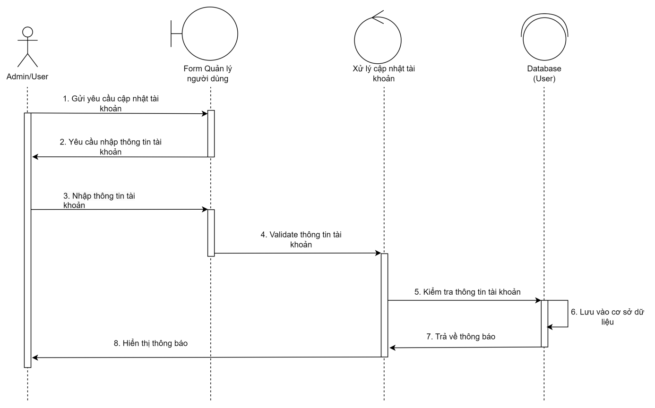
Hình 4.5: Sơ đồ trình tự chức năng cập nhật thông tin
Sơ đồ trạng thái (State Diagram)
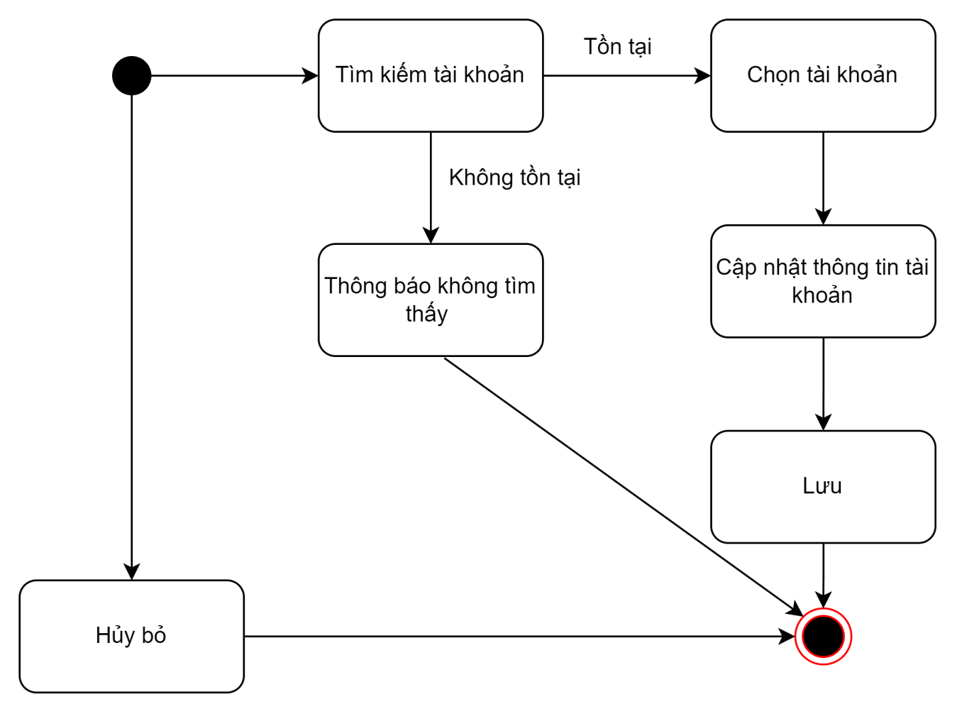
Hình 4.6: Sơ đồ trạng thái chức năng cập nhật thông tin

Đặc tả usecase cập nhật mật khẩu
UC 1 |  | <<Chỉnh sửa mật khẩu >> | Độ phức tạp: Nomal
Mô tả |  | Chức năng này cho phép đối tượng chỉnh sửa mật khẩu tài khoản trên hệ thống
Tác nhân | Chính | Giảng viên, Sinh viên, Quản trị hệ thống
 | Phụ | Hệ thống
Tiền điều kiện |  | Chức năng này được thực hiện khi đối tượng chỉnh sửa mật khẩu tài khoản
Hậu điều kiện | Thành công | Mật khẩu được cập nhật vào CSDL
 | Lỗi | Không cập nhật được mật khẩu mới
ĐẶC TẢ CHỨC NĂNG
Luồng sự kiện chính/Kịch bản chính
- Người dùng chọn chức năng sửa thông tin cá nhân
- Hệ thống hiển thị form sửa thông tin cá nhân
- Người dùng chỉnh sửa mật khẩu trên form
- Hệ thống kiểm tra thông tin và thông tin hợp lệ
- Hệ thống hỏi lại “Bạn có chắc chắn muốn sửa?”
- Người dùng chọn “Có”
- Hệ thống thông báo thành công và cập nhật CSDL
Luồng sự kiện phát sinh/Kịch bản phát sinh
<<Luồng phát sinh 1>>
- Người dùng kiểm tra thông tin và thấy không hợp lệ, hệ thống yêu cầu nhập lại thông tin
- Người dùng chọn “Không” , hệ thống quay trở lại ban đầu
Sơ đồ hoạt động (Activity diagram)
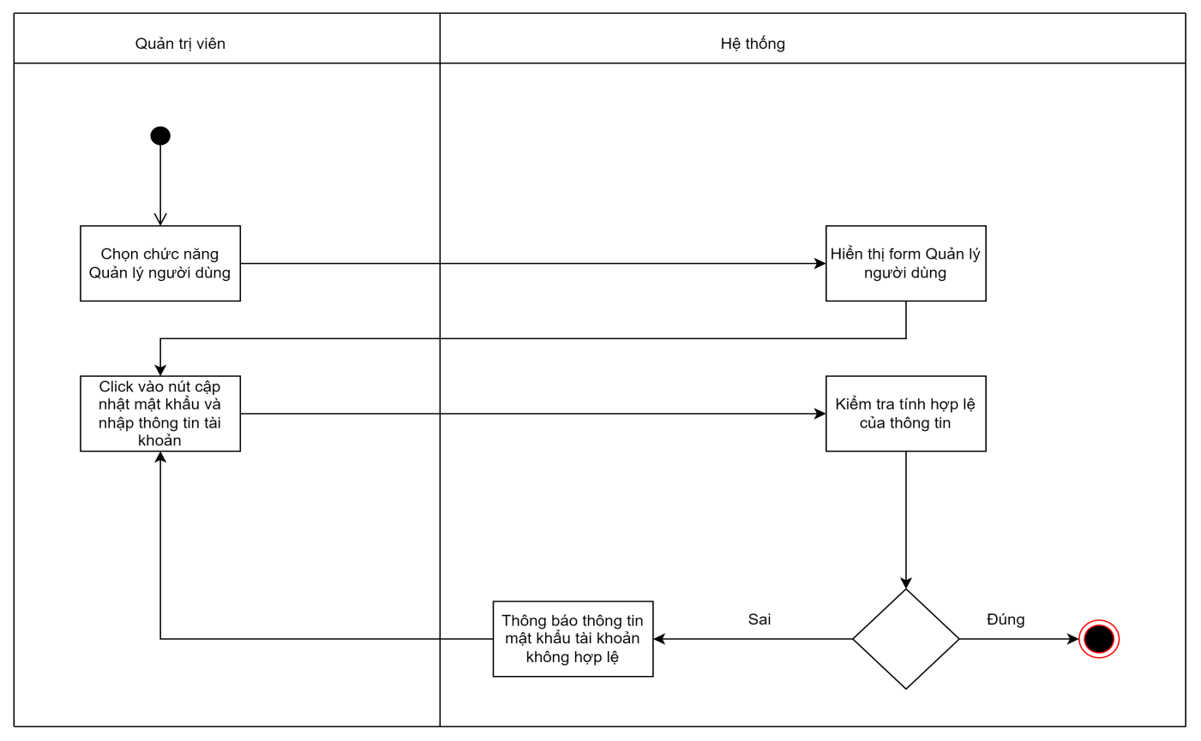
Hình 4.7: Sơ đồ hoạt động chức năng cập nhật mật khầu
Sơ đồ Trình tự (Sequence diagram)
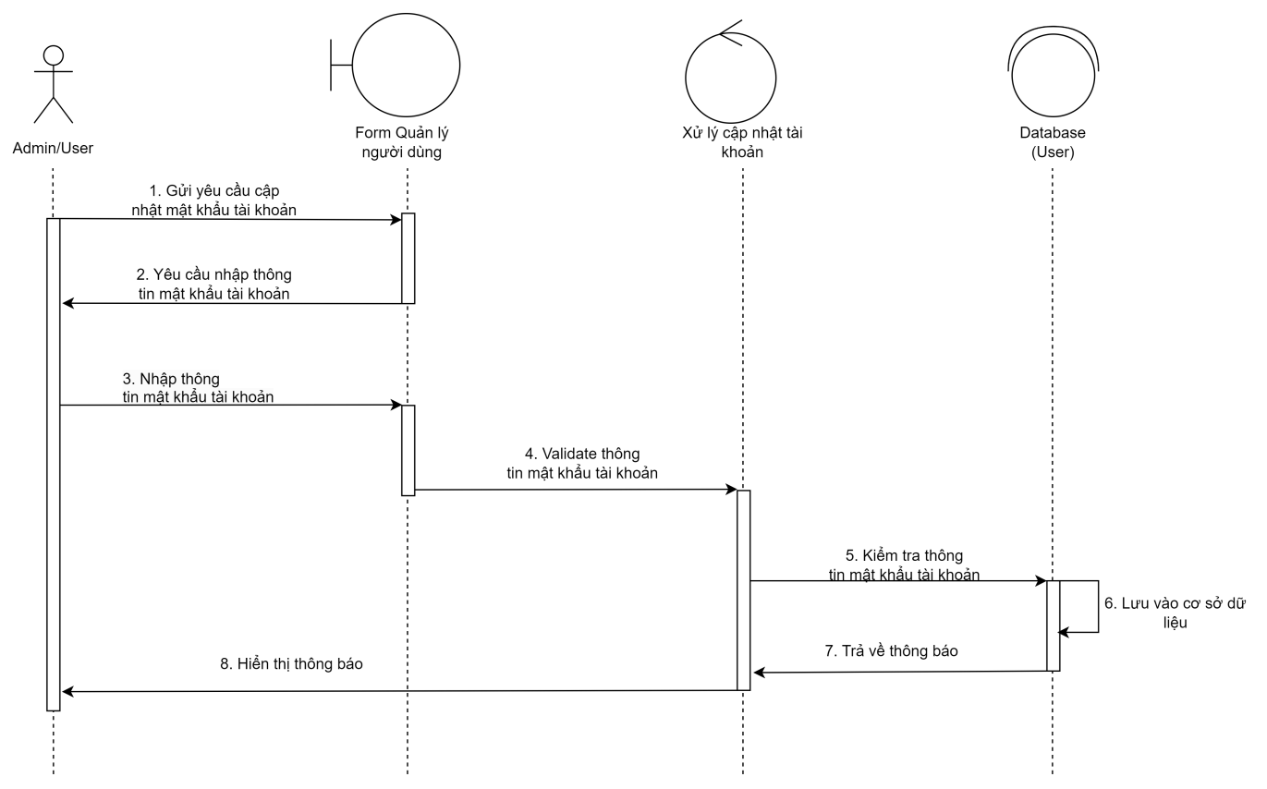
Hình 4.8: Sơ đồ trình tự chức năng cập nhật mật khầu
Sơ đồ trạng thái (State Diagram)
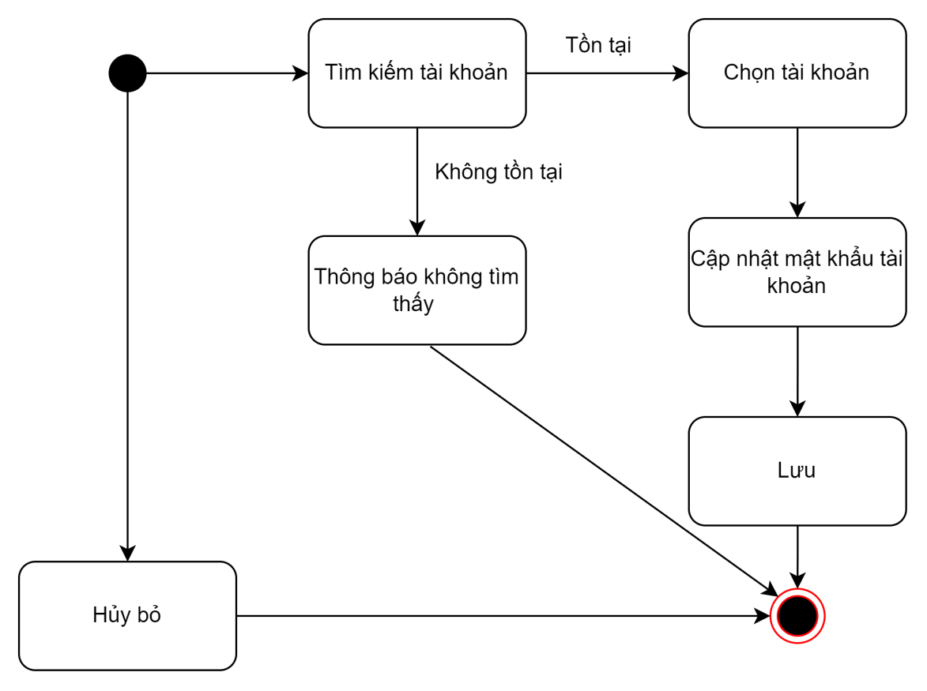
Hình 4.9: Sơ đồ trạng thái chức năng cập nhật mật khầu

Biểu đồ UseCase phân rã chức năng Quản lý đăng ký đồ án
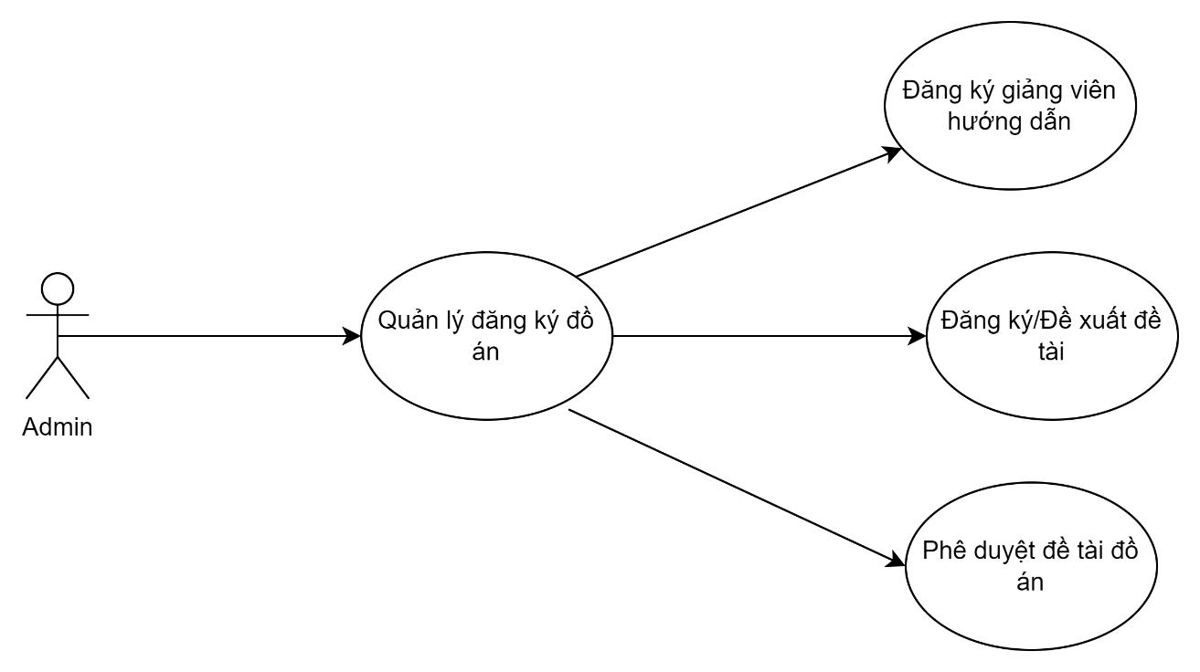
Hình 4.10: Biểu đồ UseCase phân rã chức năng quản lý đăng ký đồ án
Đặc tả usecase đăng ký giảng viên hướng dẫn
UC 1 |  | <<Đăng ký giảng viên hướng dẫn >> | Độ phức tạp: Nomal
Mô tả |  | Chức năng này cho phép sinh viên đăng ký giảng viên hướng dẫn
Tác nhân | Chính | Sinh viên
 | Phụ | Hệ thống
Tiền điều kiện |  | Chức năng này được thực hiện khi sinh viên đăng ký giảng viên hướng dẫn
Hậu điều kiện | Thành công | Thông tin đăng ký được lưu vào CSDL
 | Lỗi | Không lưu thông tin đăng ký vào CSDL
ĐẶC TẢ CHỨC NĂNG
Luồng sự kiện chính/Kịch bản chính
- Người dùng chọn chức năng đăng ký giảng viên hướng dẫn
- Hệ thống hiển thị form đăng ký giảng viên hướng dẫn
- Người dùng chọn giảng viên hướng dẫn trên form
- Hệ thống hỏi lại “Bạn có chắc muốn đăng ký giảng viên hướng dẫn này không?”
- Người dùng chọn “Đồng ý”
- Hệ thống thông báo thành công và cập nhật CSDL
Luồng sự kiện phát sinh/Kịch bản phát sinh
<<Luồng phát sinh 1>>
- Người dùng chọn “Không” , hệ thống quay trở lại ban đầu
Sơ đồ hoạt động (Activity diagram)
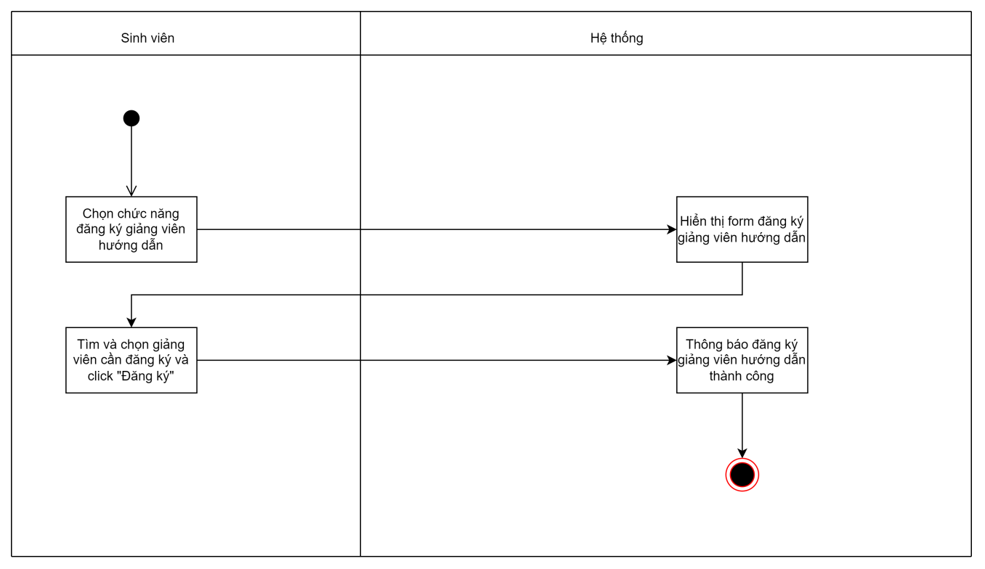
Hình 4.11: Sơ đồ hoạt động chức năng đăng ký giảng viên hướng dẫn
Sơ đồ Trình tự (Sequence diagram)
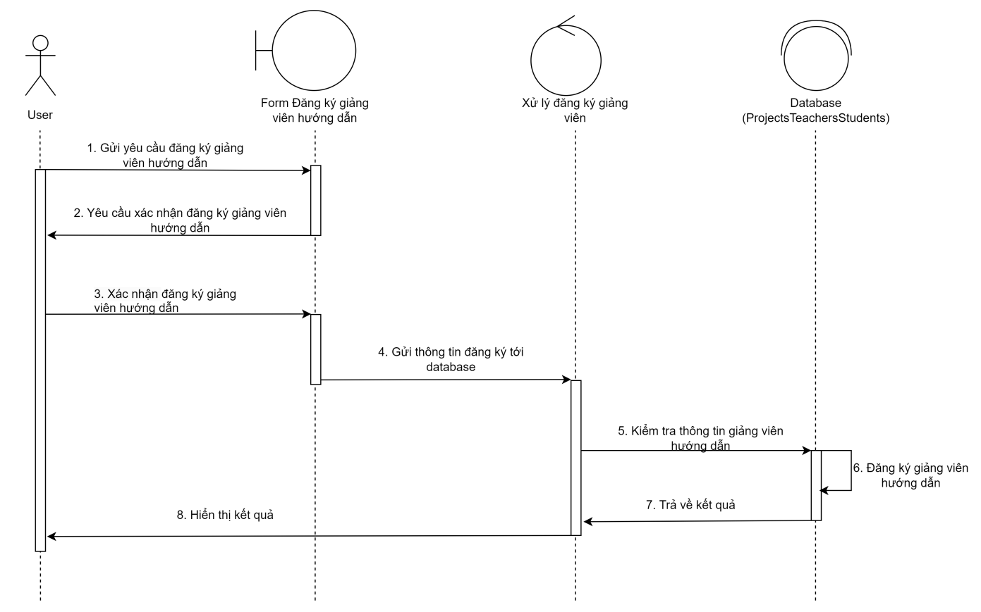
Hình 4.12: Sơ đồ trình tự chức năng đăng ký giảng viên hướng dẫn
Sơ đồ trạng thái (State Diagram)
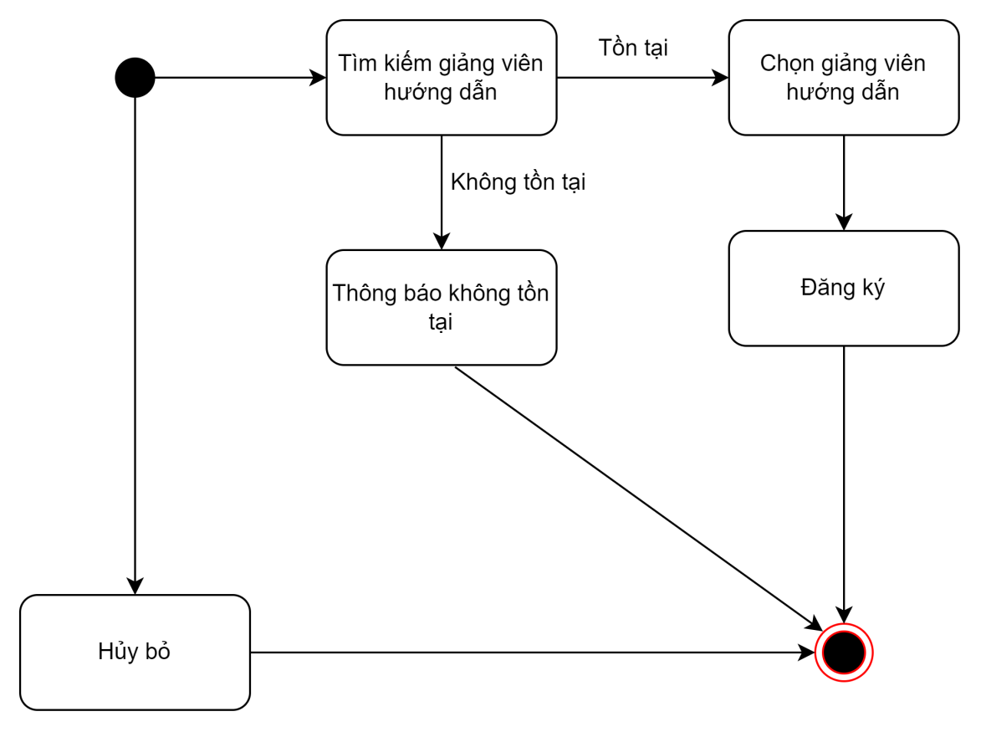
Hình 4.13: Sơ đồ trạng thái chức năng đăng ký giảng viên hướng dẫn

Đặc tả usecase đăng ký/đề xuất đề tài đồ án

UC 1 |  | <<Đăng ký/đề xuất đề tài đồ án >> | Độ phức tạp: Nomal
Mô tả |  | Chức năng này cho phép sinh viên đăng ký/đề xuất đề tài đồ án
Tác nhân | Chính | Sinh viên
 | Phụ | Hệ thống
Tiền điều kiện |  | Chức năng này được thực hiện khi sinh viên đăng ký/đề xuất đề tài đồ án
Hậu điều kiện | Thành công | Thông tin đăng ký được lưu vào CSDL
 | Lỗi | Không lưu thông tin đăng ký vào CSDL
ĐẶC TẢ CHỨC NĂNG
Luồng sự kiện chính/Kịch bản chính
- Người dùng chọn chức năng đăng ký đề tài đồ án
- Hệ thống hiển thị form đăng ký đề tài đồ án
- Người dùng chọn đề tài đồ án trên form
- Hệ thống hỏi lại “Bạn có chắc muốn đăng ký đề tài đồ án tốt nghiệp này không?”
- Người dùng chọn “Đồng ý”
- Hệ thống thông báo thành công và cập nhật CSDL
Luồng sự kiện phát sinh/Kịch bản phát sinh
<<Luồng phát sinh 1>>
- Người dùng chọn “Không” , hệ thống quay trở lại ban đầu
Sơ đồ hoạt động (Activity diagram)
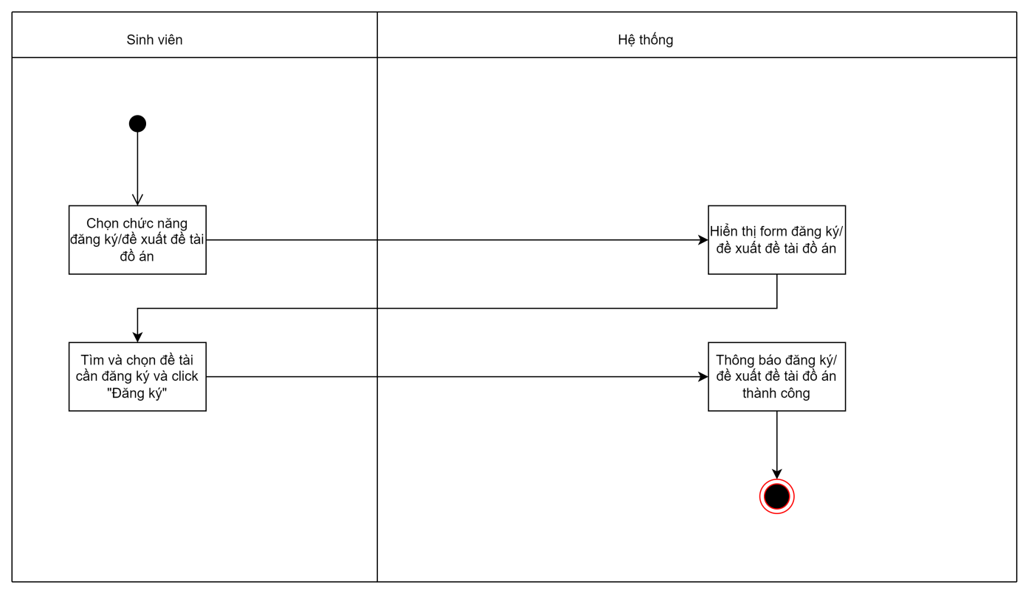
Hình 4.14: Sơ đồ hoạt động chức năng đăng ký/đề xuất đồ án
Sơ đồ Trình tự (Sequence diagram)
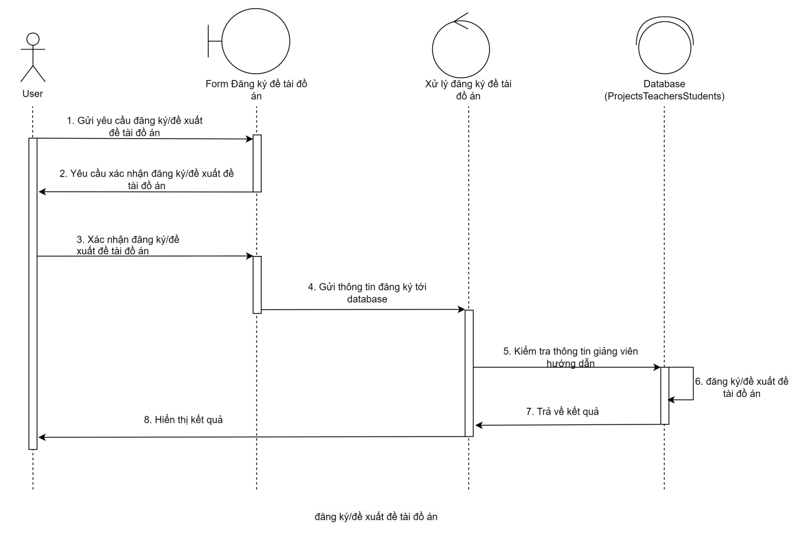
Hình 4.15: Sơ đồ trình tự chức năng đăng ký/đề xuất đồ án
Sơ đồ trạng thái (State Diagram)
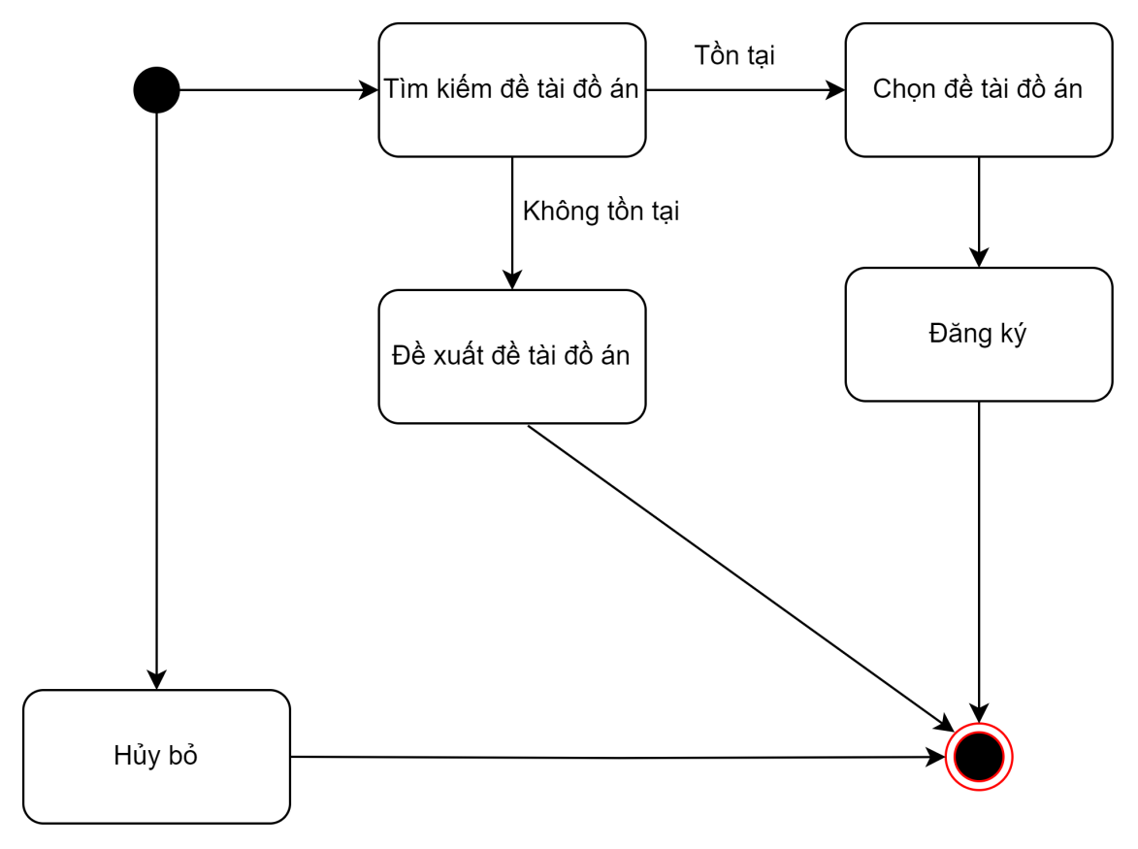
Hình 4.16: Sơ đồ trạng thái chức năng đăng ký/đề xuất đồ án

Đặc tả usecase phê duyệt đề tài đồ án

UC 1 |  | <<Phê duyệt đề tài đồ án >> | Độ phức tạp: Nomal
Mô tả |  | Chức năng này cho phép giảng viên phê duyệt đề tài đồ án
Tác nhân | Chính | Giảng viên
 | Phụ | Hệ thống
Tiền điều kiện |  | Chức năng này được thực hiện khi giảng viên phê duyệt đề tài đồ án
Hậu điều kiện | Thành công | Thông tin phê duyệt được lưu vào CSDL
 | Lỗi | Không lưu thông tin phê duyệt vào CSDL
ĐẶC TẢ CHỨC NĂNG
Luồng sự kiện chính/Kịch bản chính
- Người dùng chọn chức năng giảng viên phê duyệt đề tài đồ án
- Hệ thống hiển thị form giảng viên phê duyệt đề tài đồ án
- Người dùng chọn đề tài đồ án phê duyệt trên form
- Hệ thống hỏi lại “Bạn có chắc muốn phê duyệt đề tài đồ án tốt nghiệp này không?”
- Người dùng chọn “Đồng ý”
- Hệ thống thông báo thành công và cập nhật CSDL
Luồng sự kiện phát sinh/Kịch bản phát sinh
<<Luồng phát sinh 1>>
- Người dùng chọn “Không” , hệ thống quay trở lại ban đầu
Sơ đồ hoạt động (Activity diagram)
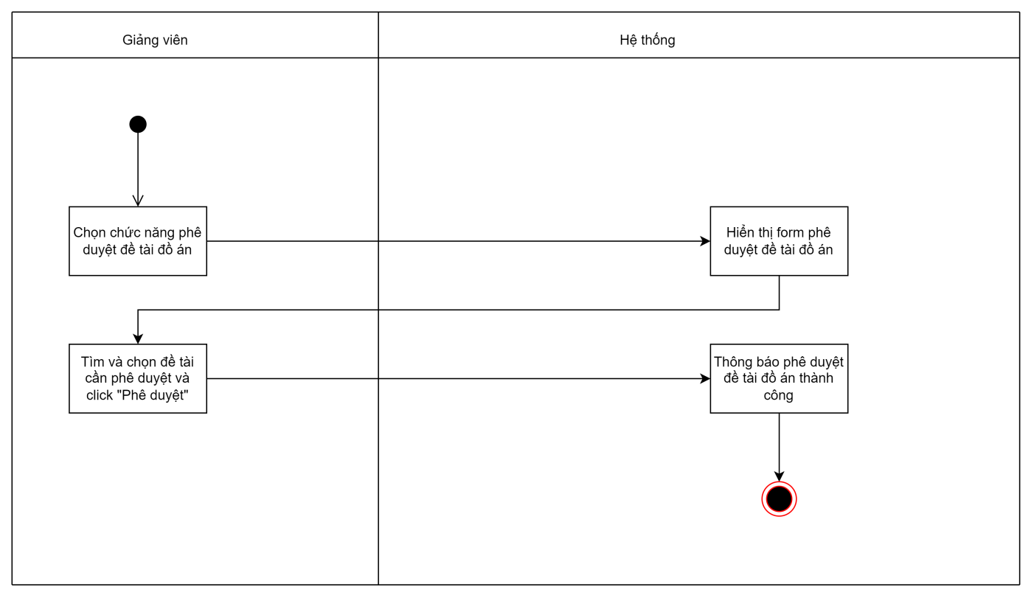
Hình 4.17: Sơ đồ hoạt động chức năng phê duyệt đề tài đồ án
Sơ đồ Trình tự (Sequence diagram)
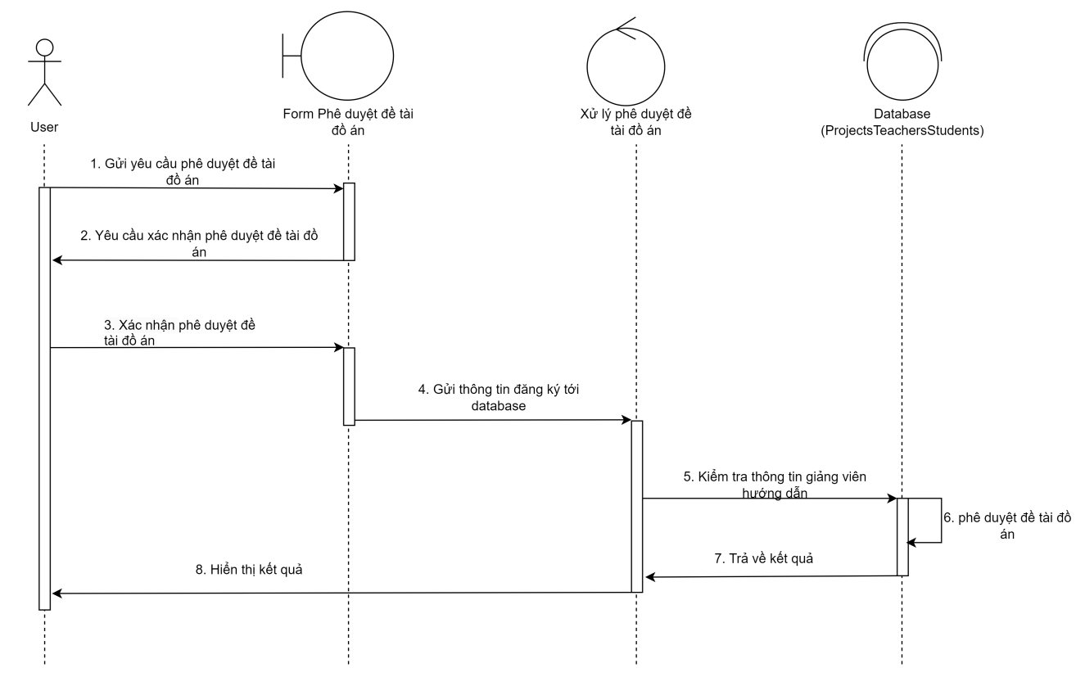
Hình 4.18: Sơ đồ trình tự chức năng phê duyệt đề tài đồ án
Sơ đồ trạng thái (State Diagram)
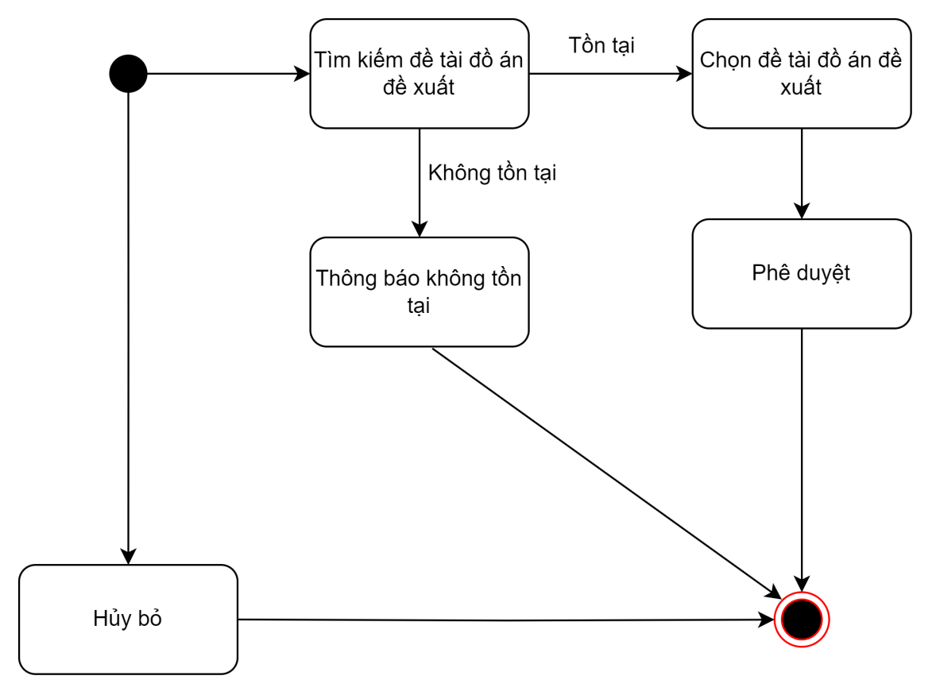
Hình 4.19: Sơ đồ trạng thái chức năng phê duyệt đề tài đồ án

Biểu đồ UseCase phân rã chức năng Quản lý nộp bài & kiểm duyệt
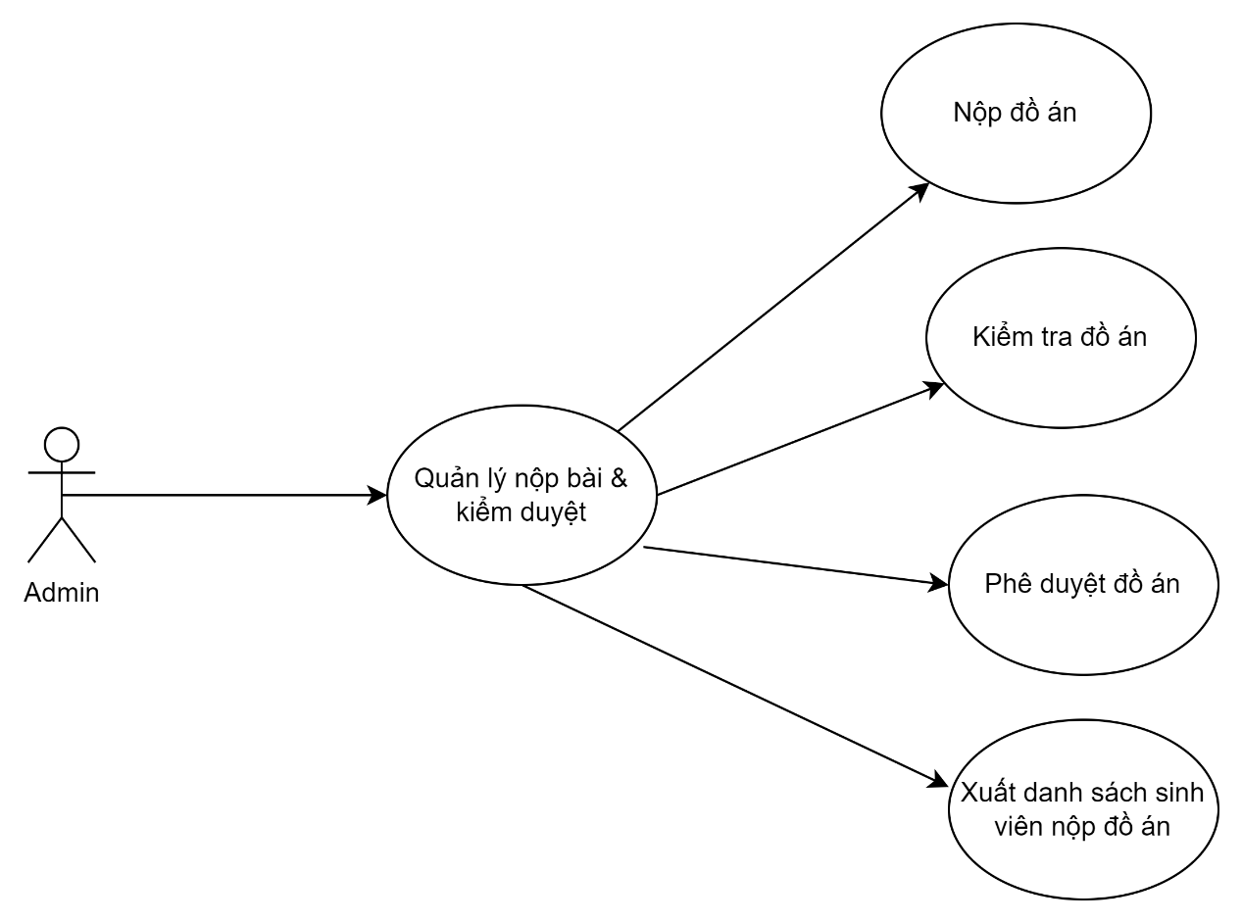
Hình 4.20: Biểu đồ UseCase phân rã chức năng Quản lý nộp bài & kiểm duyệt

Đặc tả usecase nộp đồ án

UC 1 |  | <<Nộp đồ án >> | Độ phức tạp: Nomal
Mô tả |  | Chức năng này cho phép sinh viên nộp đồ án tốt nghiệp
Tác nhân | Chính | Sinh viên
 | Phụ | Hệ thống
Tiền điều kiện |  | Chức năng này được thực hiện khi sinh viên nộp đồ án tốt nghiệp
Hậu điều kiện | Thành công | Thông tin đồ án được lưu vào CSDL
 | Lỗi | Không lưu thông tin đồ án vào CSDL
ĐẶC TẢ CHỨC NĂNG
Luồng sự kiện chính/Kịch bản chính
- Người dùng chọn chức năng quản lý đồ án cá nhân
- Hệ thống hiển thị form quản lý đồ án cá nhân
- Người dùng chọn chức năng nộp đồ án
- Người dùng chọn “Lưu”
- Hệ thống thông báo thành công và cập nhật CSDL
Luồng sự kiện phát sinh/Kịch bản phát sinh
<<Luồng phát sinh 1>>
- Người dùng chọn “Không” , hệ thống quay trở lại ban đầu
Sơ đồ hoạt động (Activity diagram)
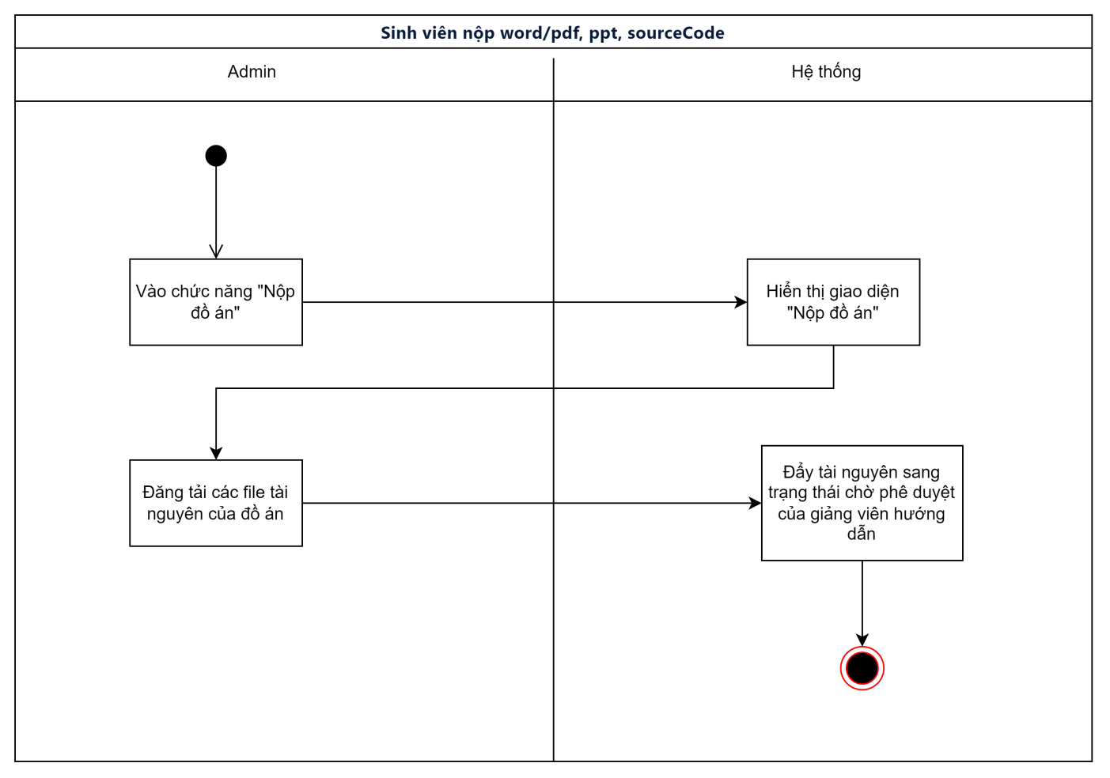
Hình 4.21: Sơ đồ hoạt động chức năng nộp đồ án
Sơ đồ Trình tự (Sequence diagram)
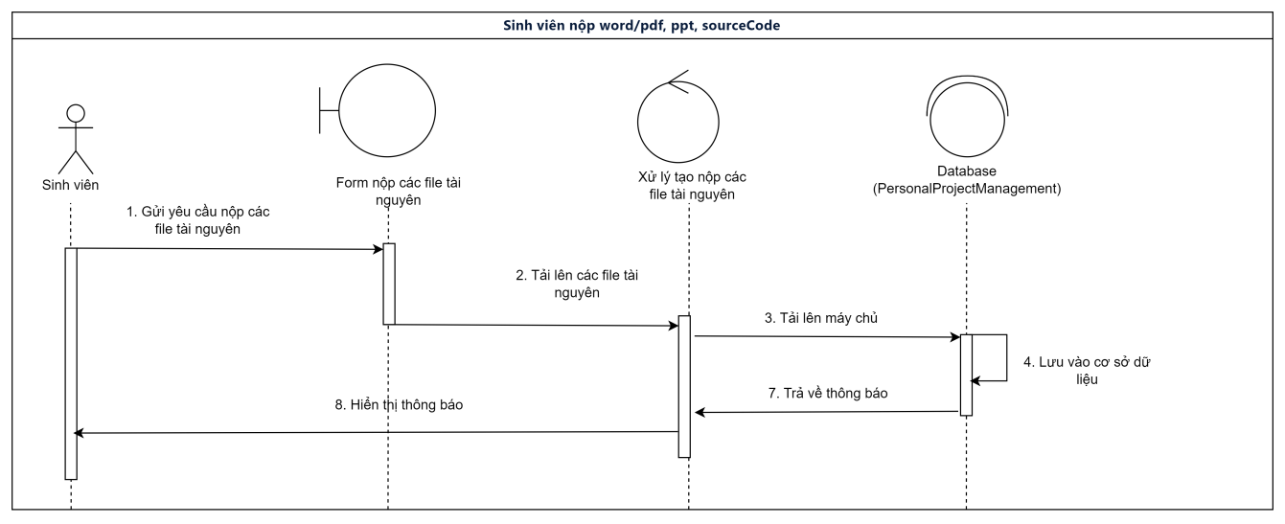
Hình 4.22: Sơ đồ trình tự chức năng nộp đồ án
Sơ đồ trạng thái (State Diagram)
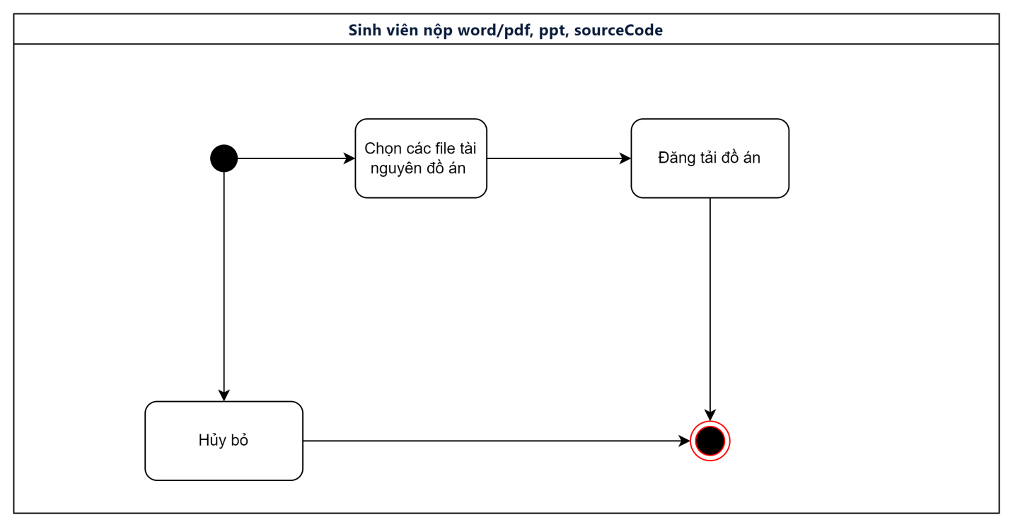
Hình 4.23: Sơ đồ trạng thái chức năng nộp đồ án

Đặc tả usecase kiểm tra đồ án
UC 1 |  | <<Kiểm tra đồ án >> | Độ phức tạp: Nomal
Mô tả |  | Chức năng này cho phép giảng viên kiểm tra đồ án của sinh viên
Tác nhân | Chính | Giảng viên
 | Phụ | Hệ thống
Tiền điều kiện |  | Chức năng này được thực hiện khi sinh viên đã nộp đồ án tốt nghiệp
Hậu điều kiện | Thành công | Thông tin kiểm tra được lưu vào CSDL
 | Lỗi | Không lưu thông tin kiểm tra vào CSDL
ĐẶC TẢ CHỨC NĂNG
Luồng sự kiện chính/Kịch bản chính
- Người dùng chọn chức năng kiểm tra đồ án
- Hệ thống hiển thị form kiểm tra đồ án cá nhân
- Người dùng chọn chức năng kiểm tra đồ án
- Người dùng chọn “Kiểm tra”
- Hệ thống thông báo thành công và cập nhật CSDL
Luồng sự kiện phát sinh/Kịch bản phát sinh
<<Luồng phát sinh 1>>
- Người dùng chọn “Không” , hệ thống quay trở lại ban đầu
Sơ đồ hoạt động (Activity diagram)
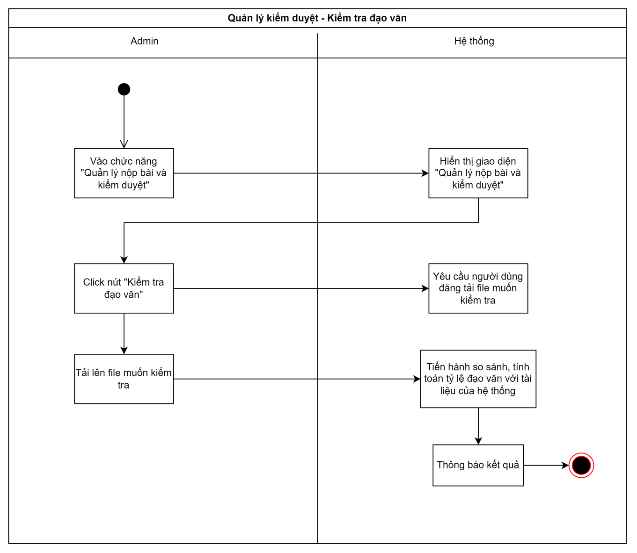
Hình 4.24: Sơ đồ hoạt động chức năng kiểm tra đồ án
Sơ đồ Trình tự (Sequence diagram)
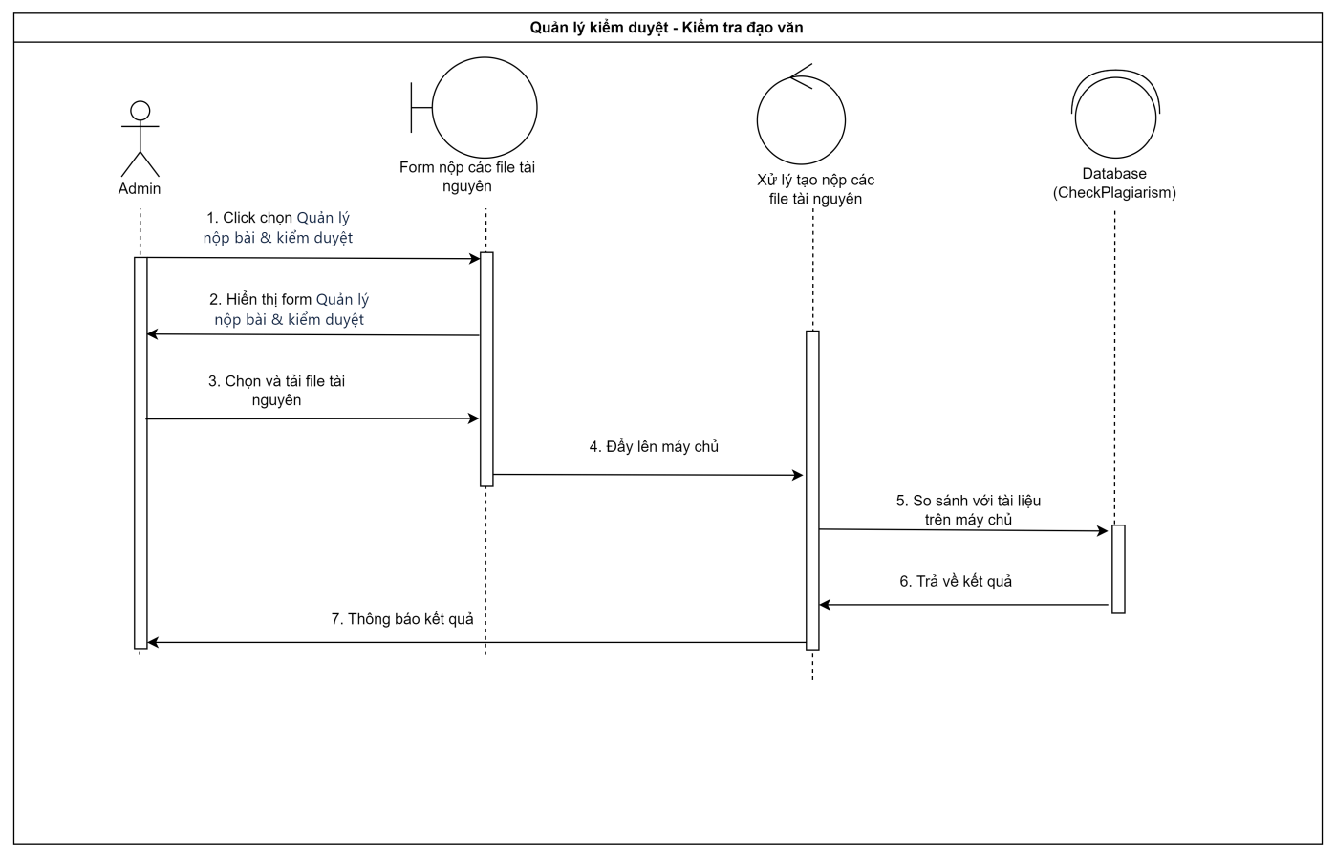
Hình 4.25: Sơ đồ trình tự chức năng kiểm tra đồ án
Sơ đồ trạng thái (State Diagram)
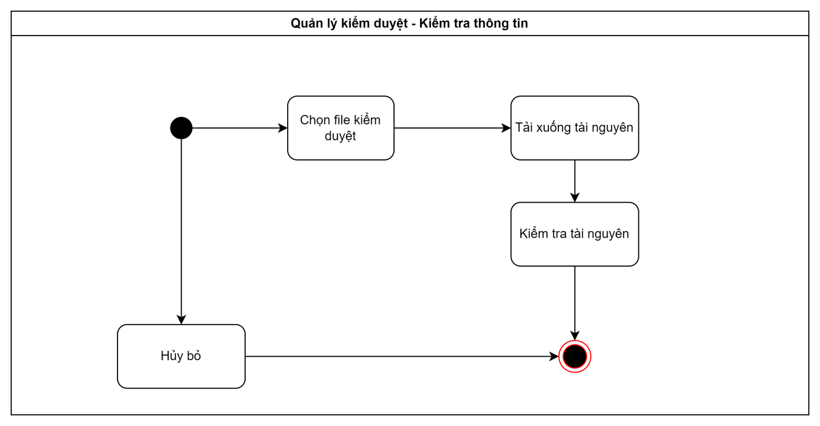
Hình 4.26: Sơ đồ trạng thái chức năng kiểm tra đồ án

Đặc tả usecase phê duyệt đồ án
UC 1 |  | <<Phê duyệt đồ án >> | Độ phức tạp: Nomal
Mô tả |  | Chức năng này cho phép giảng viên phê duyệt đồ án của sinh viên
Tác nhân | Chính | Giảng viên
 | Phụ | Hệ thống
Tiền điều kiện |  | Chức năng này được thực hiện khi sinh viên đã nộp đồ án tốt nghiệp
Hậu điều kiện | Thành công | Thông tin phê duyệt được lưu vào CSDL
 | Lỗi | Không lưu thông tin phê duyệt vào CSDL
ĐẶC TẢ CHỨC NĂNG
Luồng sự kiện chính/Kịch bản chính
- Người dùng chọn chức năng phê duyệt đồ án
- Hệ thống hiển thị form phê duyệt đồ án cá nhân
- Người dùng chọn đồ án cần phê duyệt
- Người dùng chọn “Phê duyệt”
- Hệ thống thông báo thành công và cập nhật CSDL
Luồng sự kiện phát sinh/Kịch bản phát sinh
<<Luồng phát sinh 1>>
- Người dùng chọn “Không” , hệ thống quay trở lại ban đầu
Sơ đồ hoạt động (Activity diagram)
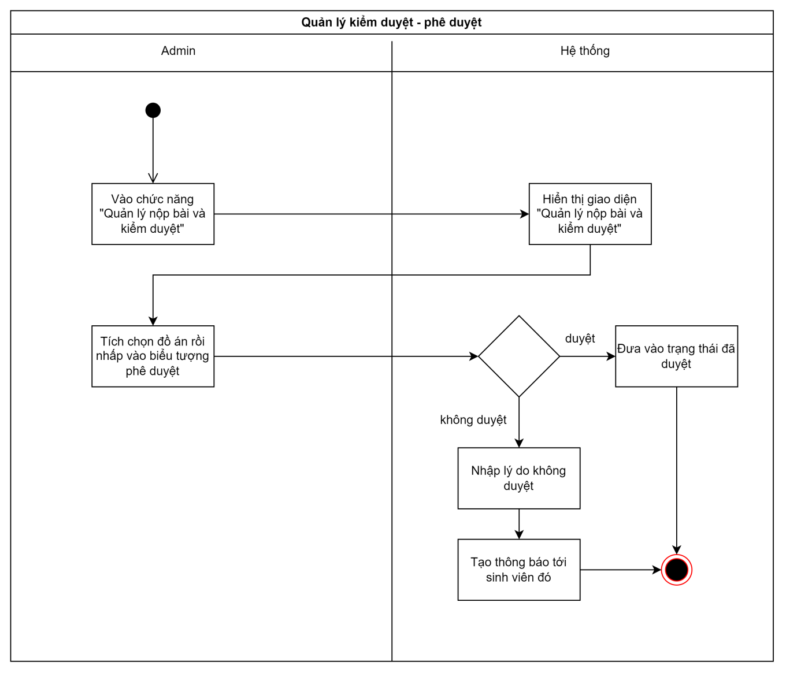
Hình 4.27: Sơ đồ hoạt động chức năng phê duyệt đồ án
Sơ đồ Trình tự (Sequence diagram)
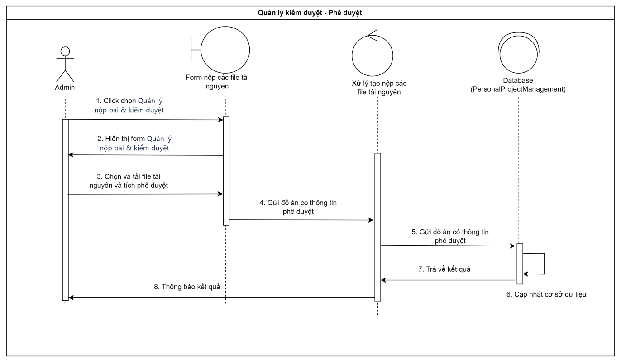
Hình 4.28: Sơ đồ trình tự chức năng kiểm tra đồ án
Sơ đồ trạng thái (State Diagram)
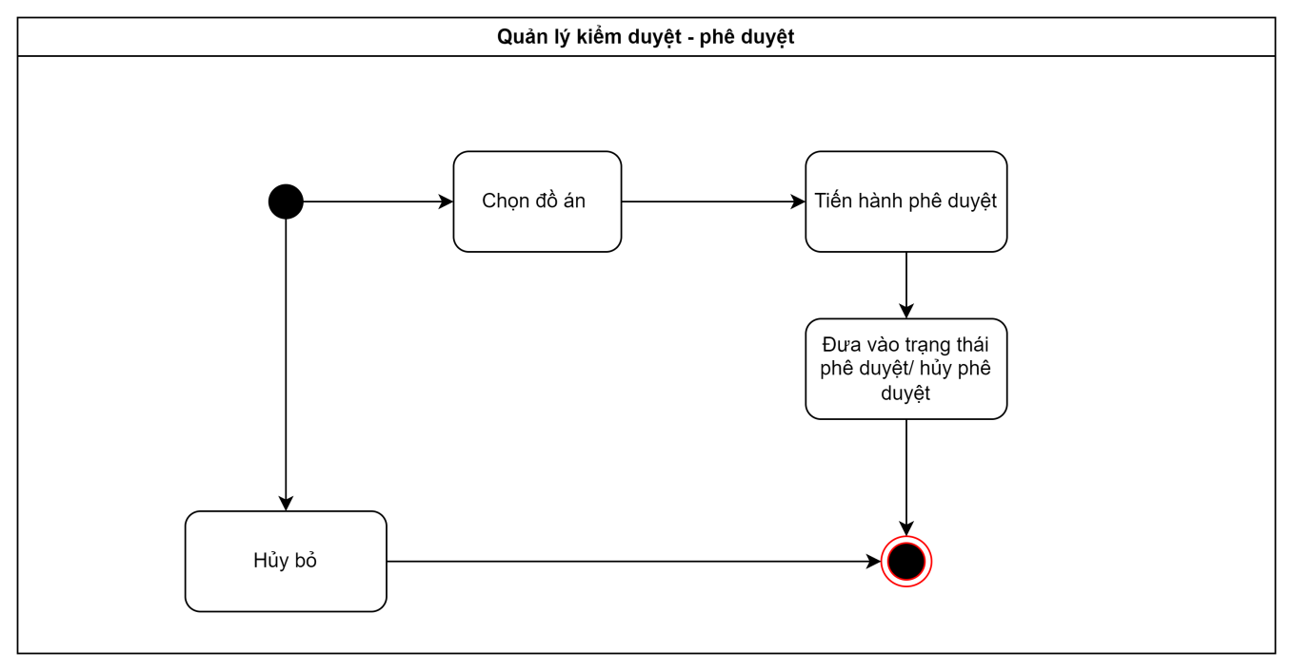
Hình 4.29: Sơ đồ trạng thái chức năng kiểm tra đồ án

Biểu đồ UseCase phân rã chức năng Quản lý đợt bảo vệ đồ án
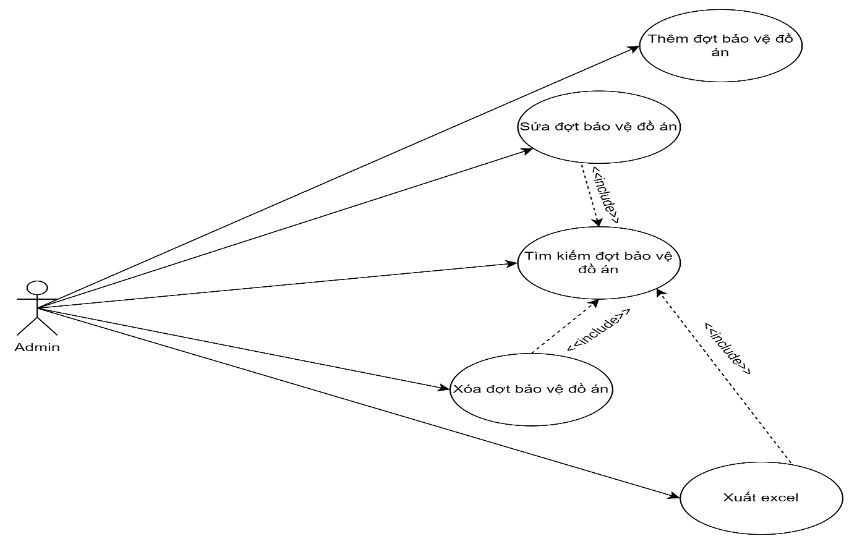
Hình 4.30: Biểu đồ UseCase phân rã chức năng Quản lý đợt bảo vệ đồ án
Đặc tả usecase thêm đợt bảo vệ đồ án
UC 1 |  | <<Thêm đợt bảo vệ đồ án đồ án >> | Độ phức tạp: Nomal
Mô tả |  | Chức năng này cho phép quản trị viên thêm đợt bảo vệ đồ án
Tác nhân | Chính | Quản trị viên
 | Phụ | Hệ thống
Tiền điều kiện |  | Chức năng này được thực hiện khi quan trị viên đã tạo đợt đồ án
Hậu điều kiện | Thành công | Thông tin đợt bảo vệ đồ án được lưu vào CSDL
 | Lỗi | Không lưu thông tin đợt bảo vệ đồ án vào CSDL
ĐẶC TẢ CHỨC NĂNG
Luồng sự kiện chính/Kịch bản chính
- Người dùng chọn chức năng quản lý đợt bảo vệ đồ án
- Hệ thống hiển thị form quản lý đợt bảo vệ đồ án
- Người dùng chọn thêm mới đợt bảo vệ
- Người dùng nhập các thông tin cần thiết
- Người dùng chọn “Lưu”
- Hệ thống thông báo thành công và cập nhật CSDL
Luồng sự kiện phát sinh/Kịch bản phát sinh
<<Luồng phát sinh 1>>
- Người dùng chọn “Không” , hệ thống quay trở lại ban đầu
Sơ đồ hoạt động (Activity diagram)
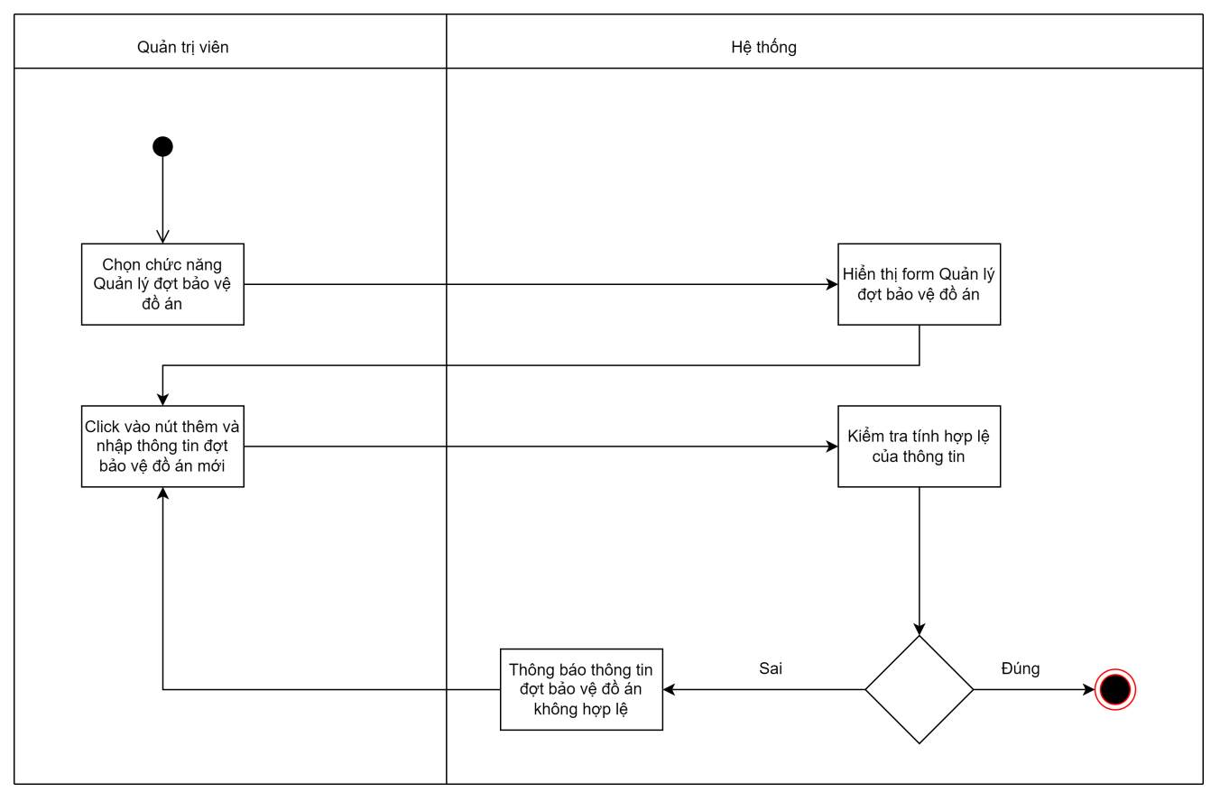
Hình 4.31: Sơ đồ hoạt động chức năng thêm đợt bảo vệ đồ án
Sơ đồ Trình tự (Sequence diagram)
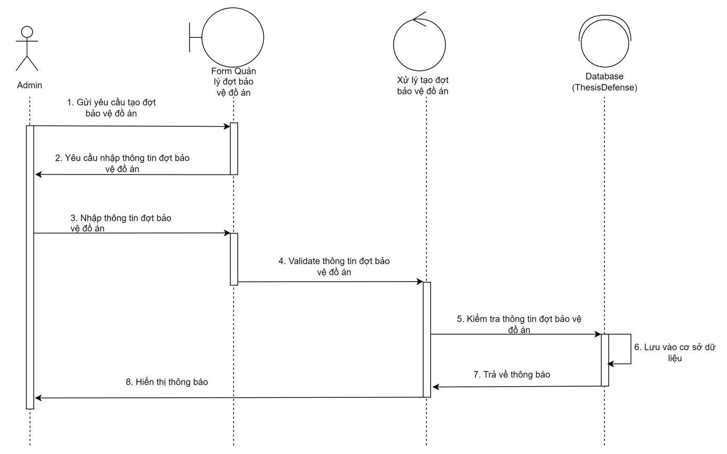
Hình 4.32: Sơ đồ trình tự chức năng thêm mới đợt bảo vệ đồ án
Sơ đồ trạng thái (State Diagram)
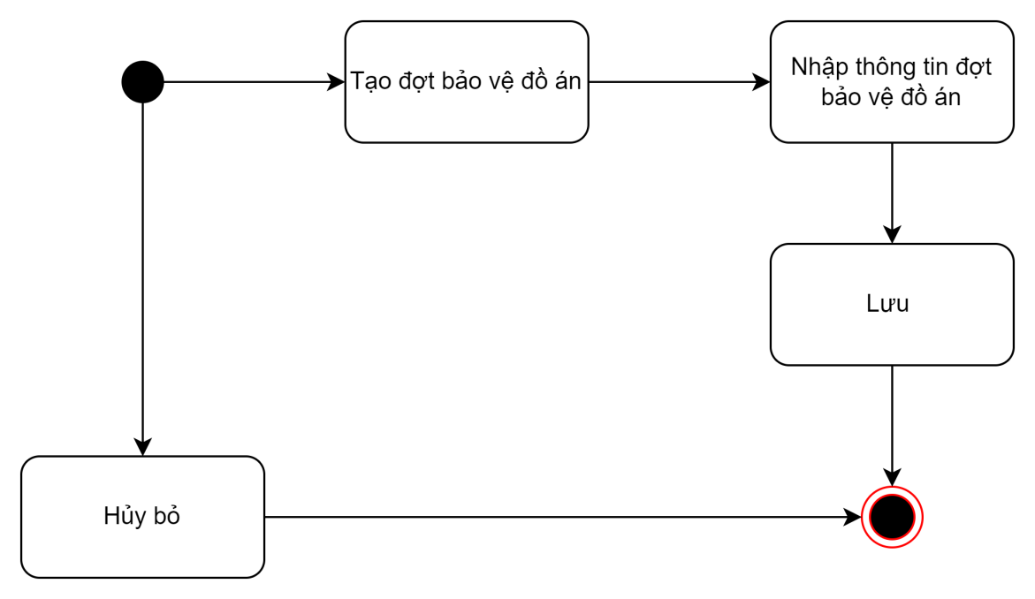
Hình 4.33: Sơ đồ trạng thái chức năng thêm mới đợt bảo vệ đồ án

Đặc tả usecase chỉnh sửa đợt bảo vệ đồ án
UC 1 |  | <<Chỉnh sửa đợt bảo vệ đồ án đồ án >> | Độ phức tạp: Nomal
Mô tả |  | Chức năng này cho phép quản trị viên chỉnh sửa đợt bảo vệ đồ án
Tác nhân | Chính | Quản trị viên
 | Phụ | Hệ thống
Tiền điều kiện |  | Chức năng này được thực hiện khi quan trị viên đã tạo đợt bảo vệ đồ án
Hậu điều kiện | Thành công | Thông tin đợt bảo vệ đồ án được lưu vào CSDL
 | Lỗi | Không lưu thông tin đợt bảo vệ đồ án vào CSDL
ĐẶC TẢ CHỨC NĂNG
Luồng sự kiện chính/Kịch bản chính
- Người dùng chọn chức năng quản lý đợt bảo vệ đồ án
- Hệ thống hiển thị form quản lý đợt bảo vệ đồ án
- Người dùng chọn đợt bảo vệ cần chỉnh sửa
- Người dùng nhập các thông tin cần thiết
- Người dùng chọn “Lưu”
- Hệ thống thông báo thành công và cập nhật CSDL
Luồng sự kiện phát sinh/Kịch bản phát sinh
<<Luồng phát sinh 1>>
- Người dùng chọn “Không” , hệ thống quay trở lại ban đầu
Sơ đồ hoạt động (Activity diagram)
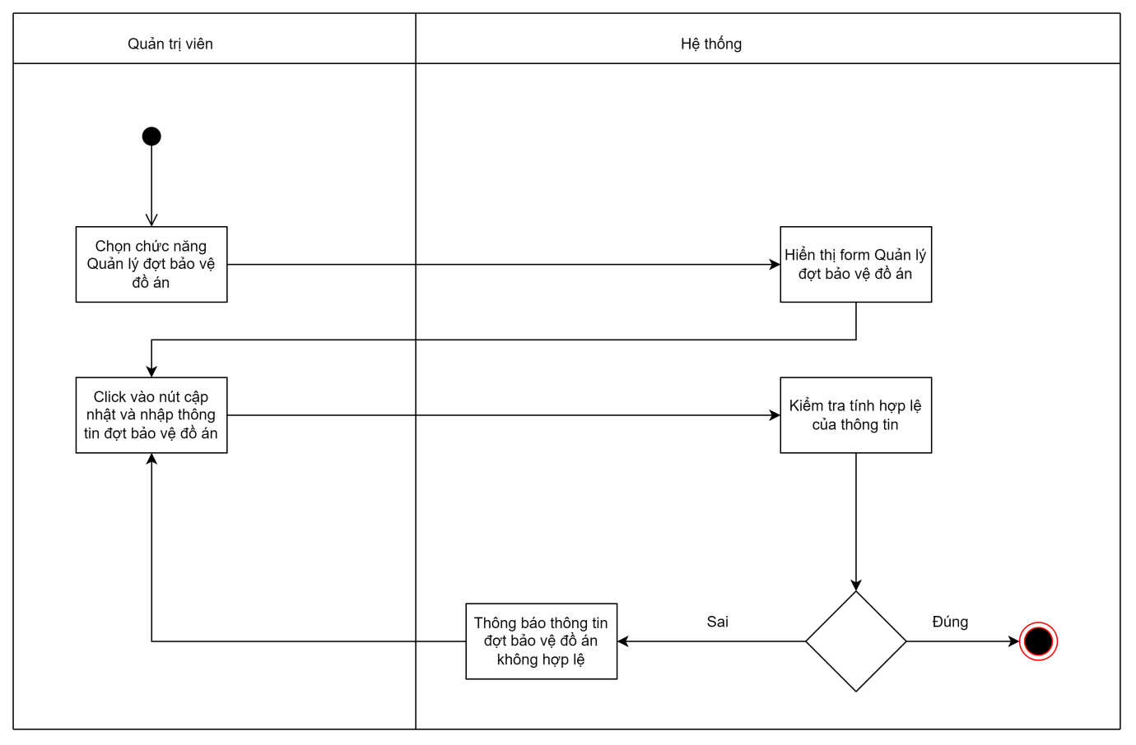
Hình 4.34: Sơ đồ hoạt động chức năng chỉnh sửa đợt bảo vệ đồ án
Sơ đồ Trình tự (Sequence diagram)
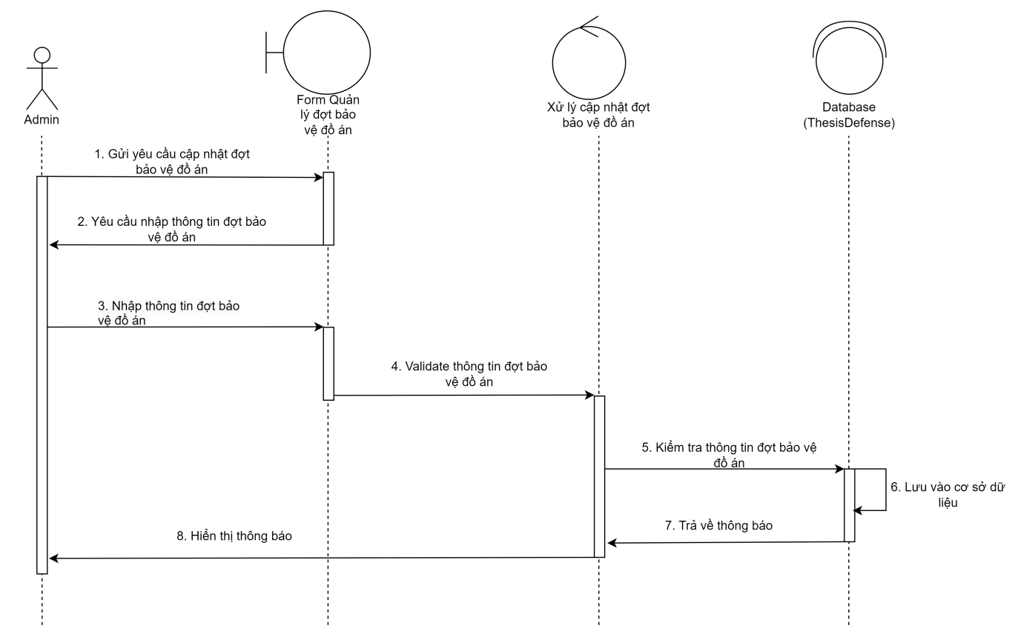
Hình 4.35: Sơ đồ trình tự chức năng chỉnh sửa đợt bảo vệ đồ án
Sơ đồ trạng thái (State Diagram)
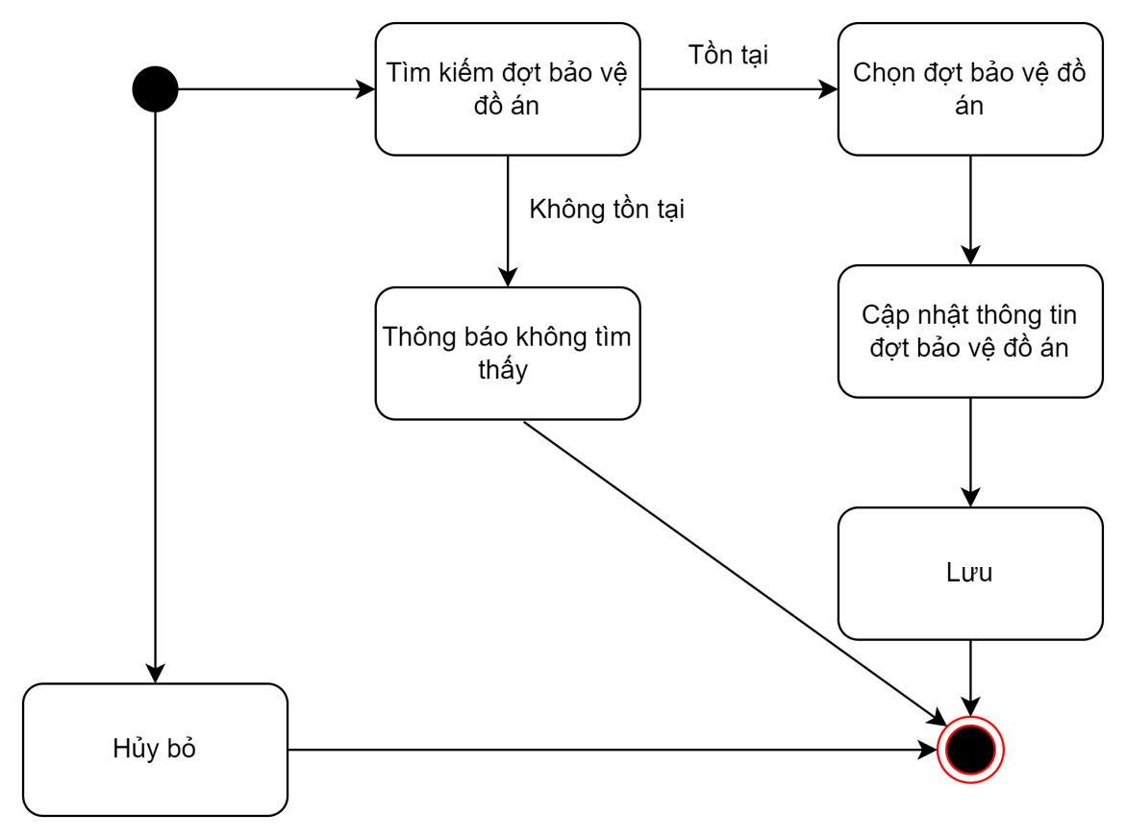
Hình 4.36: Sơ đồ trạng thái chức năng chỉnh sửa đợt bảo vệ đồ án

Đặc tả usecase xóa đợt bảo vệ đồ án
UC 1 |  | <<Xóa đợt bảo vệ đồ án đồ án >> | Độ phức tạp: Nomal
Mô tả |  | Chức năng này cho phép quản trị viên xóa đợt bảo vệ đồ án
Tác nhân | Chính | Quản trị viên
 | Phụ | Hệ thống
Tiền điều kiện |  | Chức năng này được thực hiện khi quan trị viên đã tạo đợt bảo vệ đồ án
Hậu điều kiện | Thành công | Thông tin đợt bảo vệ đồ án được xóa khỏi CSDL
 | Lỗi | Không xóa thông tin đợt bảo vệ đồ án khỏi CSDL
ĐẶC TẢ CHỨC NĂNG
Luồng sự kiện chính/Kịch bản chính
- Người dùng chọn chức năng quản lý đợt bảo vệ đồ án
- Hệ thống hiển thị form quản lý đợt bảo vệ đồ án
- Người dùng chọn đợt bảo vệ cần xóa
- Người dùng chọn “Xóa”
- Hệ thống thông báo thành công và cập nhật CSDL
Luồng sự kiện phát sinh/Kịch bản phát sinh
<<Luồng phát sinh 1>>
- Người dùng chọn “Không” , hệ thống quay trở lại ban đầu
Sơ đồ hoạt động (Activity diagram)
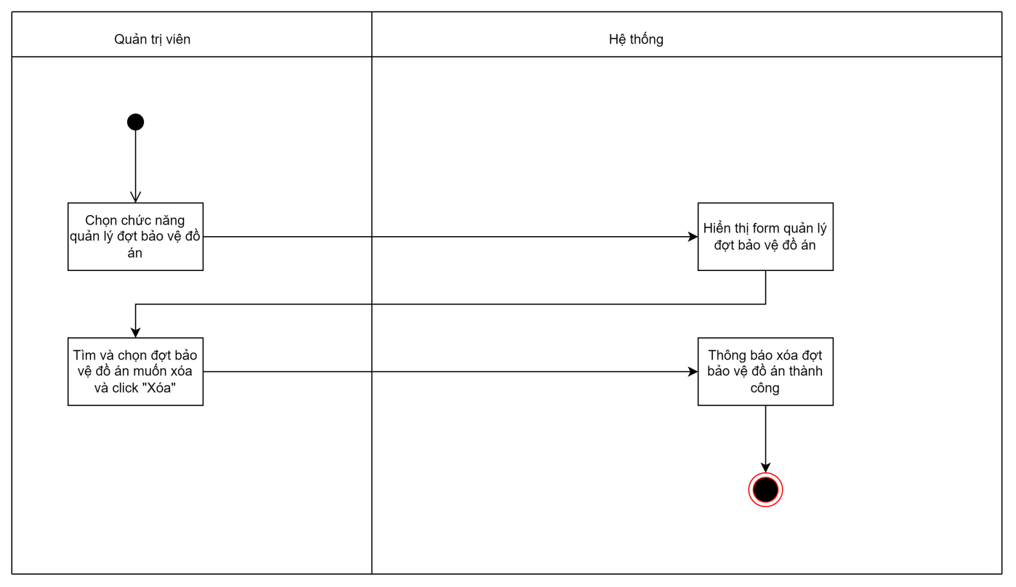
Hình 4.37: Sơ đồ hoạt động chức năng xóa đợt bảo vệ đồ án
Sơ đồ Trình tự (Sequence diagram)
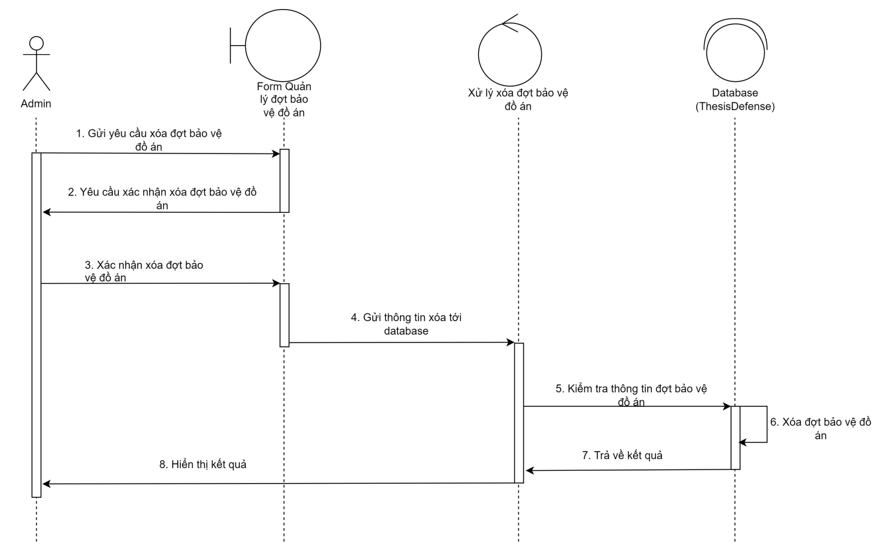
Hình 4.38: Sơ đồ trình tự chức năng xóa đợt bảo vệ đồ án
Sơ đồ trạng thái (State Diagram)
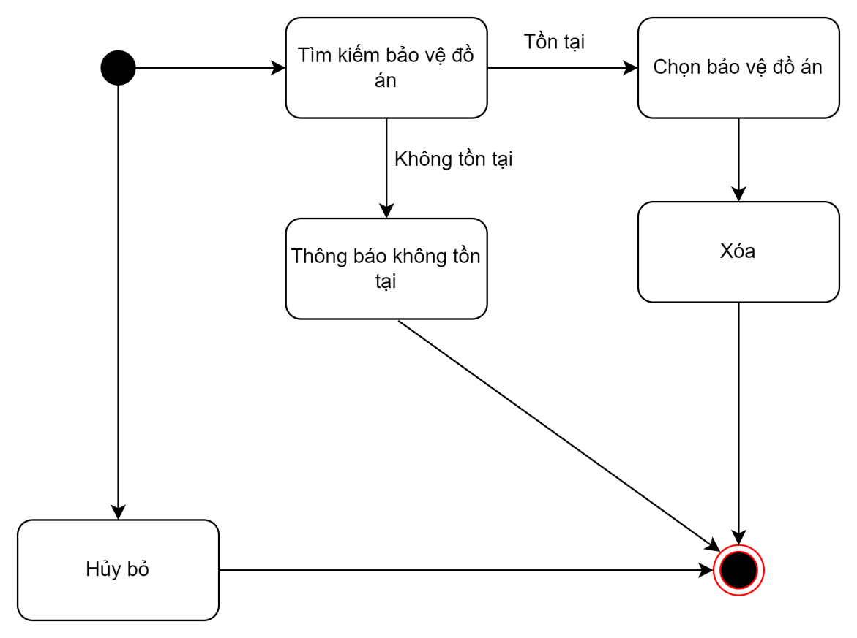
Hình 4.39: Sơ đồ trạng thái chức năng xóa đợt bảo vệ đồ án

Biểu đồ UseCase phân rã chức năng Quản lý tài liệu tham khảo
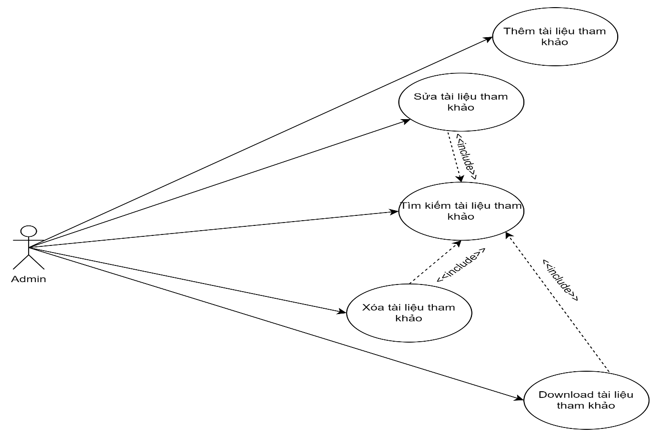
Hình 4.40: Biểu đồ UseCase phân rã chức năng Quản lý tài liệu tham khảo

Đặc tả usecase thêm tài liệu tham khảo
UC 1 |  | <<Thêm tài liệu tham khảo >> | Độ phức tạp: Nomal
Mô tả |  | Chức năng này cho phép quản trị viên thêm tài liệu tham khảo
Tác nhân | Chính | Quản trị viên
 | Phụ | Hệ thống
Tiền điều kiện
Hậu điều kiện | Thành công | Thông tin tài liệu tham khảo được lưu vào CSDL
 | Lỗi | Không lưu thông tin tài liệu tham khảo vào CSDL
ĐẶC TẢ CHỨC NĂNG
Luồng sự kiện chính/Kịch bản chính
- Người dùng chọn chức năng quản lý tài liệu tham khảo
- Hệ thống hiển thị form quản lý tài liệu tham khảo
- Người dùng chọn thêm mới tài liệu tham khảo
- Người dùng nhập các thông tin cần thiết
- Người dùng chọn “Lưu”
- Hệ thống thông báo thành công và cập nhật CSDL
Luồng sự kiện phát sinh/Kịch bản phát sinh
<<Luồng phát sinh 1>>
- Người dùng chọn “Không” , hệ thống quay trở lại ban đầu
Sơ đồ hoạt động (Activity diagram)
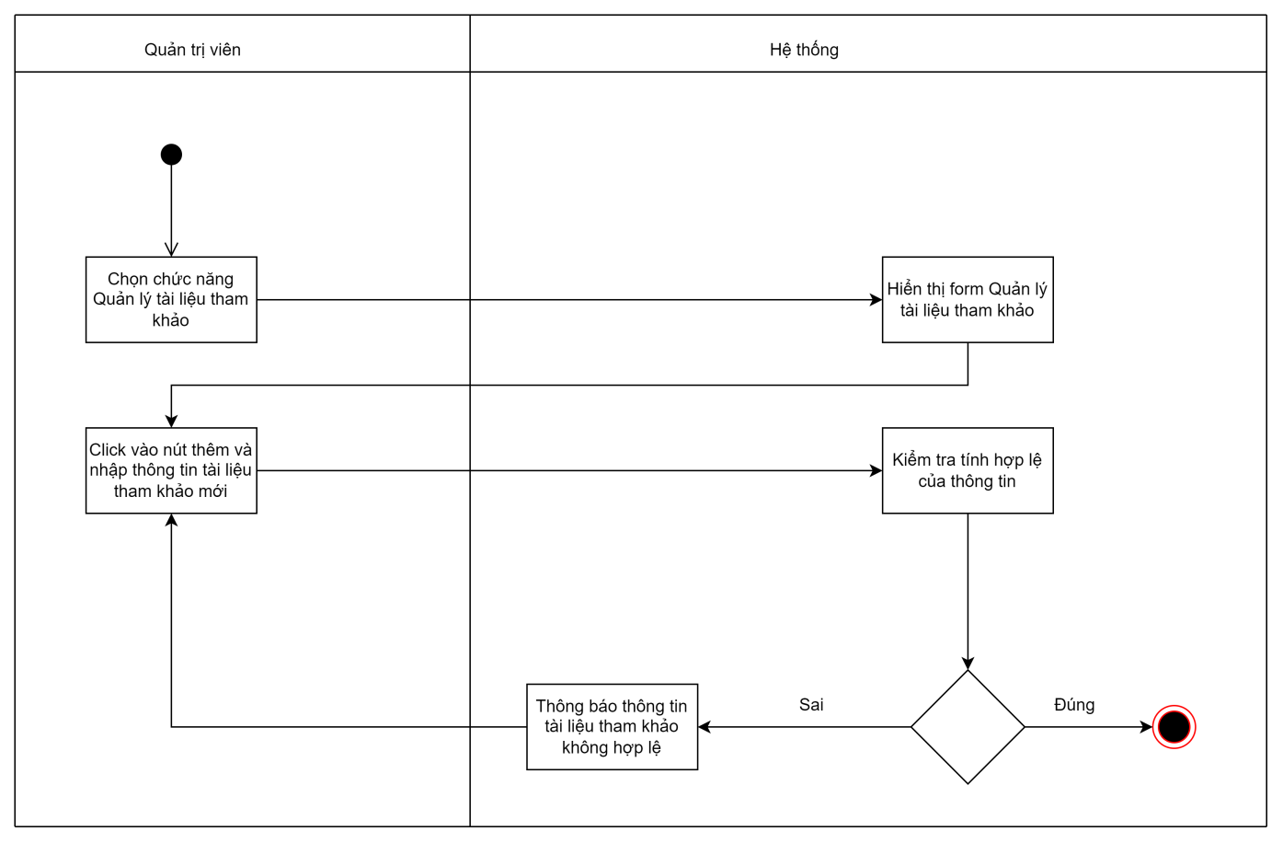
Hình 4.41: Sơ đồ hoạt động chức năng thêm mới tài liệu tham khảo
Sơ đồ Trình tự (Sequence diagram)
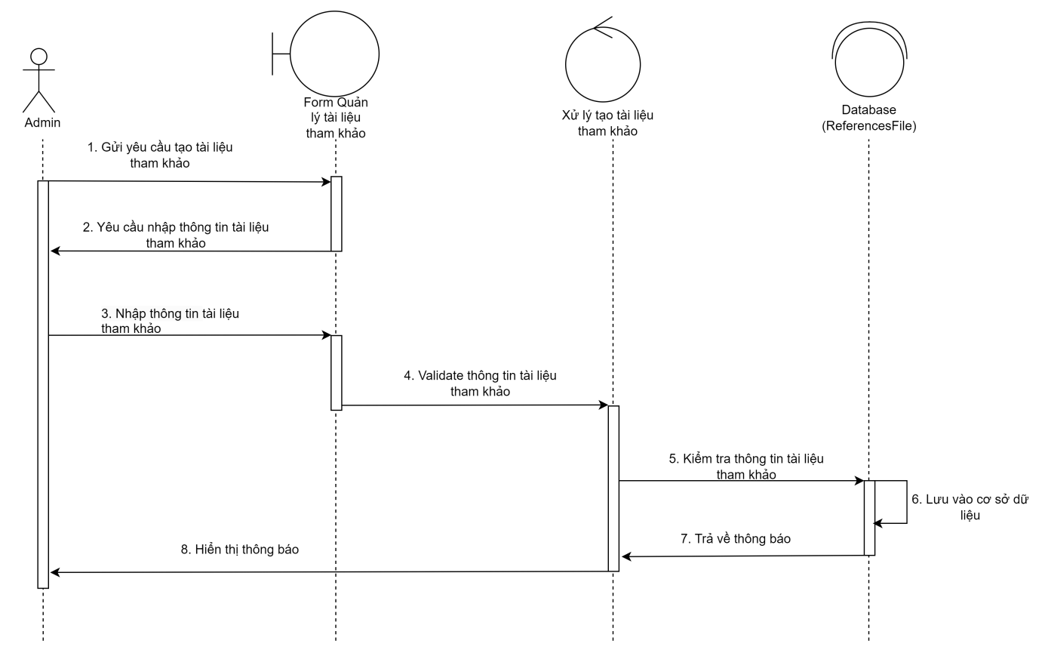
Hình 4.42: Sơ đồ trình tự chức năng thêm mới tài liệu tham khảo
Sơ đồ trạng thái (State Diagram)
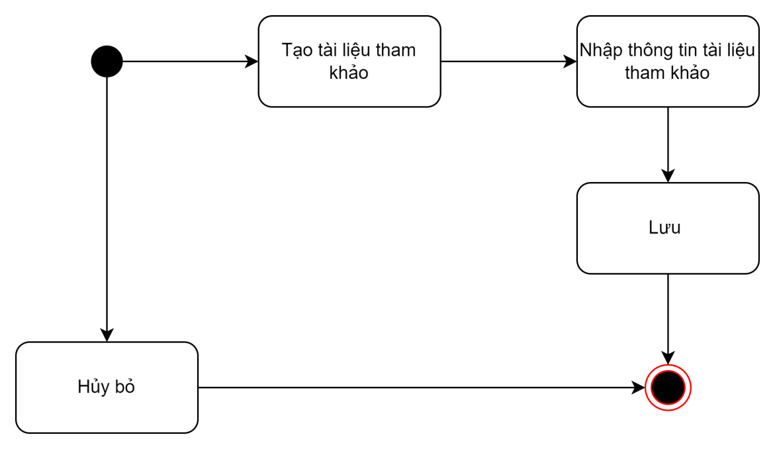
Hình 4.43: Sơ đồ trạng thái chức năng thêm mới tài liệu tham khảo

Đặc tả usecase sửa tài liệu tham khảo
UC 1 |  | <<Chỉnh sửa tài liệu tham khảo >> | Độ phức tạp: Nomal
Mô tả |  | Chức năng này cho phép quản trị viên chỉnh sửa tài liệu tham khảo
Tác nhân | Chính | Quản trị viên
 | Phụ | Hệ thống
Tiền điều kiện |  | Chức năng này được thực hiện khi quản trị viên đã tạo tài liệu tham khảo
Hậu điều kiện | Thành công | Thông tin tài liệu tham khảo được lưu vào CSDL
 | Lỗi | Không lưu thông tin tài liệu tham khảo vào CSDL
ĐẶC TẢ CHỨC NĂNG
Luồng sự kiện chính/Kịch bản chính
- Người dùng chọn chức năng quản lý tài liệu tham khảo
- Hệ thống hiển thị form quản lý tài liệu tham khảo
- Người dùng chọn tài liệu tham khảo cần chỉnh sửa
- Người dùng nhập các thông tin cần thiết
- Người dùng chọn “Lưu”
- Hệ thống thông báo thành công và cập nhật CSDL
Luồng sự kiện phát sinh/Kịch bản phát sinh
<<Luồng phát sinh 1>>
- Người dùng chọn “Không” , hệ thống quay trở lại ban đầu
Sơ đồ hoạt động (Activity diagram)
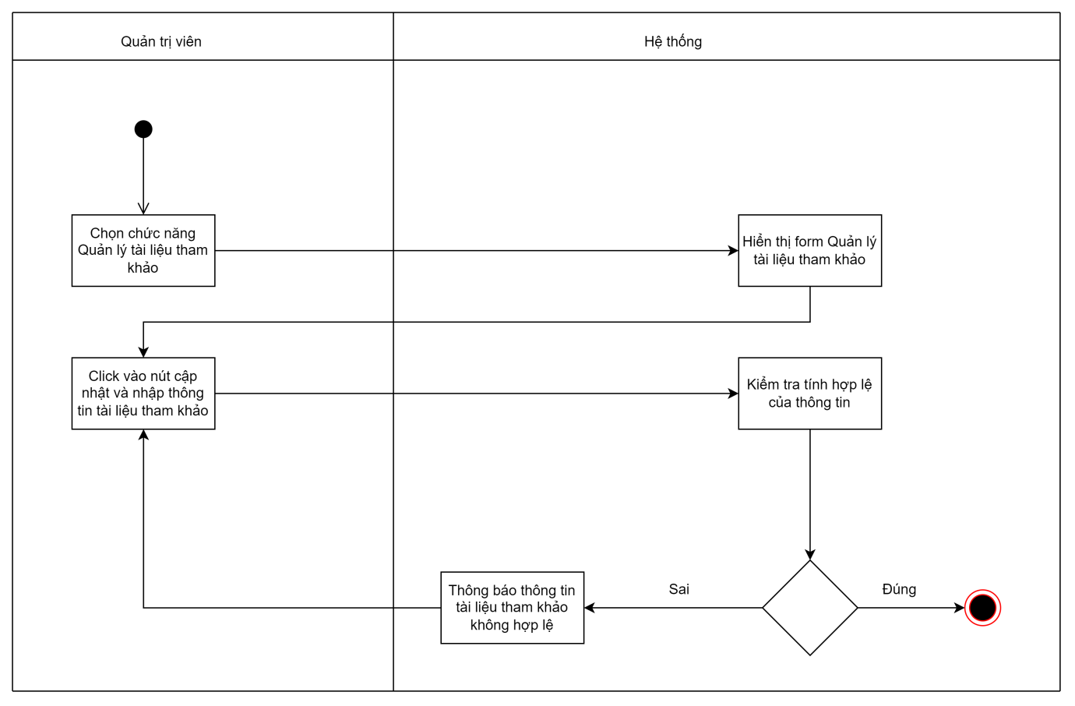
Hình 4.44: Sơ đồ hoạt động chức năng chỉnh sửa tài liệu tham khảo
Sơ đồ Trình tự (Sequence diagram)
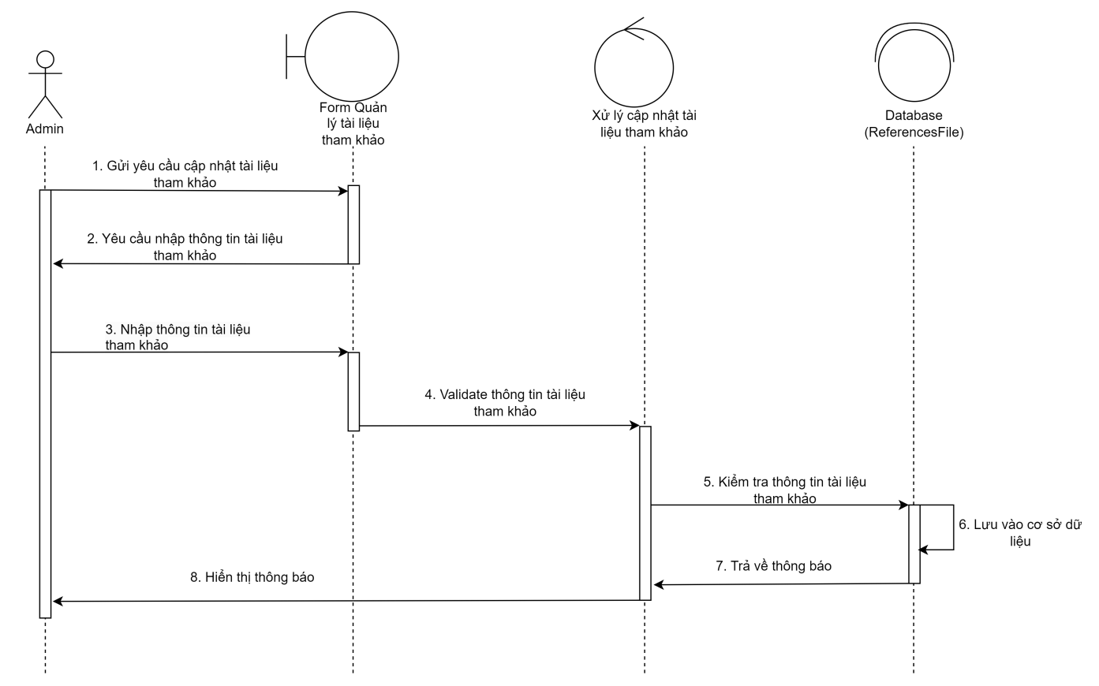
Hình 4.45: Sơ đồ trình tự chức năng chỉnh sửa tài liệu tham khảo
Sơ đồ trạng thái (State Diagram)
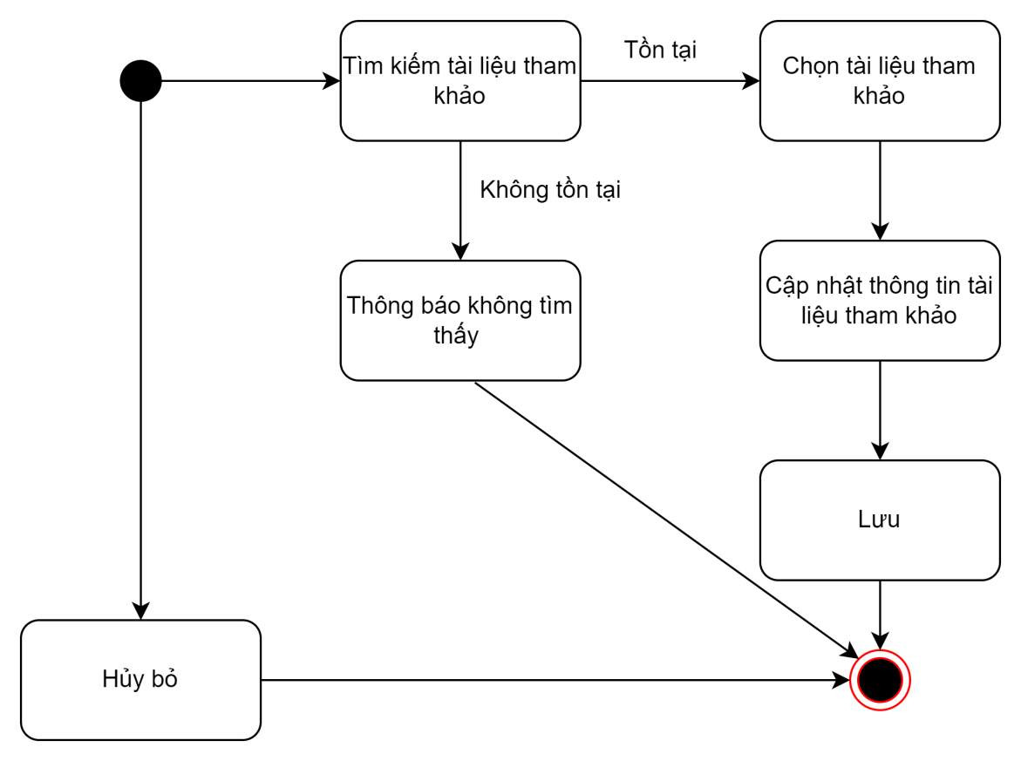
Hình 4.46: Sơ đồ trạng thái chức năng chỉnh sửa tài liệu tham khảo

Đặc tả usecase xóa tài liệu tham khảo
UC 1 |  | <<Xóa tài liệu tham khảo >> | Độ phức tạp: Nomal
Mô tả |  | Chức năng này cho phép quản trị viên xóa tài liệu tham khảo
Tác nhân | Chính | Quản trị viên
 | Phụ | Hệ thống
Tiền điều kiện |  | Chức năng này được thực hiện khi quan trị viên đã tạo tài liệu tham khảo
Hậu điều kiện | Thành công | Thông tin tài liệu tham khảo được xóa khỏi CSDL
 | Lỗi | Không xóa thông tin tài liệu tham khảo khỏi CSDL
ĐẶC TẢ CHỨC NĂNG
Luồng sự kiện chính/Kịch bản chính
- Người dùng chọn chức năng quản lý tài liệu tham khảo
- Hệ thống hiển thị form quản lý tài liệu tham khảo
- Người dùng chọn tài liệu tham khảo cần xóa
- Người dùng chọn “Xóa”
- Hệ thống thông báo thành công và cập nhật CSDL
Luồng sự kiện phát sinh/Kịch bản phát sinh
<<Luồng phát sinh 1>>
- Người dùng chọn “Không” , hệ thống quay trở lại ban đầu
Sơ đồ hoạt động (Activity diagram)
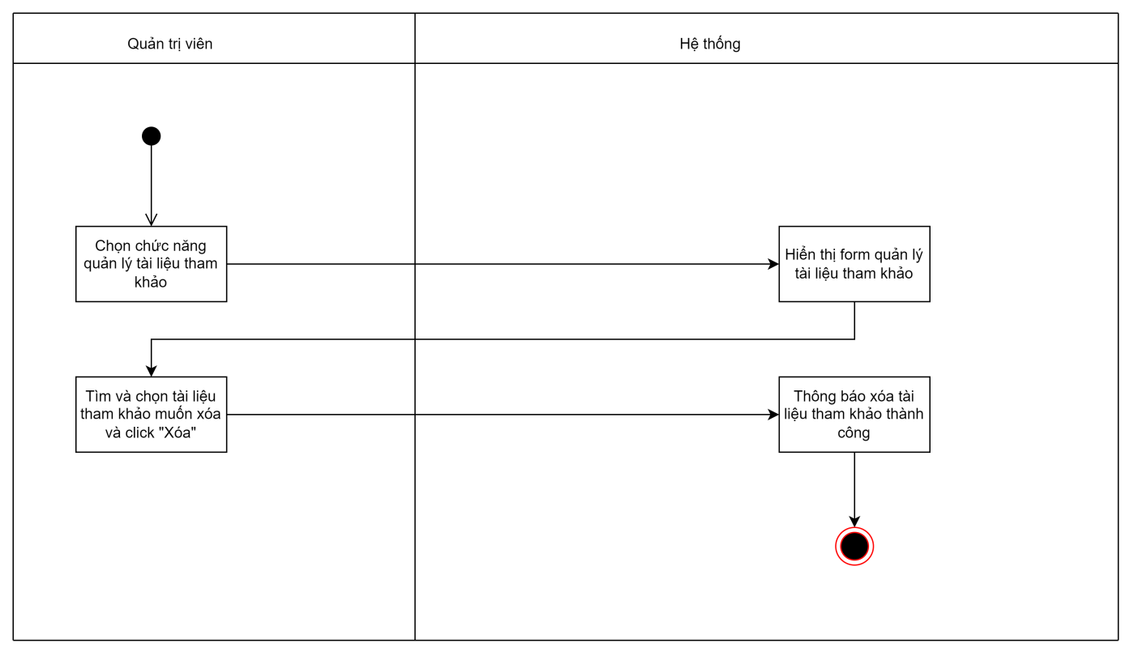
Hình 4.47: Sơ đồ hoạt động chức năng xóa tài liệu tham khảo
Sơ đồ Trình tự (Sequence diagram)
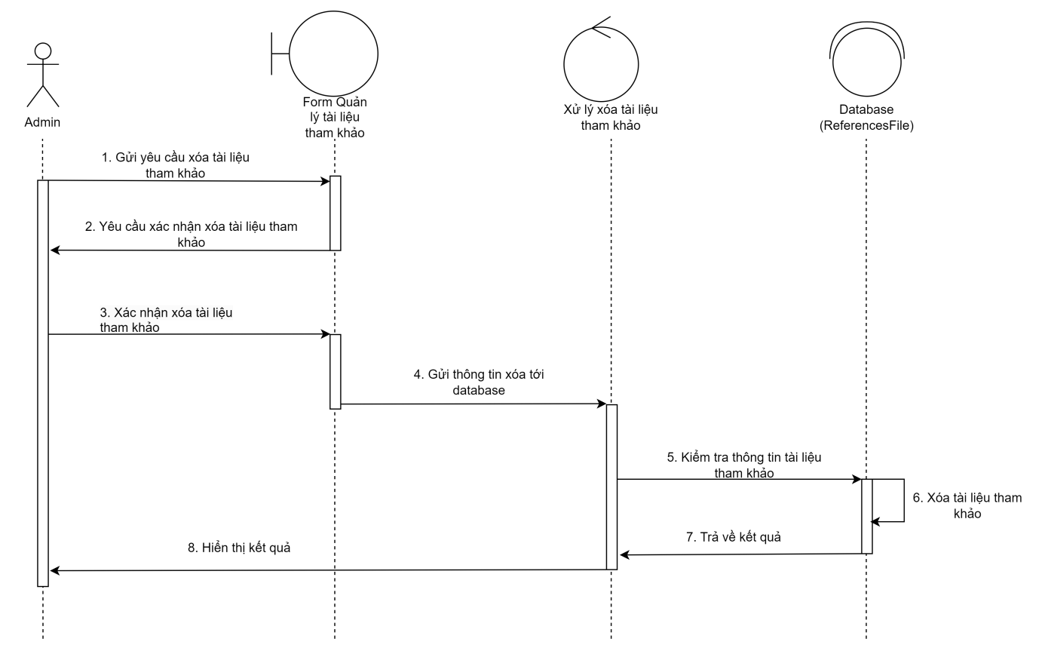
Hình 4.48: Sơ đồ trình tự chức năng xóa tài liệu tham khảo
Sơ đồ trạng thái (State Diagram)
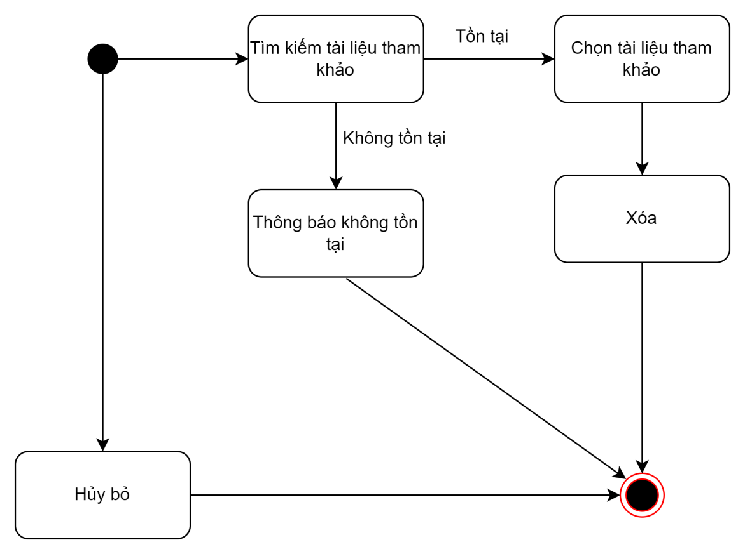
Hình 4.49: Sơ đồ trạng thái chức năng xóa tài liệu tham khảo

Đặc tả usecase download tài liệu tham khảo
UC 1 |  | <<Download tài liệu tham khảo >> | Độ phức tạp: Nomal
Mô tả |  | Chức năng này cho phép người dùng có thể tải xuống file tài liệu tham khảo
Tác nhân | Chính | Người dùng
 | Phụ | Hệ thống
Tiền điều kiện |  | Chức năng này được thực hiện khi quan trị viên đã tạo tài liệu tham khảo
Hậu điều kiện | Thành công | Tải xuống file tài liệu tham khảo
 | Lỗi | Thông báo lỗi không thể tài
ĐẶC TẢ CHỨC NĂNG
Luồng sự kiện chính/Kịch bản chính
- Người dùng chọn chức năng quản lý tài liệu tham khảo
- Hệ thống hiển thị form quản lý tài liệu tham khảo
- Người dùng chọn tài liệu tham khảo cần tải
- Người dùng chọn “Tên file cần tải”
- Hệ thống thông báo thành công và bắt đầu tải xuống
Luồng sự kiện phát sinh/Kịch bản phát sinh
<<Luồng phát sinh 1>>
- Người dùng chọn “Không” , hệ thống quay trở lại ban đầu
Sơ đồ hoạt động (Activity diagram)
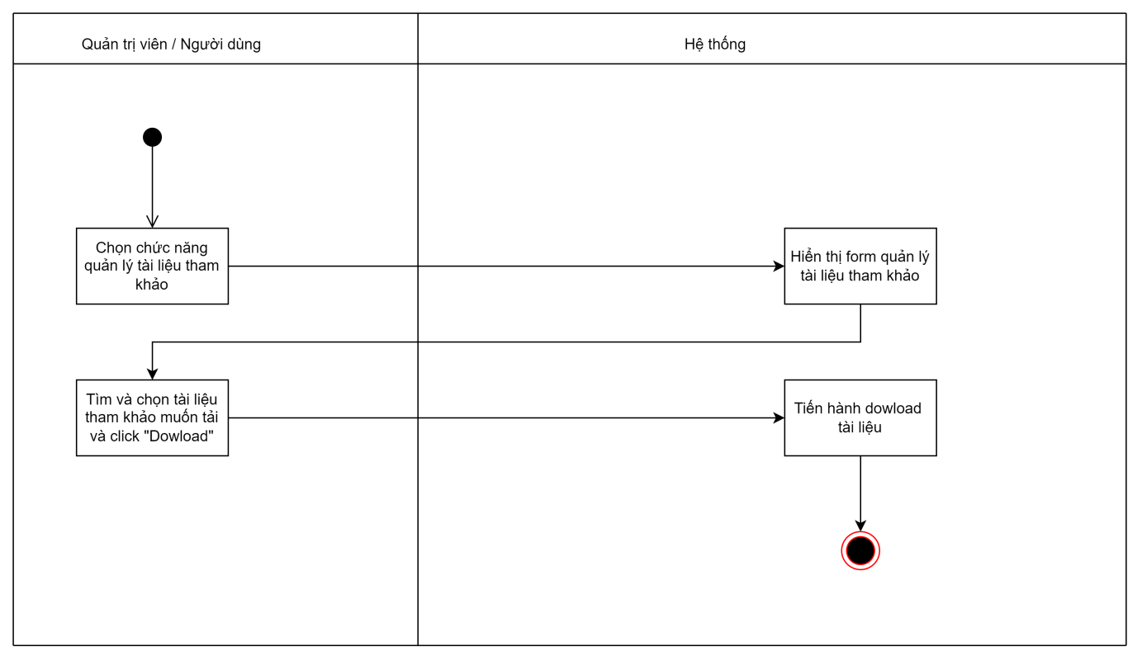
Hình 4.50: Sơ đồ hoạt động chức năng download tài liệu tham khảo
Sơ đồ Trình tự (Sequence diagram)
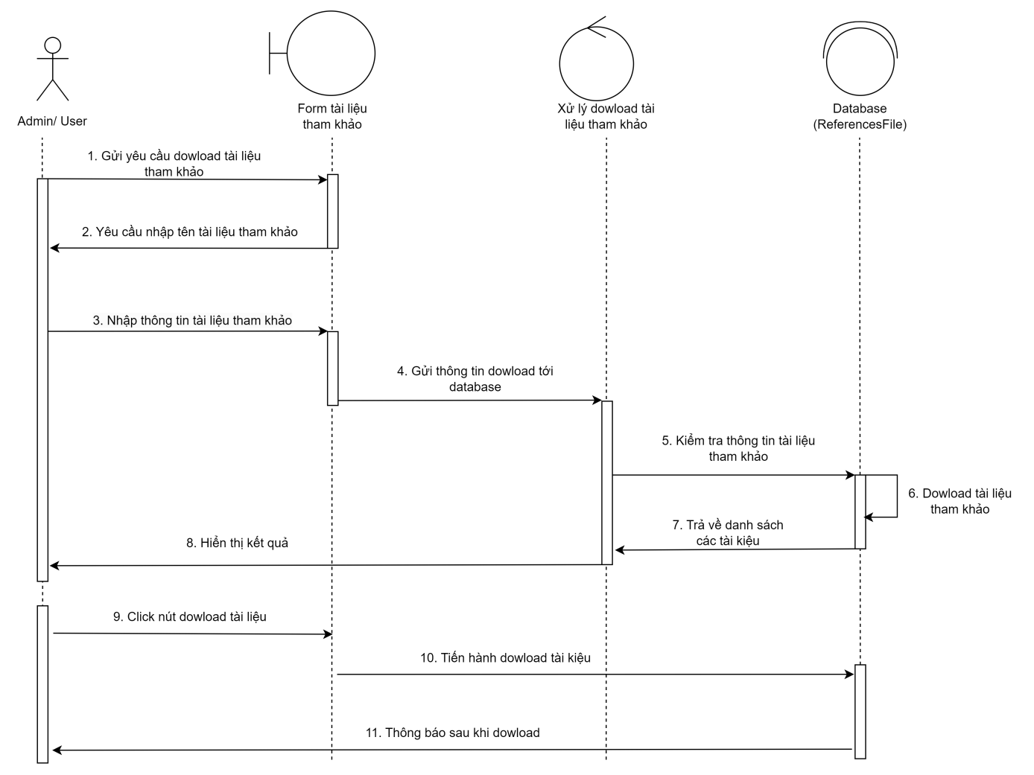
Hình 4.51: Sơ đồ trình tự chức năng download tài liệu tham khảo
Sơ đồ trạng thái (State Diagram)
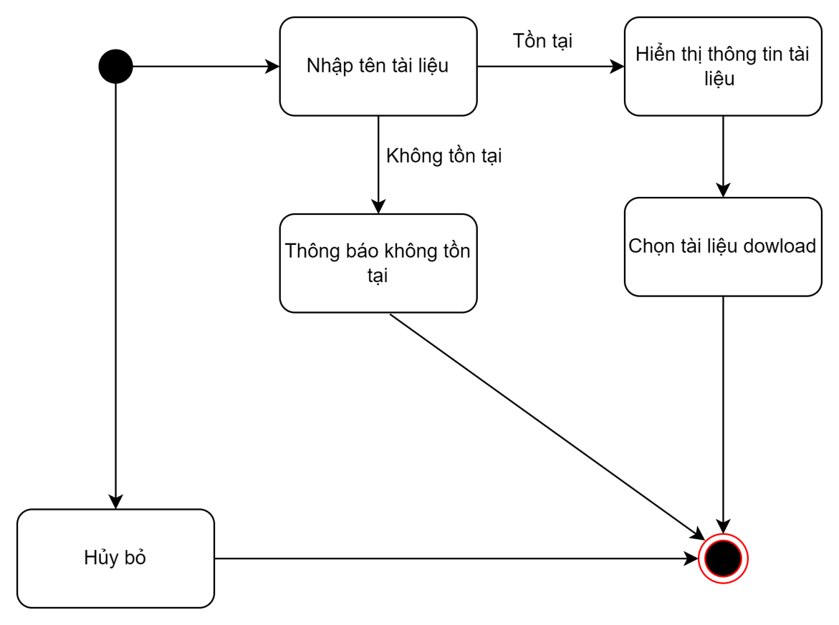
Hình 4.52: Sơ đồ trạng thái chức năng download tài liệu tham khảo

Biểu đồ UseCase phân rã chức năng Thống kê, báo cáo
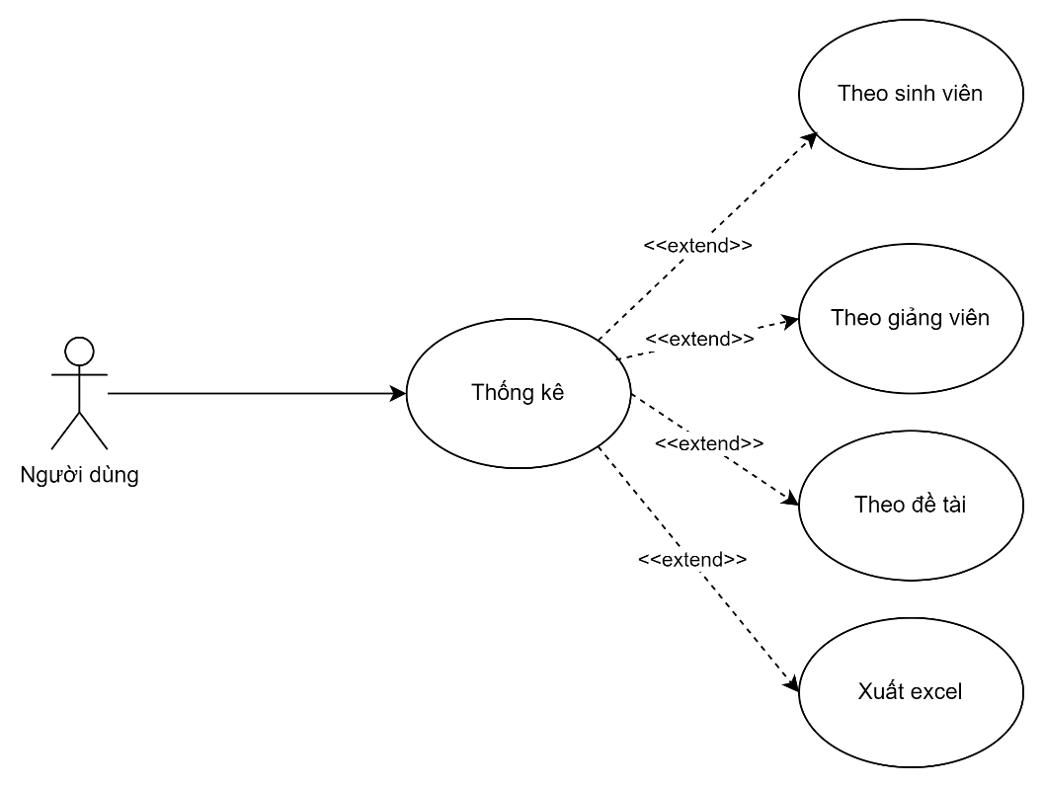
Hình 4.53: Biểu đồ UseCase phân rã chức năng Thống kê, báo cáo
Đặc tả usecase lọc thống kê báo cáo
UC 1 |  | <<Lọc thống kê báo cáo >> | Độ phức tạp: Nomal
Mô tả |  | Chức năng này cho phép quản trị viên thống kê báo cáo tình trạng sinh viên, giảng viên và đồ án
Tác nhân | Chính | Quản trị viên
 | Phụ | Hệ thống
Tiền điều kiện
Hậu điều kiện | Thành công | Hiển thị thông tin báo cáo
 | Lỗi | Thông báo lỗi không thể lấy dữ liệu
ĐẶC TẢ CHỨC NĂNG
Luồng sự kiện chính/Kịch bản chính
- Người dùng chọn chức năng thống kê báo cáo
- Hệ thống hiển thị form thống kê báo cáo
- Người dùng chọn mục cần thống kê
- Hệ thống thông báo thành công và hiển thị dữ liệu
Luồng sự kiện phát sinh/Kịch bản phát sinh
<<Luồng phát sinh 1>>
- Người dùng chọn “Không” , hệ thống quay trở lại ban đầu
Sơ đồ hoạt động (Activity diagram)
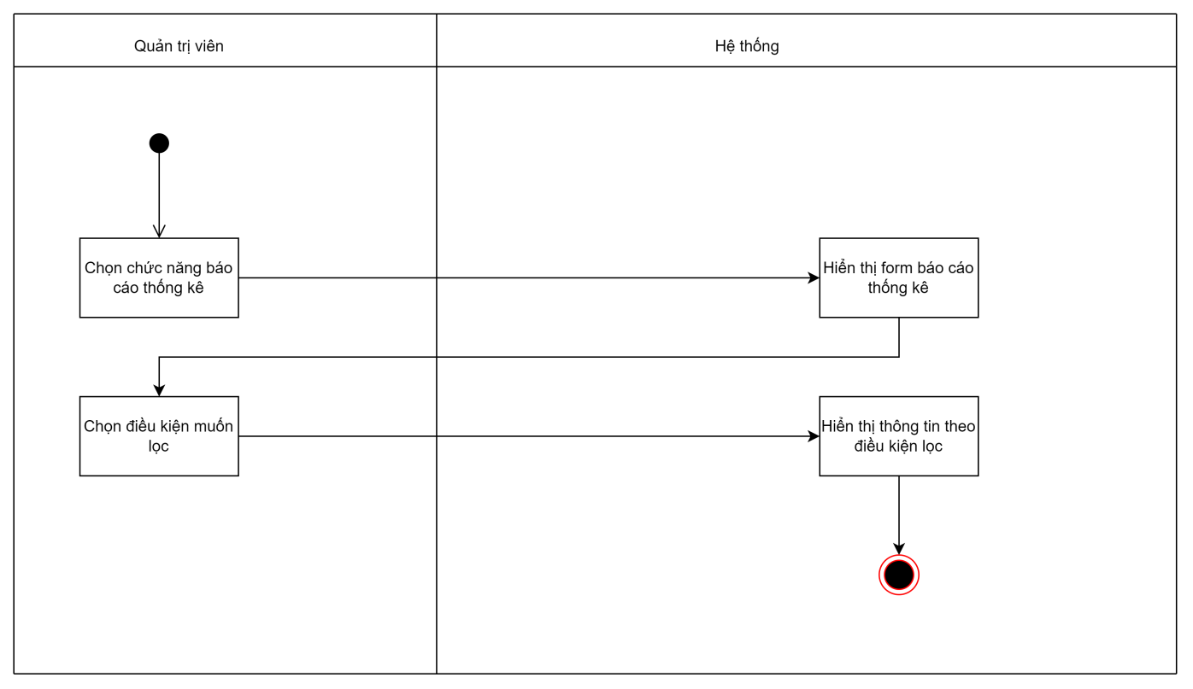
Hình 4.54: Sơ đồ hoạt động chức năng lọc thống kê báo cáo
Sơ đồ Trình tự (Sequence diagram)
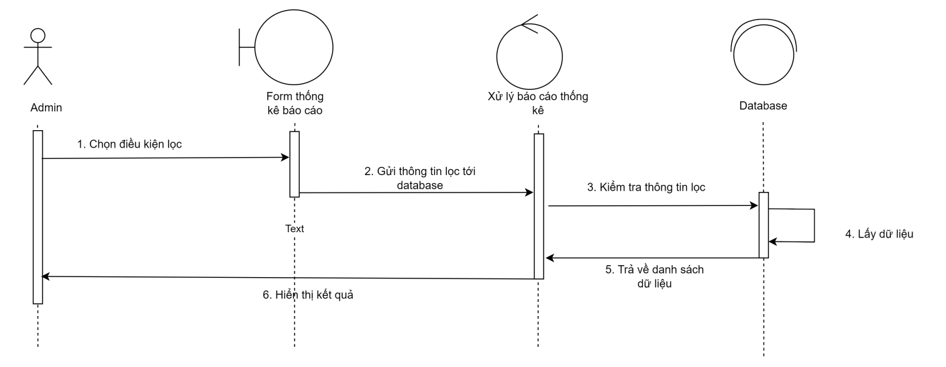
Hình 4.55: Sơ đồ trình tự chức năng lọc thống kê báo cáo
Sơ đồ trạng thái (State Diagram)
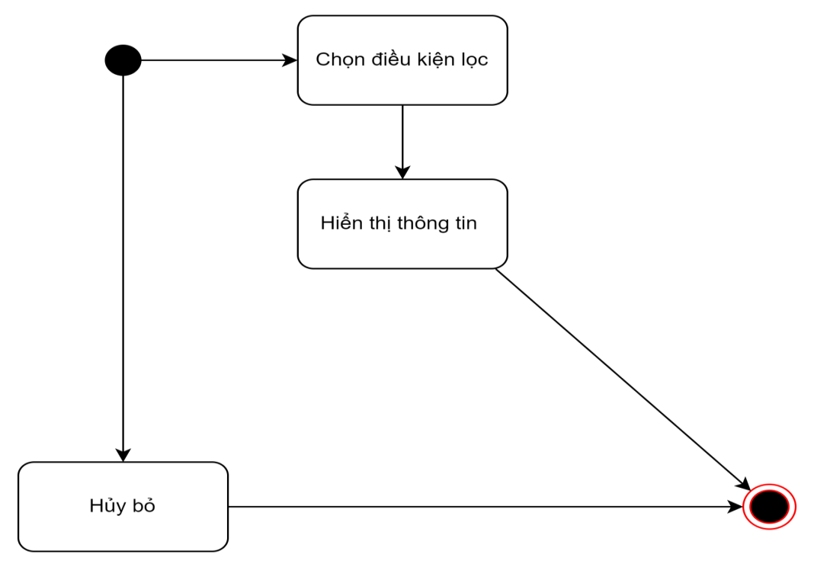
Hình 4.56: Sơ đồ trạng thái chức năng lọc thống kê báo cáo

Đặc tả usecase xuất excel thống kê báo cáo
UC 1 |  | <<Xuất excel thống kê báo cáo >> | Độ phức tạp: Nomal
Mô tả |  | Chức năng này cho phép quản trị viên xuất excel thống kê báo cáo tình trạng sinh viên, giảng viên và đồ án
Tác nhân | Chính | Quản trị viên
 | Phụ | Hệ thống
Tiền điều kiện
Hậu điều kiện | Thành công | Hiển thị thông báo thành công và bắt đầu tải file
 | Lỗi | Thông báo lỗi không thể downoad file excel
ĐẶC TẢ CHỨC NĂNG
Luồng sự kiện chính/Kịch bản chính
- Người dùng chọn chức năng thống kê báo cáo
- Hệ thống hiển thị form thống kê báo cáo
- Người dùng chọn mục cần thống kê
- Người dùng chọn nút “Xuất excel”
- Hệ thống thông báo thành công và bắt đầu tải file
Luồng sự kiện phát sinh/Kịch bản phát sinh
<<Luồng phát sinh 1>>
- Người dùng chọn “Không” , hệ thống quay trở lại ban đầu
Sơ đồ hoạt động (Activity diagram)
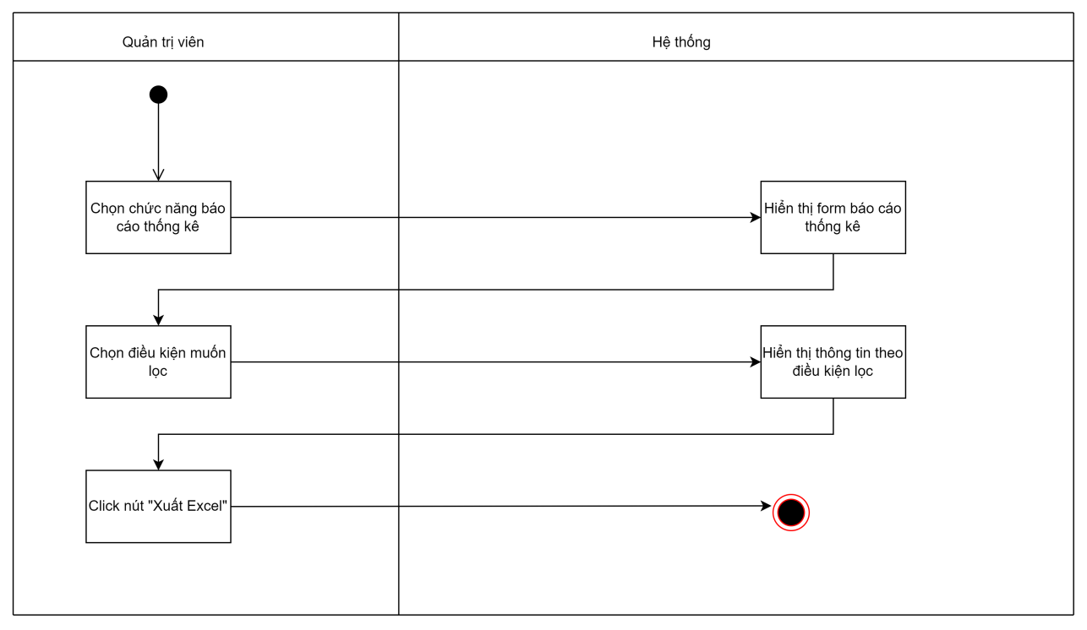
Hình 4.57: Sơ đồ hoạt động chức năng xuất excel thống kê báo cáo
Sơ đồ Trình tự (Sequence diagram)
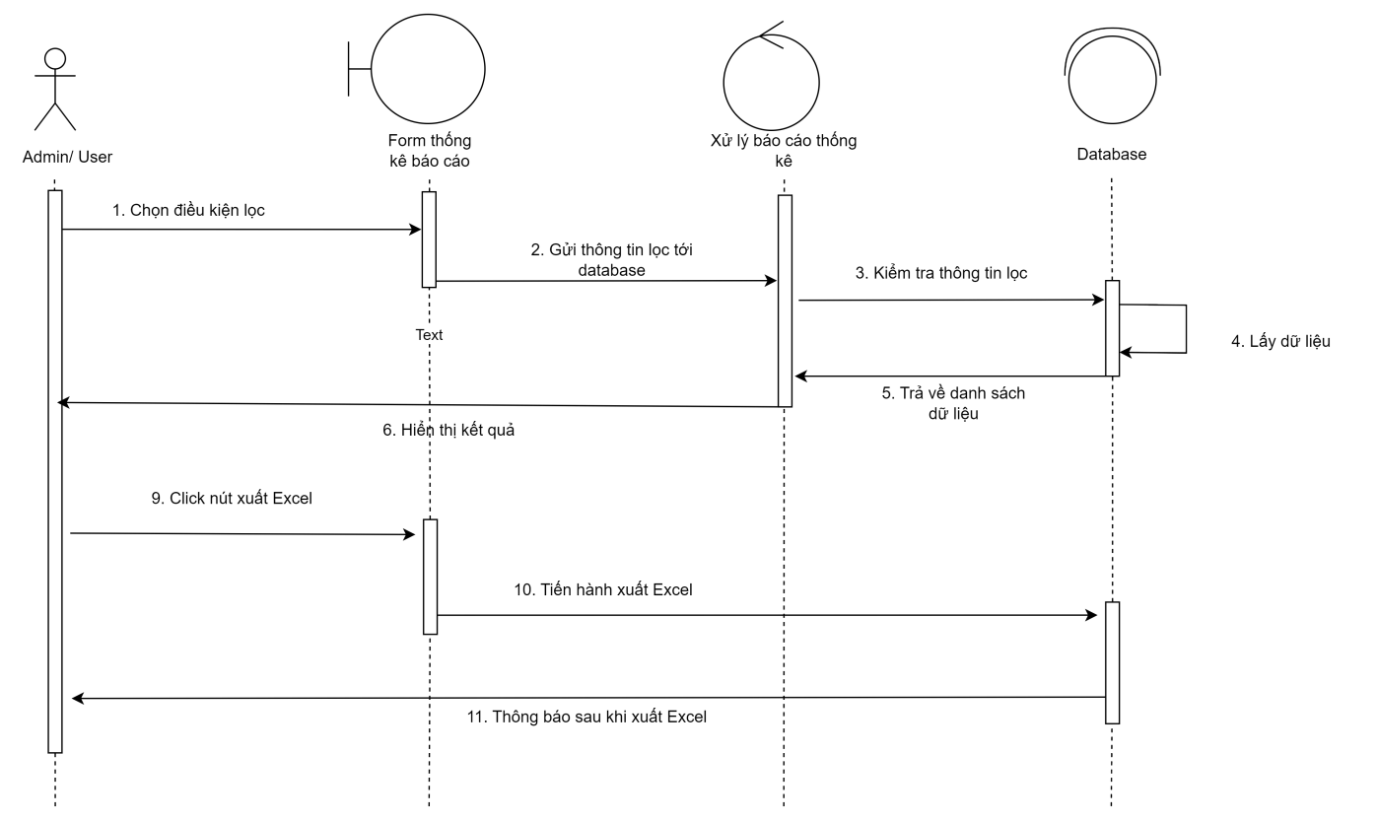
Hình 4.58: Sơ đồ trình tự chức năng xuất excel thống kê báo cáo
Sơ đồ trạng thái (State Diagram)
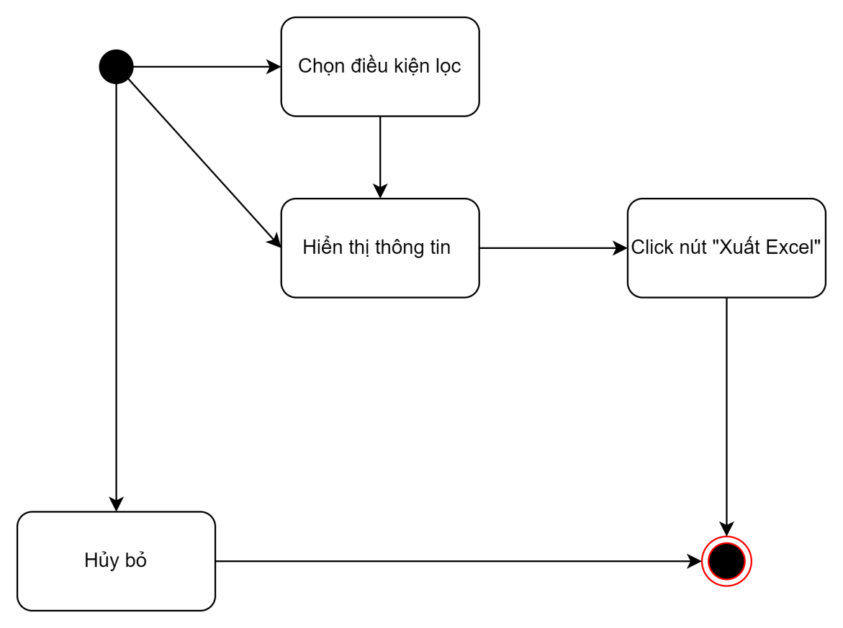
Hình 4.59: Sơ đồ trạng thái chức năng xuất excel thống kê báo cáo

Biểu đồ UseCase phân rã chức năng Quản lý tài khoản người dùng
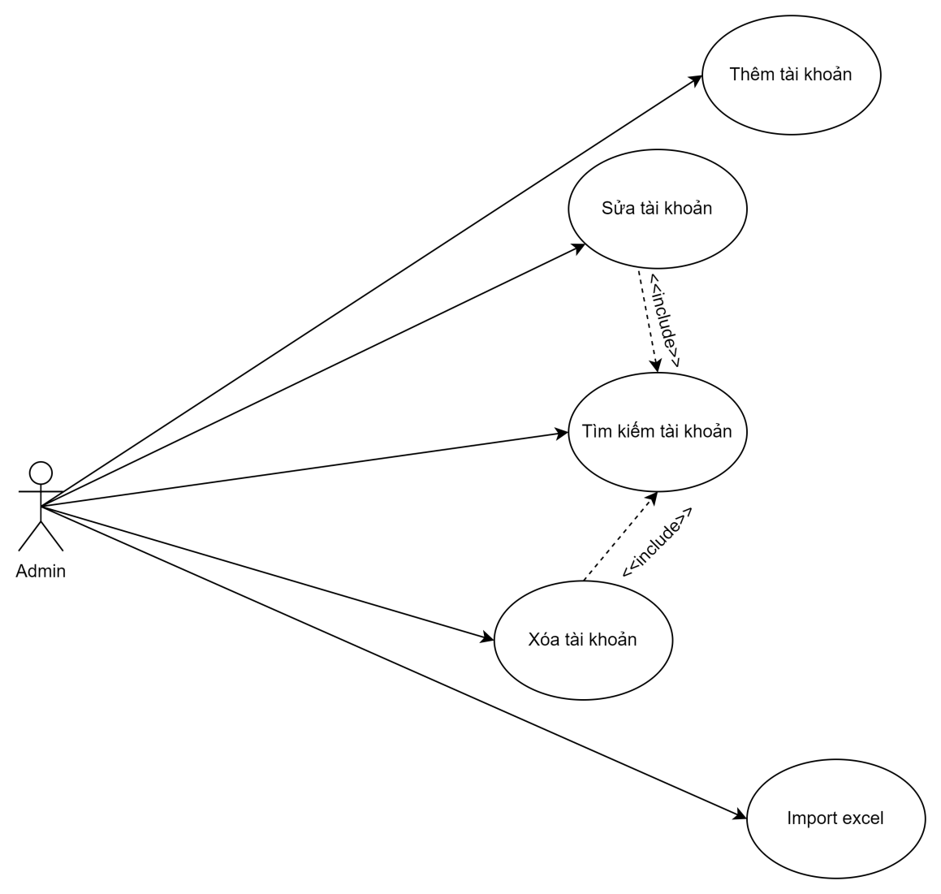
Hình 4.60: Biểu đồ UseCase phân rã chức năng Quản lý tài khoản người dùng
Đặc tả usecase thêm tài khoản
UC 1 |  | <<Tạo tài khoản >> | Độ phức tạp: Nomal
Mô tả |  | Chức năng này cho phép quản trị viên tạo tài khoản cho người dùng
Tác nhân | Chính | Quản trị viên
 | Phụ | Hệ thống
Tiền điều kiện
Hậu điều kiện | Thành công | Hiển thị thông báo thành công và lưu vào CSDL
 | Lỗi | Thông báo lỗi không thể tạo tài khoản
ĐẶC TẢ CHỨC NĂNG
Luồng sự kiện chính/Kịch bản chính
- Người dùng chọn chức năng quản lý người dùng
- Hệ thống hiển thị form danh sách người dùng
- Người dùng chọn “Thêm mới”
- Người dùng nhập thông tin cần thiết
- Hệ thống thông báo thành công
Luồng sự kiện phát sinh/Kịch bản phát sinh
<<Luồng phát sinh 1>>
- Người dùng chọn “Không” , hệ thống quay trở lại ban đầu
Sơ đồ hoạt động (Activity diagram)
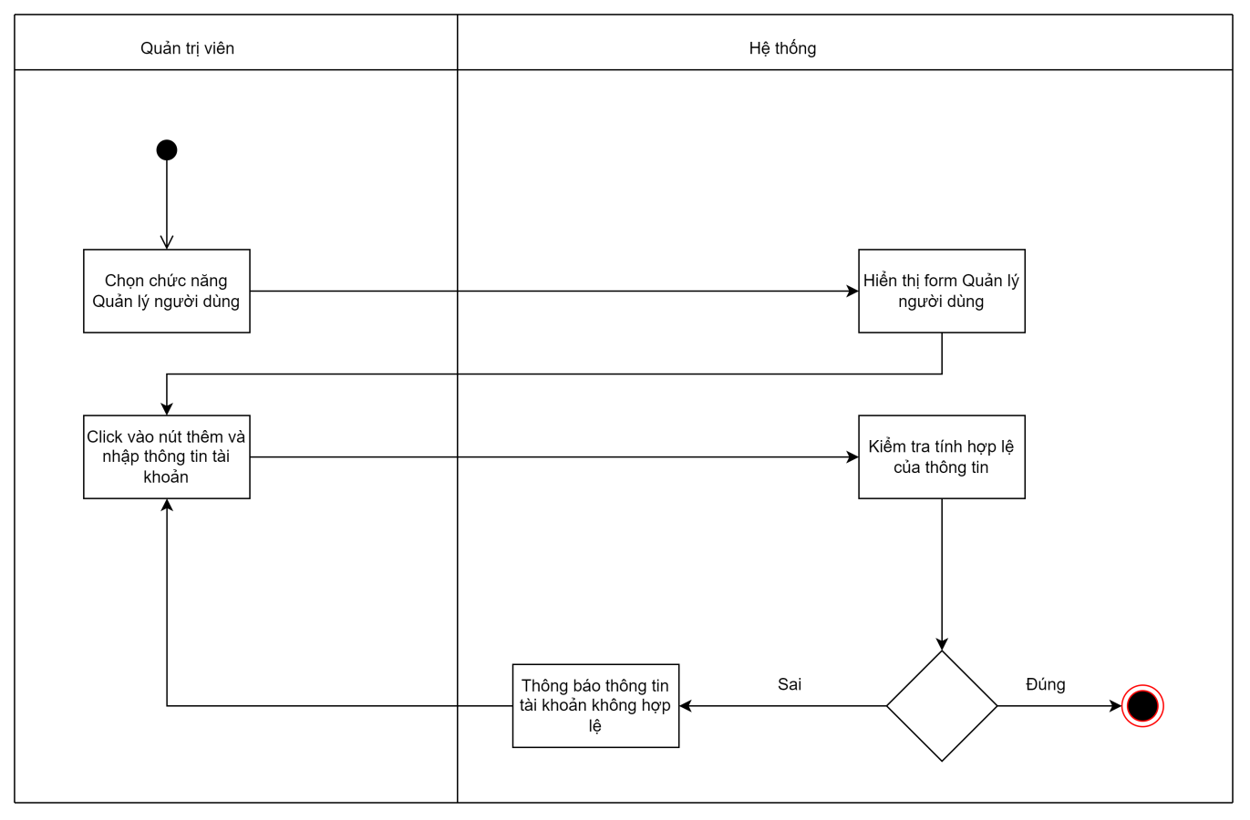
Hình 4.60: Sơ đồ hoạt động chức năng thêm tài khoản
Sơ đồ Trình tự (Sequence diagram)
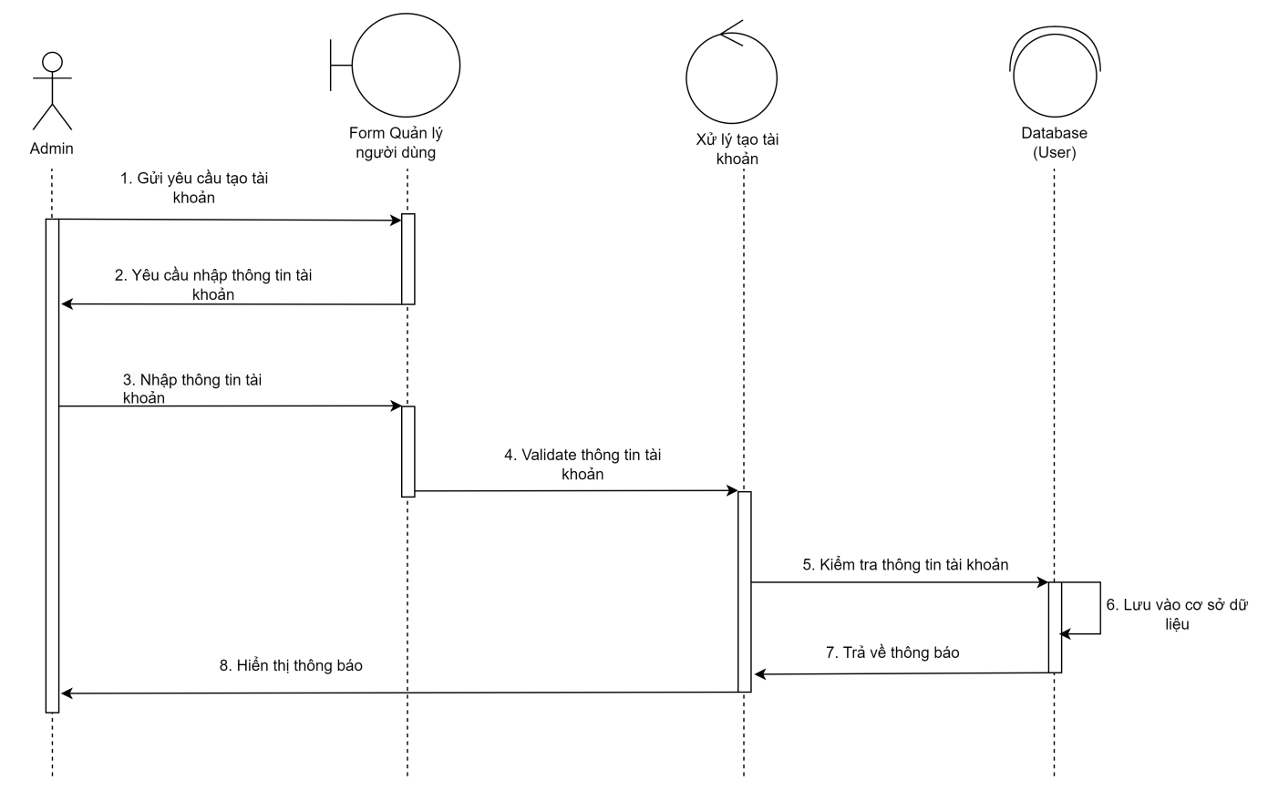
Hình 4.61: Sơ đồ trình tự chức năng thêm tài khoản
Sơ đồ trạng thái (State Diagram)
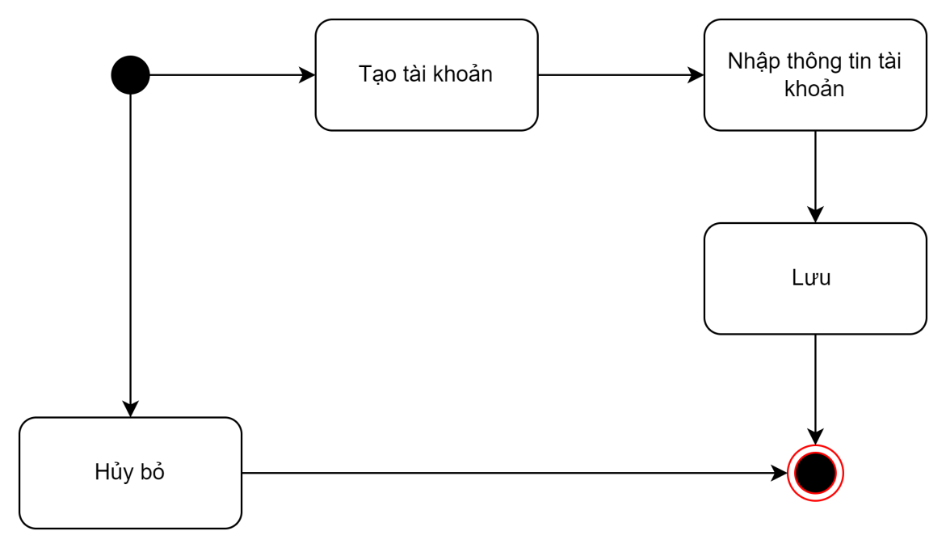
Hình 4.62: Sơ đồ trạng thái chức năng thêm tài khoản

Đặc tả usecase chỉnh sửa tài khoản
UC 1 |  | <<Chỉnh sửa tài khoản >> | Độ phức tạp: Nomal
Mô tả |  | Chức năng này cho phép quản trị viên chỉnh sửa tài khoản cho người dùng
Tác nhân | Chính | Quản trị viên
 | Phụ | Hệ thống
Tiền điều kiện |  | Chức năng này cho phép quản trị viên chỉnh sửa tài khoản cho người dùng sau khi đã tạo tài khoản
Hậu điều kiện | Thành công | Hiển thị thông báo thành công và lưu vào CSDL
 | Lỗi | Thông báo lỗi không thể chỉnh sửa tài khoản
ĐẶC TẢ CHỨC NĂNG
Luồng sự kiện chính/Kịch bản chính
- Người dùng chọn chức năng quản lý người dùng
- Hệ thống hiển thị form danh sách người dùng
- Người dùng chọn tài khoản cần chỉnh sửa
- Người dùng chọn “Sửa”
- Người dùng nhập thông tin cần thiết
- Hệ thống thông báo thành công
Luồng sự kiện phát sinh/Kịch bản phát sinh
<<Luồng phát sinh 1>>
- Người dùng chọn “Không” , hệ thống quay trở lại ban đầu
Sơ đồ hoạt động (Activity diagram)
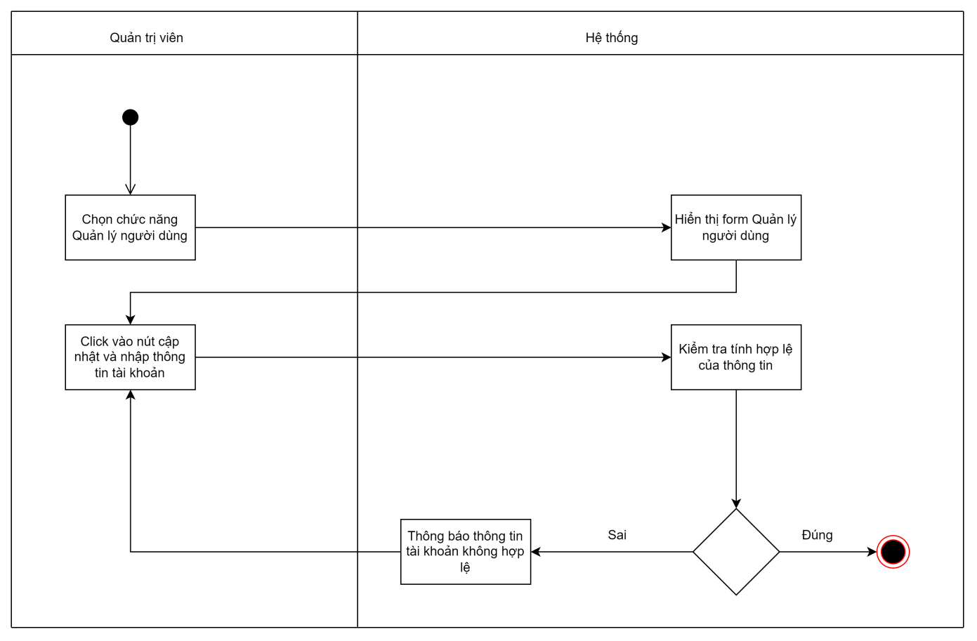
Hình 4.63: Sơ đồ hoạt động chức năng chỉnh sửa tài khoản
Sơ đồ Trình tự (Sequence diagram)
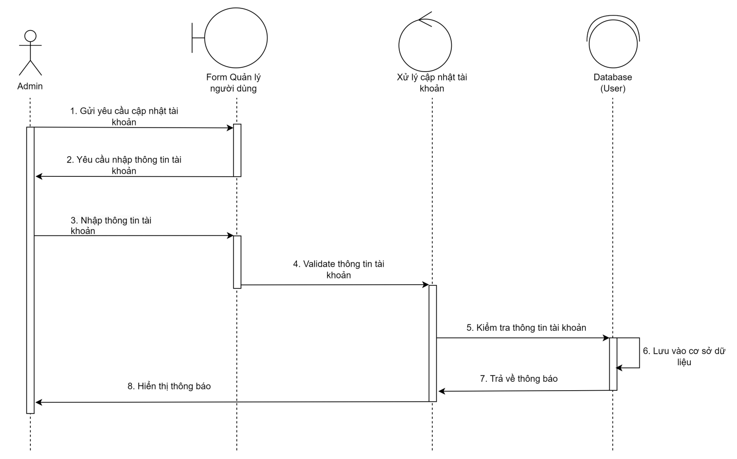
Hình 4.64: Sơ đồ trình tự chức năng chỉnh sửa tài khoản
Sơ đồ trạng thái (State Diagram)
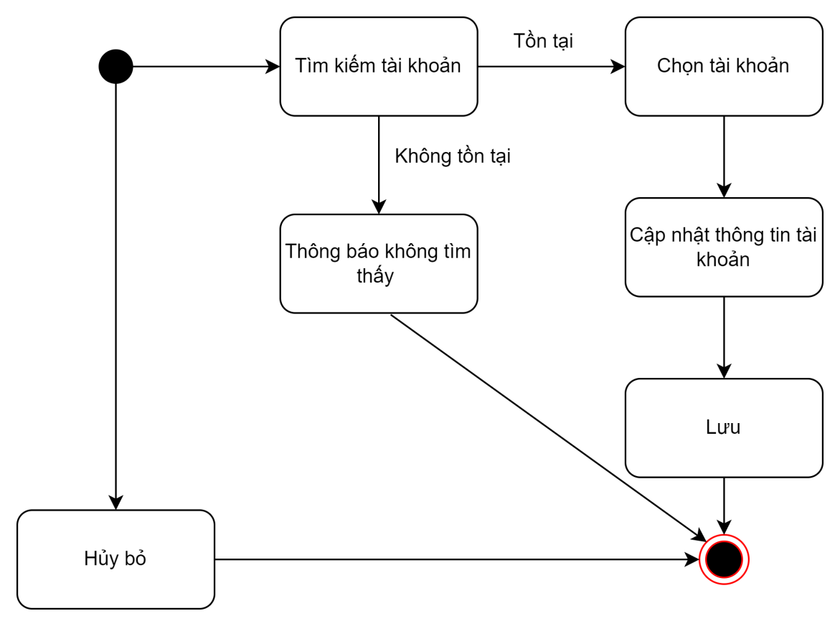
Hình 4.65: Sơ đồ trạng thái chức năng chỉnh sửa tài khoản

Đặc tả usecase xóa tài khoản
UC 1 |  | <<Xóa tài khoản >> | Độ phức tạp: Nomal
Mô tả |  | Chức năng này cho phép quản trị viên xóa tài khoản cho người dùng
Tác nhân | Chính | Quản trị viên
 | Phụ | Hệ thống
Tiền điều kiện |  | Chức năng này cho phép quản trị viên xóa tài khoản cho người dùng sau khi đã tạo tài khoản
Hậu điều kiện | Thành công | Hiển thị thông báo thành công và lưu vào CSDL
 | Lỗi | Thông báo lỗi không thể tạo tài khoản
ĐẶC TẢ CHỨC NĂNG
Luồng sự kiện chính/Kịch bản chính
- Người dùng chọn chức năng quản lý người dùng
- Hệ thống hiển thị form danh sách người dùng
- Người dùng chọn tài khoản cần xóa
- Người dùng chọn “Xóa”
- Hệ thống thông báo thành công
Luồng sự kiện phát sinh/Kịch bản phát sinh
<<Luồng phát sinh 1>>
- Người dùng chọn “Không” , hệ thống quay trở lại ban đầu
Sơ đồ hoạt động (Activity diagram)
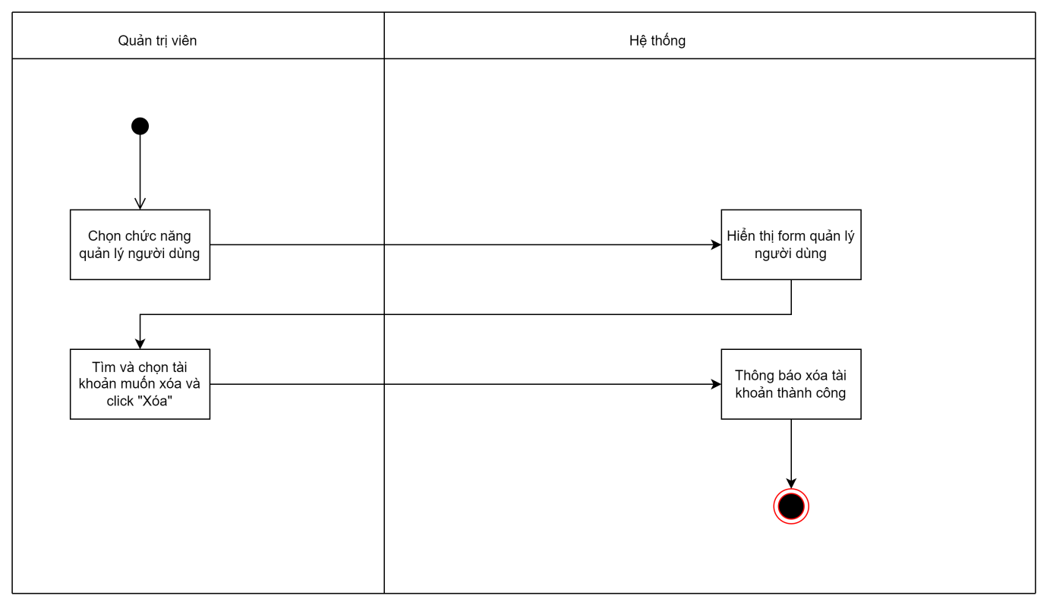
Hình 4.66: Sơ đồ hoạt động chức năng xóa tài khoản
Sơ đồ Trình tự (Sequence diagram)
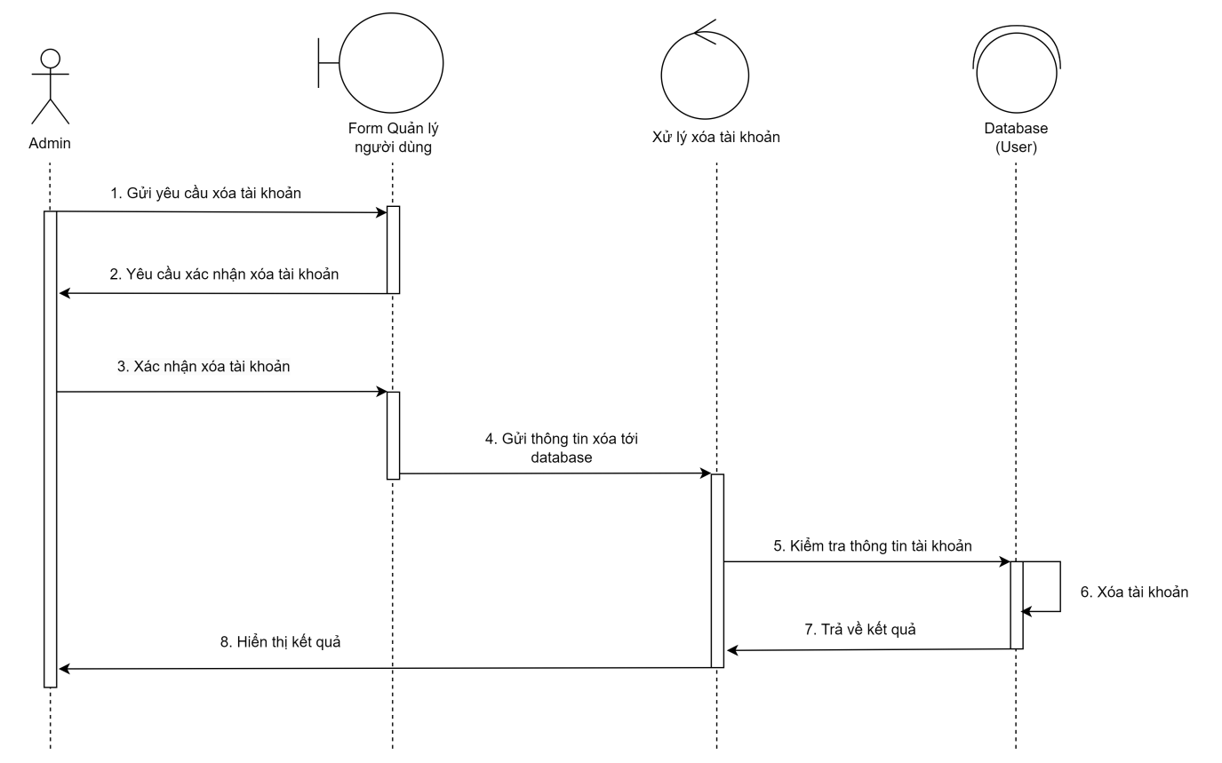
Hình 4.67: Sơ đồ trình tự chức năng xóa tài khoản
Sơ đồ trạng thái (State Diagram)
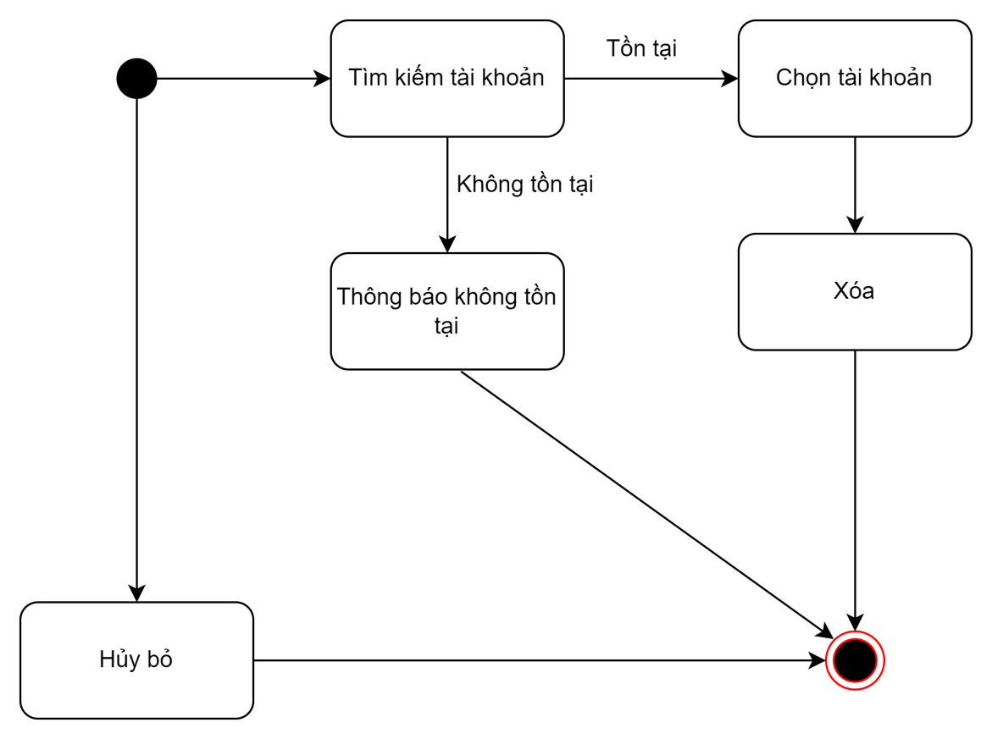
Hình 4.68: Sơ đồ trạng thái chức năng xóa tài khoản

Đặc tả usecase import tài khoản

UC 1 |  | <<Import tài khoản >> | Độ phức tạp: Nomal
Mô tả |  | Chức năng này cho phép quản trị viên import tài khoản cho người dùng
Tác nhân | Chính | Quản trị viên
 | Phụ | Hệ thống
Tiền điều kiện
Hậu điều kiện | Thành công | Hiển thị thông báo thành công và lưu vào CSDL
 | Lỗi | Thông báo lỗi không thể import tài khoản
ĐẶC TẢ CHỨC NĂNG
Luồng sự kiện chính/Kịch bản chính
- Người dùng chọn chức năng quản lý người dùng
- Hệ thống hiển thị form danh sách người dùng
- Người dùng chọn “Thêm từ Excel”
- Người dùng upload file excel có dữ liệu
- Người dùng chọn ‘Tải lên”
- Hệ thống thông báo thành công
Luồng sự kiện phát sinh/Kịch bản phát sinh
<<Luồng phát sinh 1>>
- Người dùng chọn “Không” , hệ thống quay trở lại ban đầu
Sơ đồ hoạt động (Activity diagram)
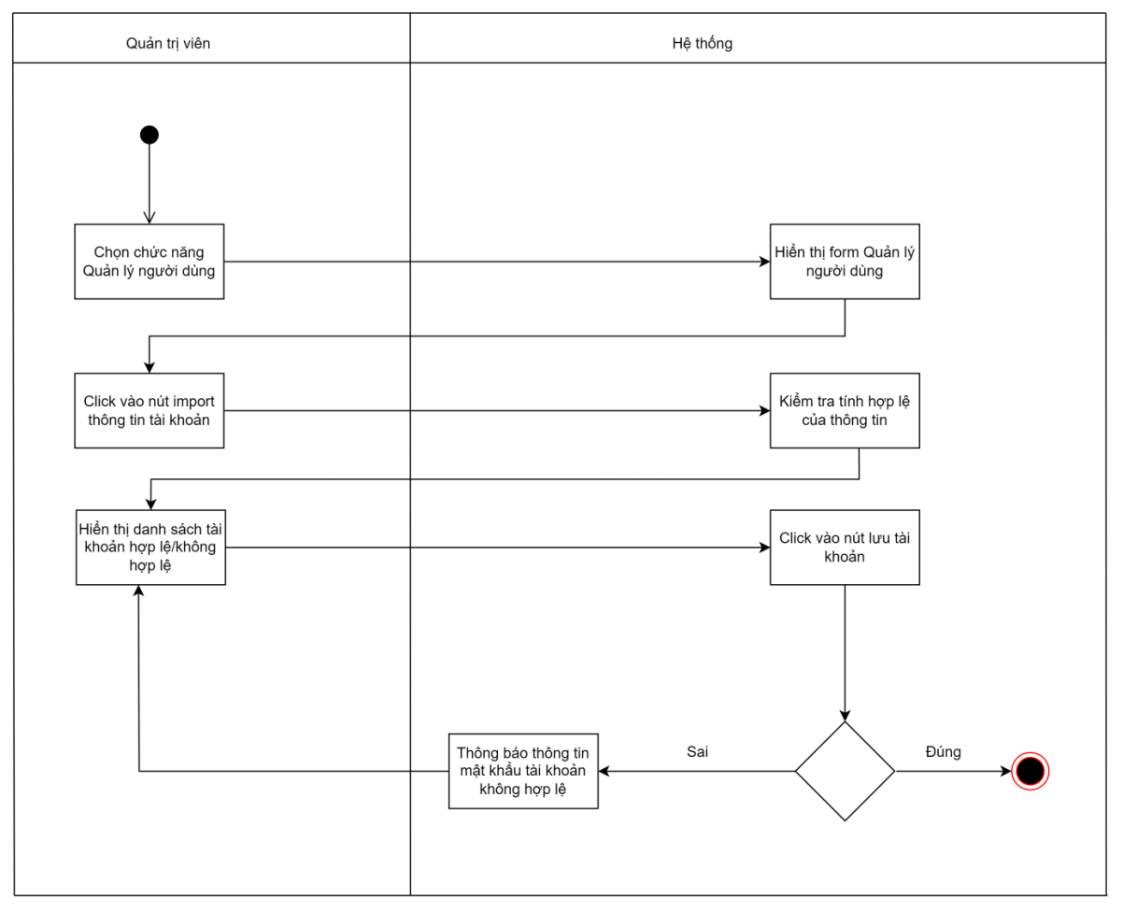
Hình 4.69: Sơ đồ hoạt động chức năng import tài khoản
Sơ đồ Trình tự (Sequence diagram)
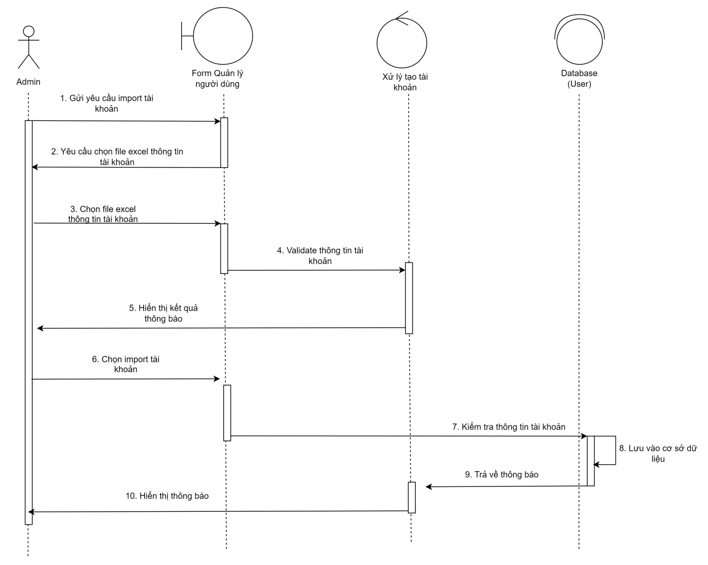
Hình 4.70: Sơ đồ trình tự chức năng import tài khoản
Sơ đồ trạng thái (State Diagram)
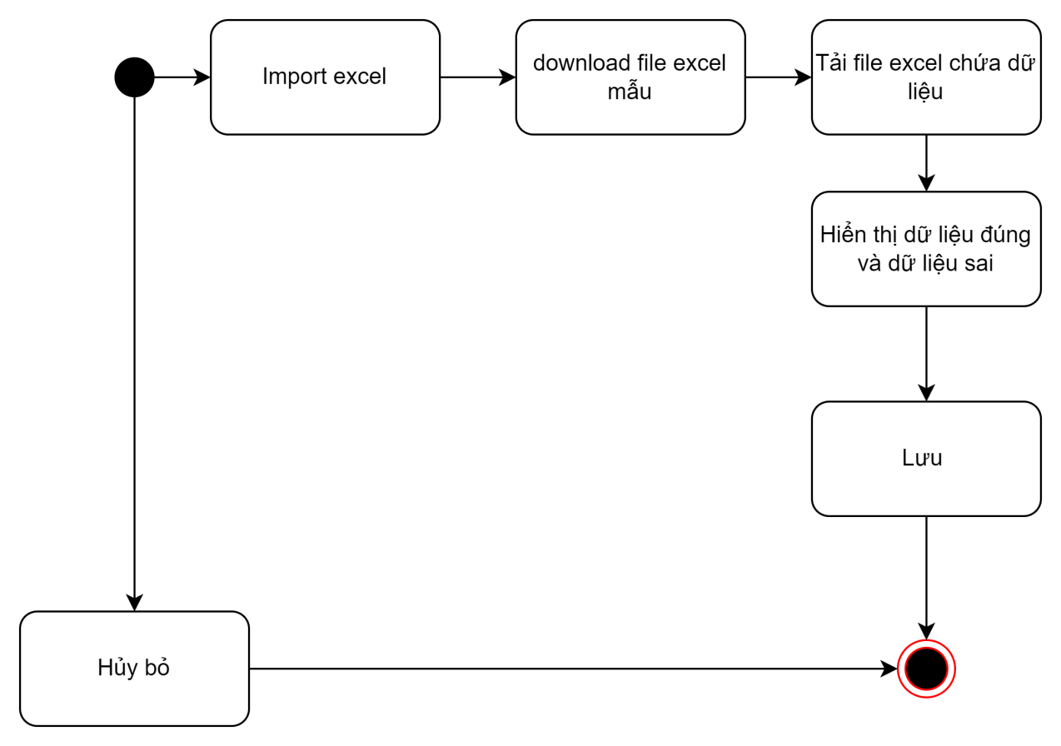
Hình 4.71: Sơ đồ trạng thái chức năng import tài khoản

Biểu đồ UseCase phân rã chức năng Phân quyền theo người dùng
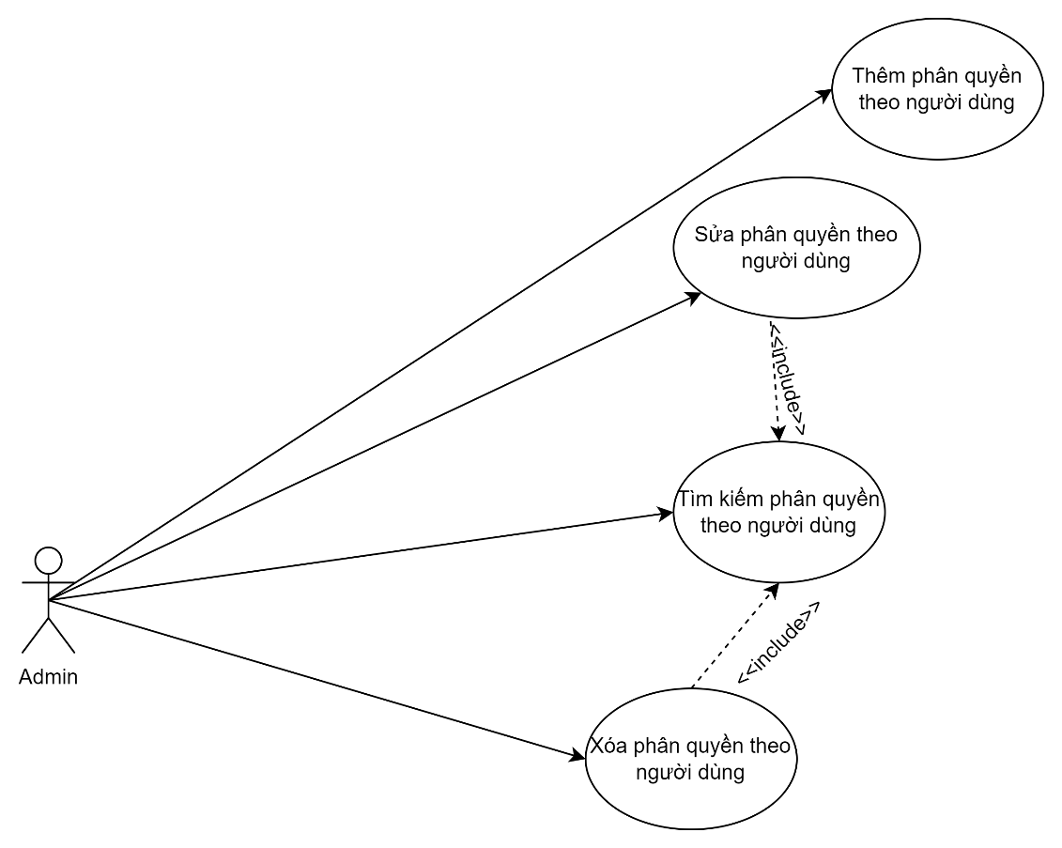
Hình 4.72: Biểu đồ UseCase phân rã chức năng Phân quyền theo người dùng
Đặc tả usecase thêm phân quyền theo người dùng
UC 1 |  | <<Thêm quyền tài khoản >> | Độ phức tạp: Nomal
Mô tả |  | Chức năng này cho phép quản trị viên tạo quyền tài khoản cho người dùng
Tác nhân | Chính | Quản trị viên
 | Phụ | Hệ thống
Tiền điều kiện
Hậu điều kiện | Thành công | Hiển thị thông báo thành công và lưu vào CSDL
 | Lỗi | Thông báo lỗi không thể tạo quyền tài khoản
ĐẶC TẢ CHỨC NĂNG
Luồng sự kiện chính/Kịch bản chính
- Người dùng chọn chức năng phân quyền theo người dùng
- Hệ thống hiển thị form danh sách phân quyền theo người dùng
- Người dùng chọn “Thêm mới”
- Người dùng điền các thông tin cần thiết
- Người dùng chọn ‘Lưu”
- Hệ thống thông báo thành công
Luồng sự kiện phát sinh/Kịch bản phát sinh
<<Luồng phát sinh 1>>
- Người dùng chọn “Không” , hệ thống quay trở lại ban đầu
Sơ đồ hoạt động (Activity diagram)
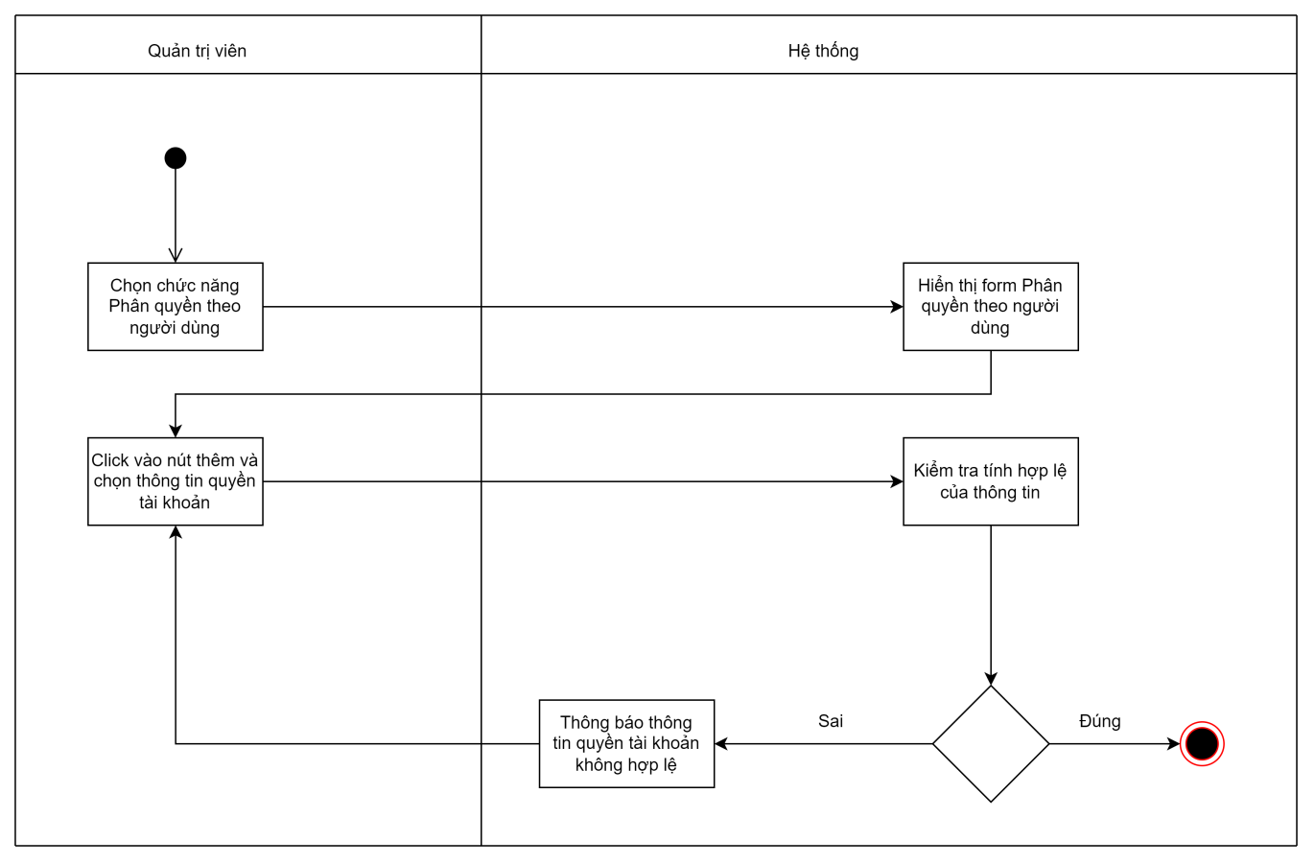
Hình 4.73: Sơ đồ hoạt động chức năng thêm phân quyền theo người dùng
Sơ đồ Trình tự (Sequence diagram)
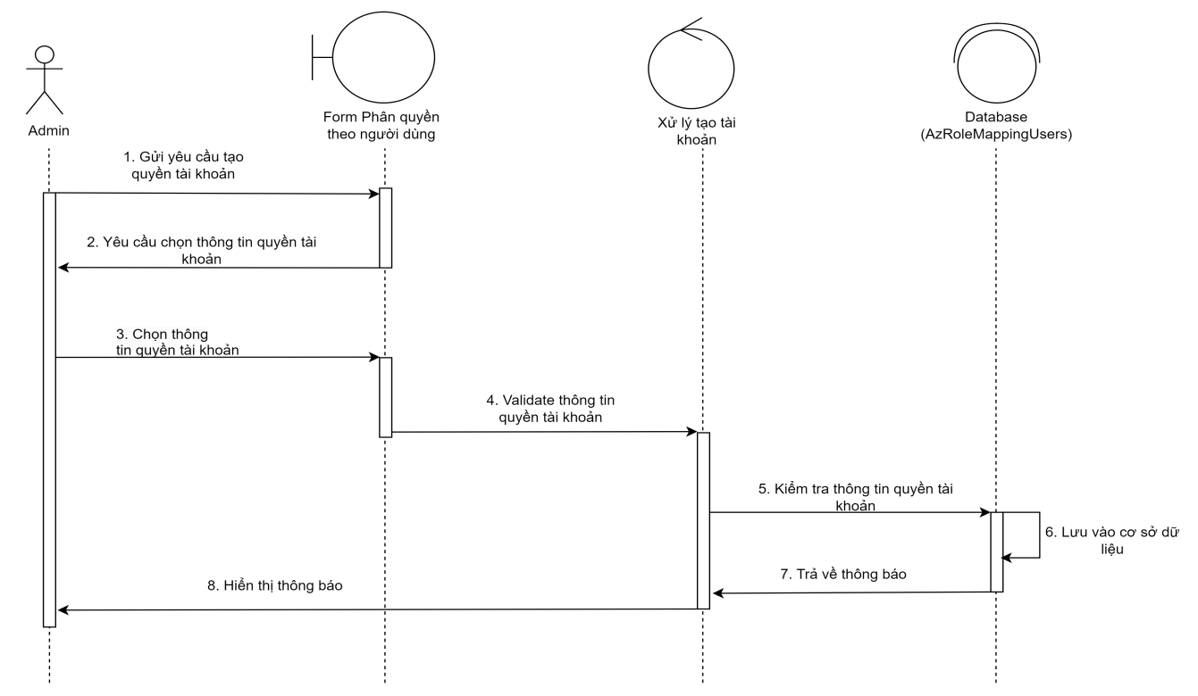
Hình 4.74: Sơ đồ trình tự chức năng thêm phân quyền theo người dùng
Sơ đồ trạng thái (State Diagram)
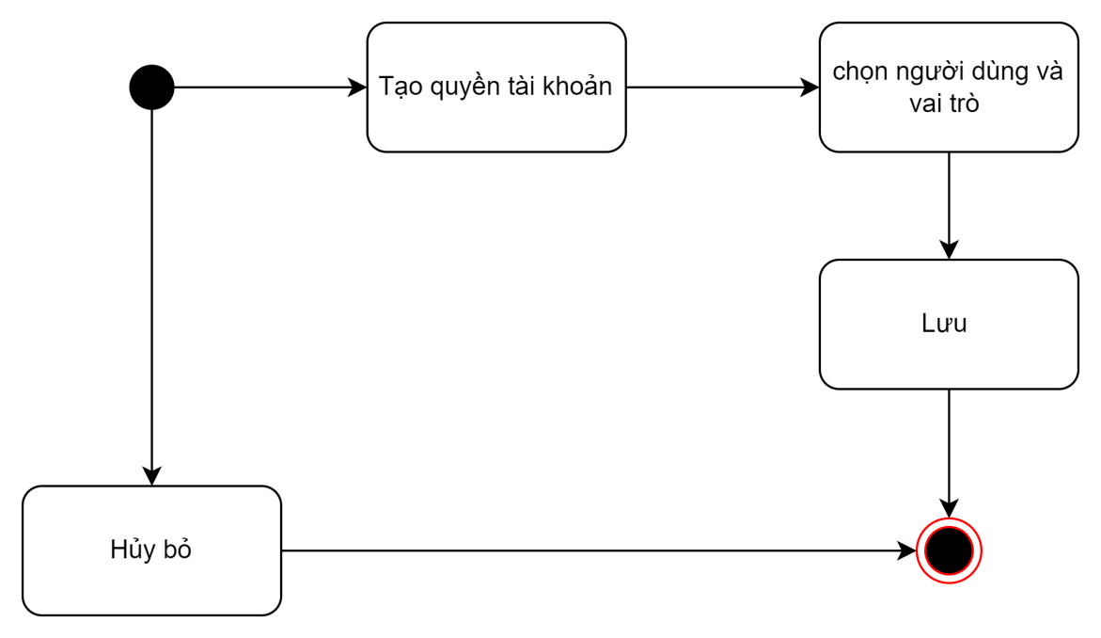
Hình 4.75: Sơ đồ trạng thái chức năng thêm phân quyền theo người dùng

Đặc tả usecase chỉnh sửa phân quyền theo người dùng
UC 1 |  | <<Chỉnh sửa quyền tài khoản >> | Độ phức tạp: Nomal
Mô tả |  | Chức năng này cho phép quản trị viên chỉnh sửa quyền tài khoản cho người dùng
Tác nhân | Chính | Quản trị viên
 | Phụ | Hệ thống
Tiền điều kiện |  | Chức năng này cho phép quản trị viên chỉnh sửa quyền tài khoản cho người dùng sau khi đã tạo quyền tài khoản
Hậu điều kiện | Thành công | Hiển thị thông báo thành công và lưu vào CSDL
 | Lỗi | Thông báo lỗi không thể chỉnh sửa quyền tài khoản
ĐẶC TẢ CHỨC NĂNG
Luồng sự kiện chính/Kịch bản chính
- Người dùng chọn chức năng phân quyền theo người dùng
- Hệ thống hiển thị form danh sách phân quyền theo người dùng
- Người dùng chọn tài khoản cần chỉnh sửa và chọn “Sửa”
- Người dùng điền các thông tin cần thiết
- Người dùng chọn ‘Lưu”
- Hệ thống thông báo thành công
Luồng sự kiện phát sinh/Kịch bản phát sinh
<<Luồng phát sinh 1>>
- Người dùng chọn “Không” , hệ thống quay trở lại ban đầu
Sơ đồ hoạt động (Activity diagram)
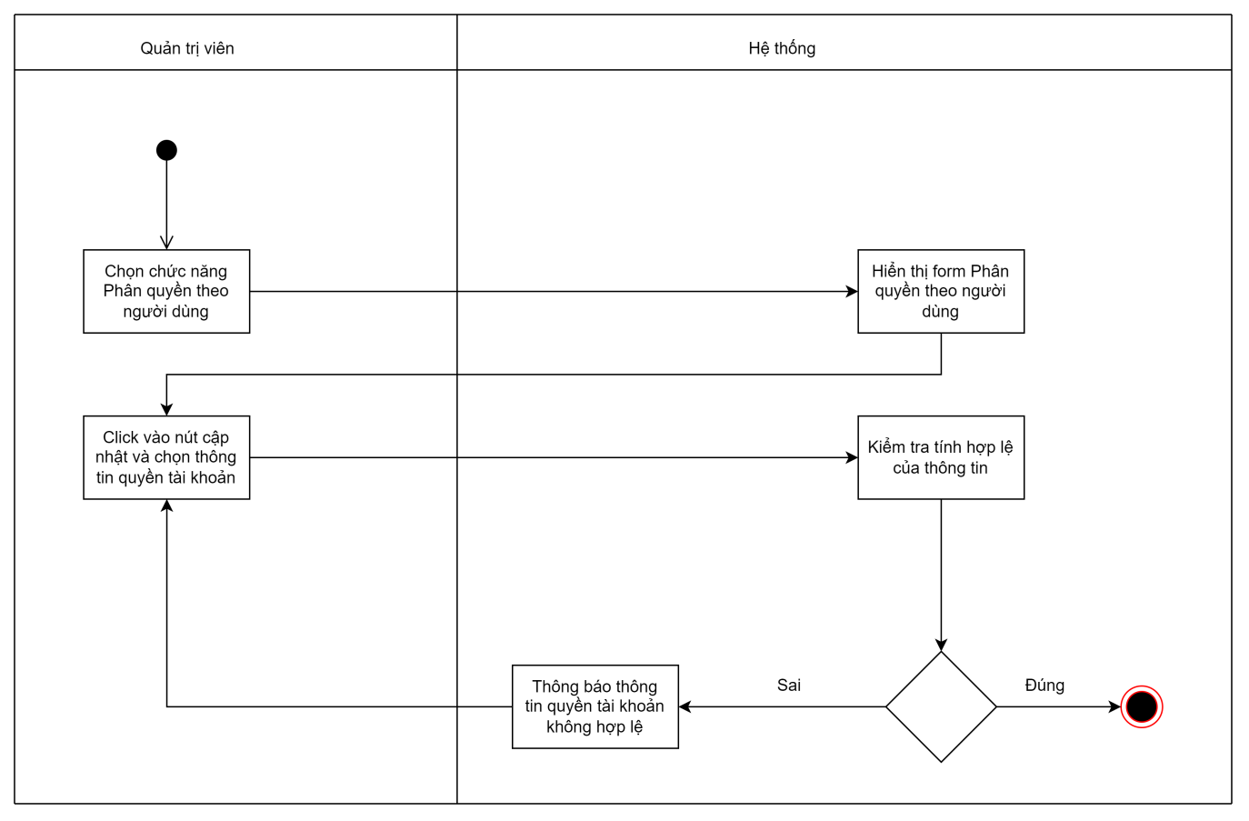
Hình 4.76: Sơ đồ hoạt động chức năng chỉnh sửa phân quyền theo người dùng
Sơ đồ Trình tự (Sequence diagram)
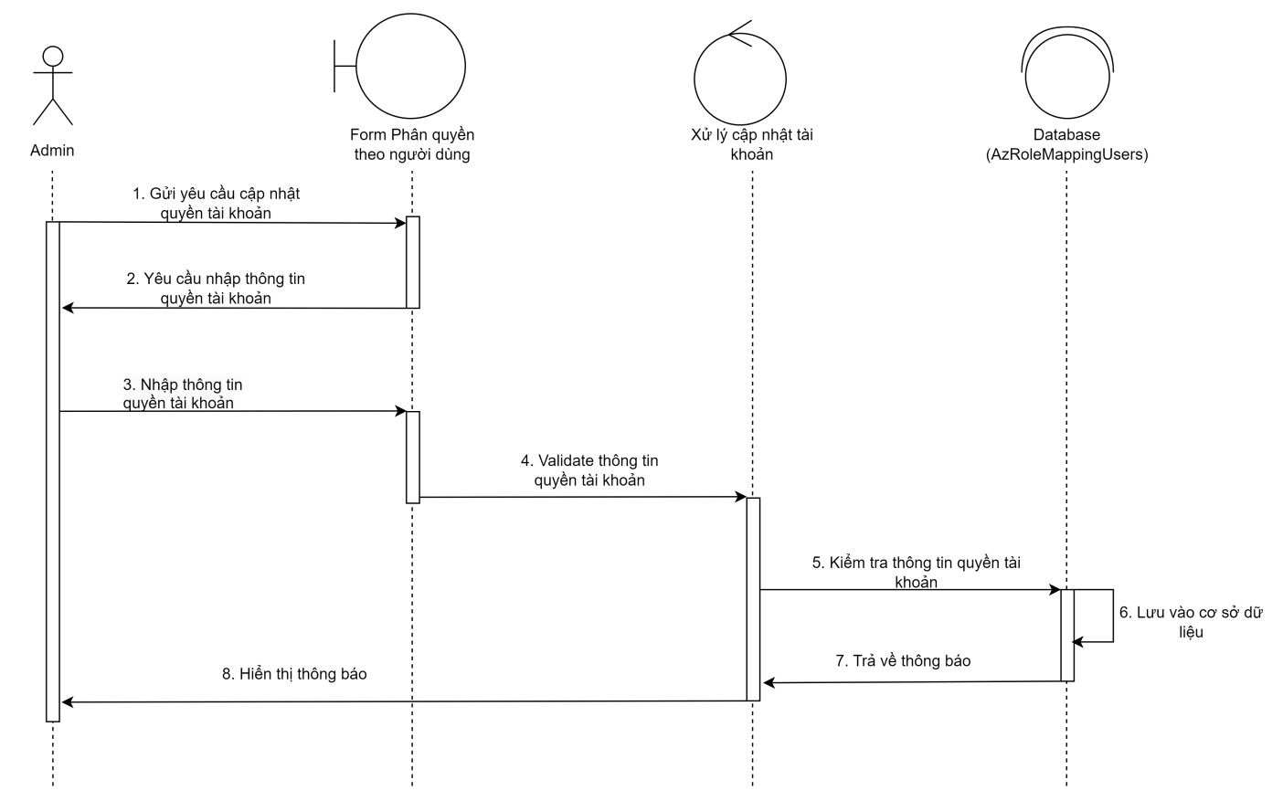
Hình 4.77: Sơ đồ trình tự chức năng chỉnh sửa phân quyền theo người dùng
Sơ đồ trạng thái (State Diagram)
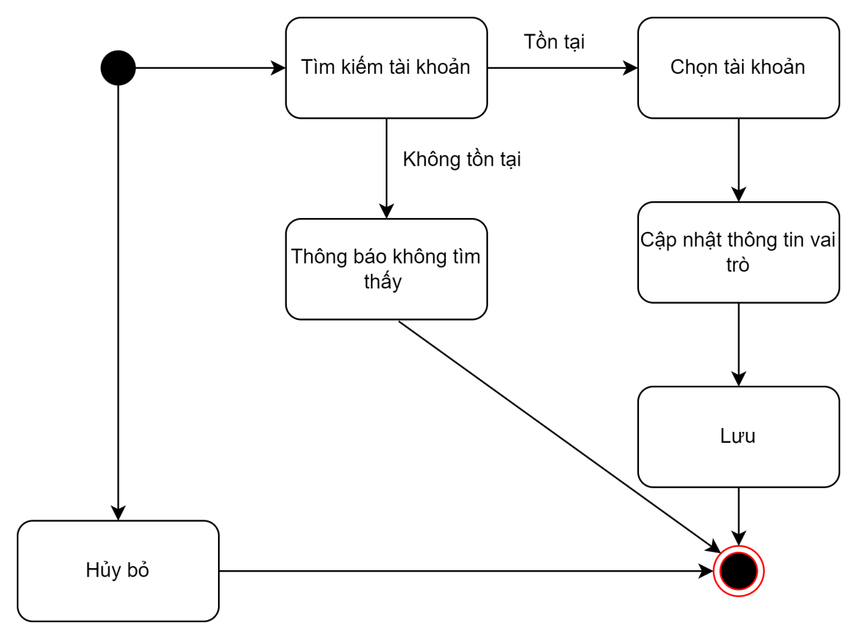
Hình 4.78: Sơ đồ trạng thái chức năng chỉnh sửa phân quyền theo người dùng

Đặc tả usecase xóa phân quyền theo người dùng

UC 1 |  | <<Xóa quyền tài khoản >> | Độ phức tạp: Nomal
Mô tả |  | Chức năng này cho phép quản trị viên xóa quyền tài khoản cho người dùng
Tác nhân | Chính | Quản trị viên
 | Phụ | Hệ thống
Tiền điều kiện |  | Chức năng này cho phép quản trị viên xóa quyền tài khoản cho người dùng sau khi đã tạo quyền tài khoản
Hậu điều kiện | Thành công | Hiển thị thông báo thành công và xóa khỏi CSDL
 | Lỗi | Thông báo lỗi không thể xóa quyền tài khoản
ĐẶC TẢ CHỨC NĂNG
Luồng sự kiện chính/Kịch bản chính
- Người dùng chọn chức năng phân quyền theo người dùng
- Hệ thống hiển thị form danh sách phân quyền theo người dùng
- Người dùng chọn tài khoản cần chỉnh sửa
- Người dùng chọn ‘Xóa”
- Hệ thống thông báo thành công
Luồng sự kiện phát sinh/Kịch bản phát sinh
<<Luồng phát sinh 1>>
- Người dùng chọn “Không” , hệ thống quay trở lại ban đầu
Sơ đồ hoạt động (Activity diagram)
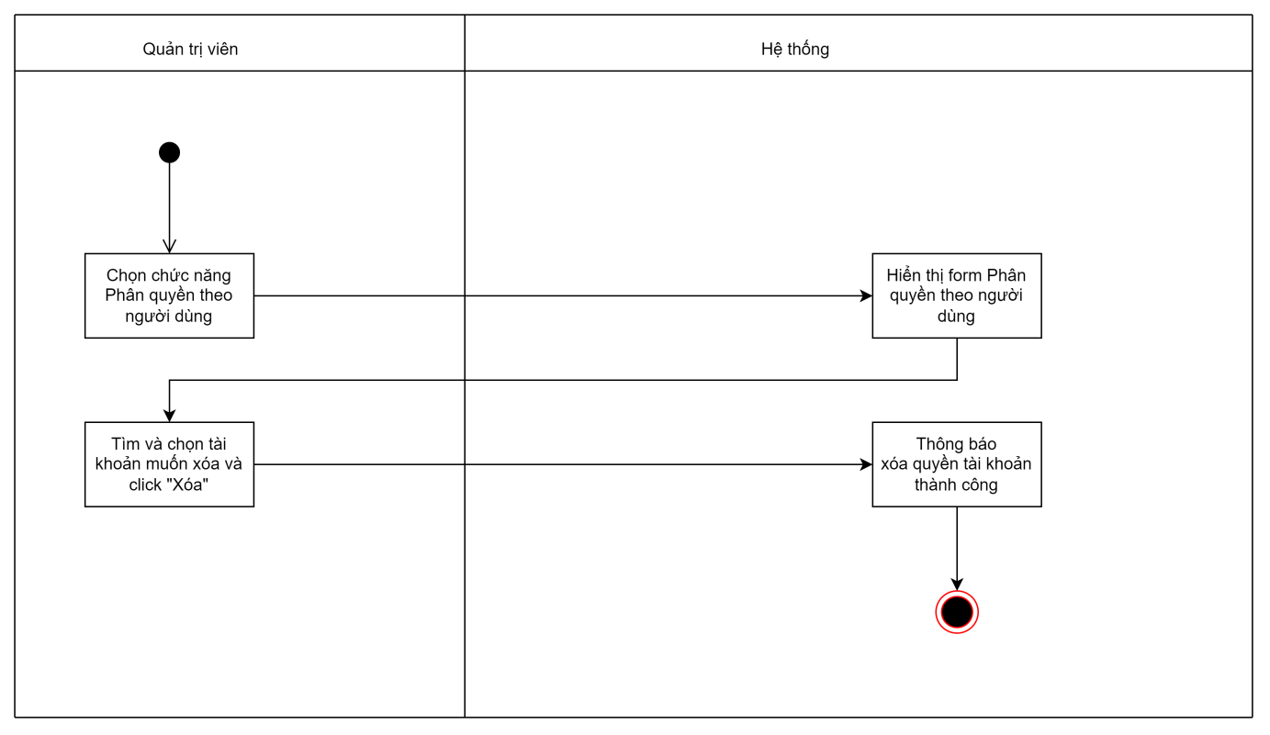
Hình 4.79: Sơ đồ hoạt động chức năng xóa phân quyền theo người dùng
Sơ đồ Trình tự (Sequence diagram)
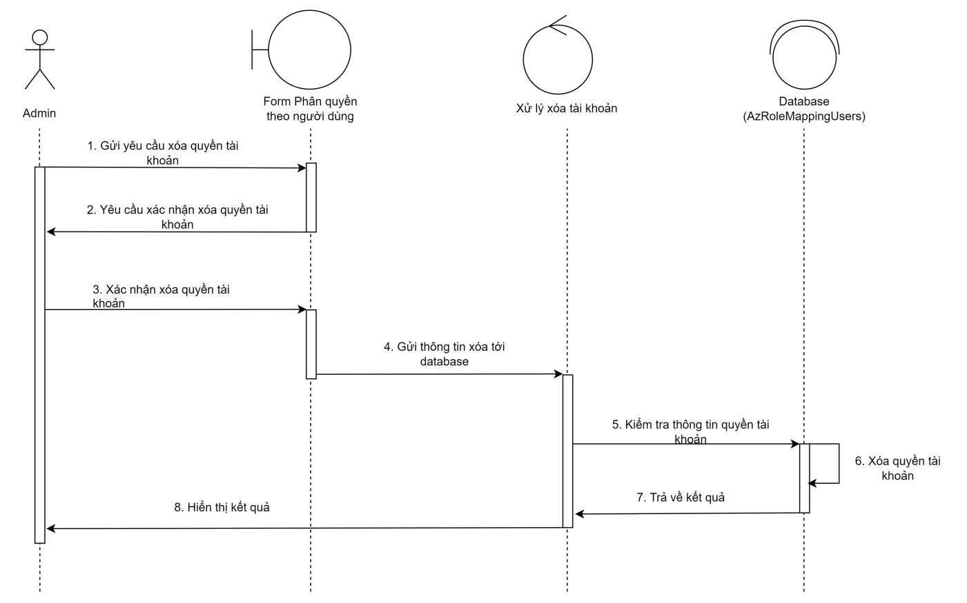
Hình 4.80: Sơ đồ trình tự chức năng xóa phân quyền theo người dùng
Sơ đồ trạng thái (State Diagram)
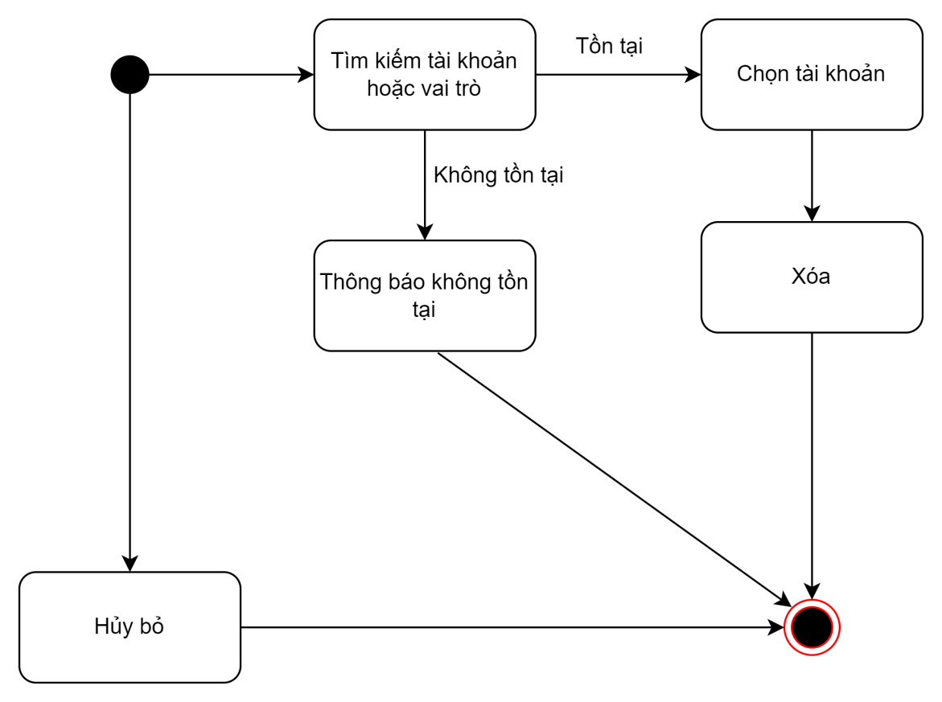
Hình 4.81: Sơ đồ trạng thái chức năng xóa phân quyền theo người dùng

Biểu đồ UseCase phân rã chức năng quản lý dịch vụ
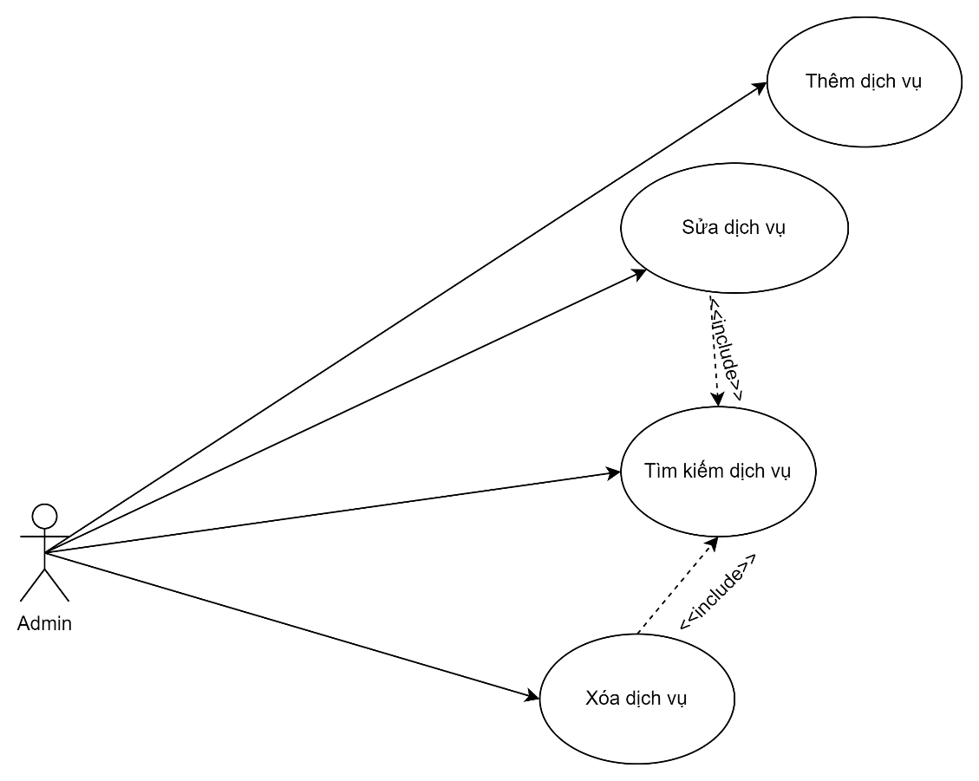
Hình 4.81: Biểu đồ UseCase phân rã chức năng quản lý dịch vụ

Đặc tả usecase thêm dịch vụ
UC 1 |  | <<Thêm mới dịch vụ >> | Độ phức tạp: Nomal
Mô tả |  | Chức năng này cho phép quản trị viên tạo mới dịch vụ
Tác nhân | Chính | Quản trị viên
 | Phụ | Hệ thống
Tiền điều kiện
Hậu điều kiện | Thành công | Hiển thị thông báo thành công và lưu vào CSDL
 | Lỗi | Thông báo lỗi không thể tạo mới dịch vụ
ĐẶC TẢ CHỨC NĂNG
Luồng sự kiện chính/Kịch bản chính
- Người dùng chọn chức năng phân quản lý dịch vụ
- Hệ thống hiển thị form danh sách dịch vụ
- Người dùng chọn thêm mới
- Người dùng nhập các thông tin cần thiết
- Người dùng chọn ‘Lưu”
- Hệ thống thông báo thành công
Luồng sự kiện phát sinh/Kịch bản phát sinh
<<Luồng phát sinh 1>>
- Người dùng chọn “Không” , hệ thống quay trở lại ban đầu
Sơ đồ hoạt động (Activity diagram)
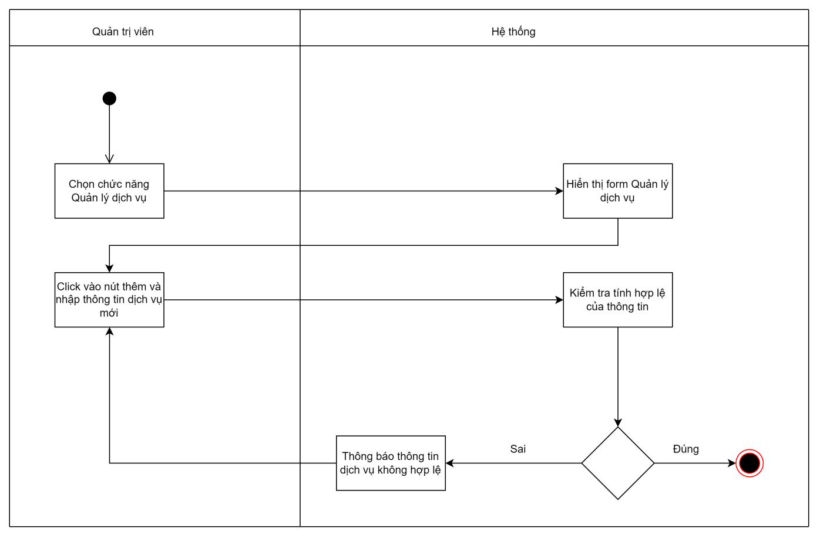
Hình 4.82: Sơ đồ hoạt động chức năng thêm dịch vụ
Sơ đồ Trình tự (Sequence diagram)
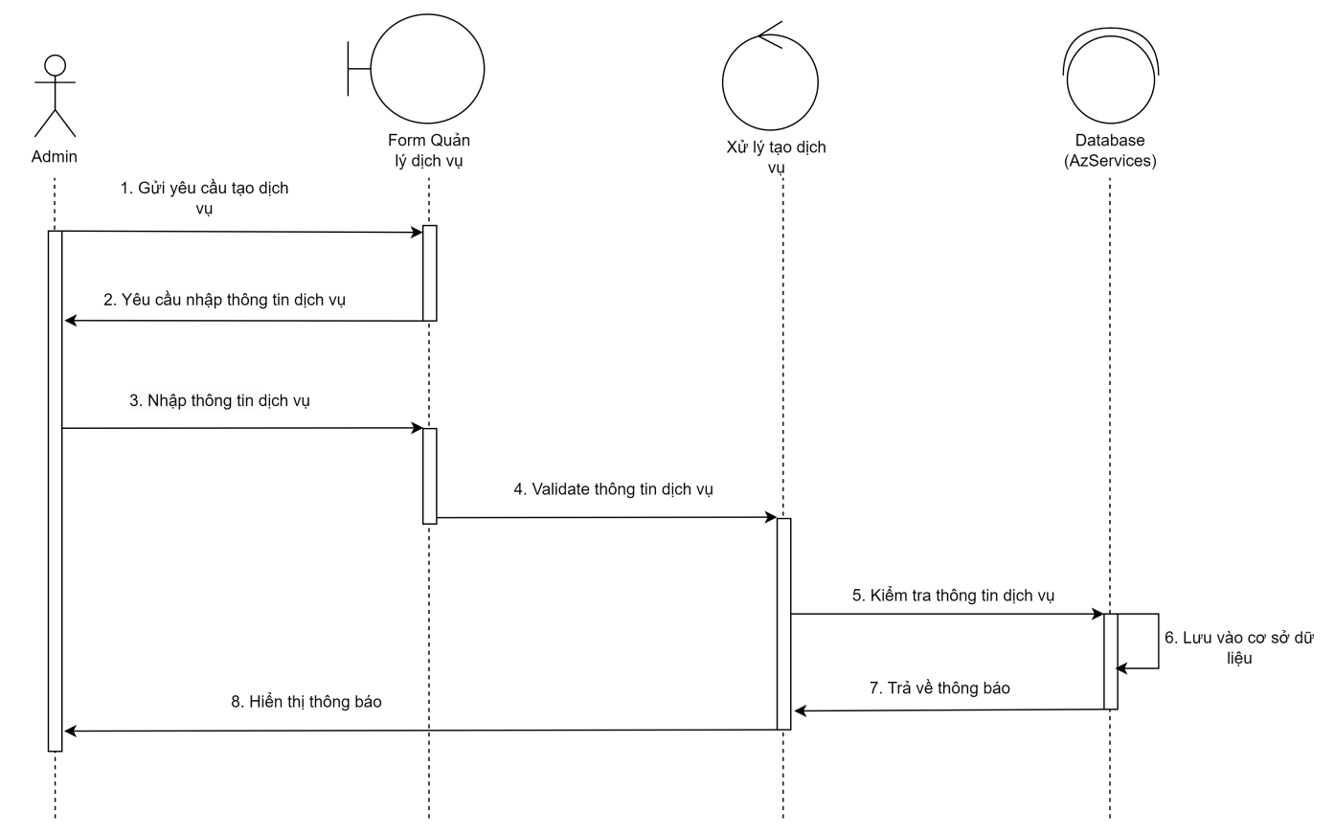
Hình 4.83: Sơ đồ trình tự chức năng thêm dịch vụ
Sơ đồ trạng thái (State Diagram)
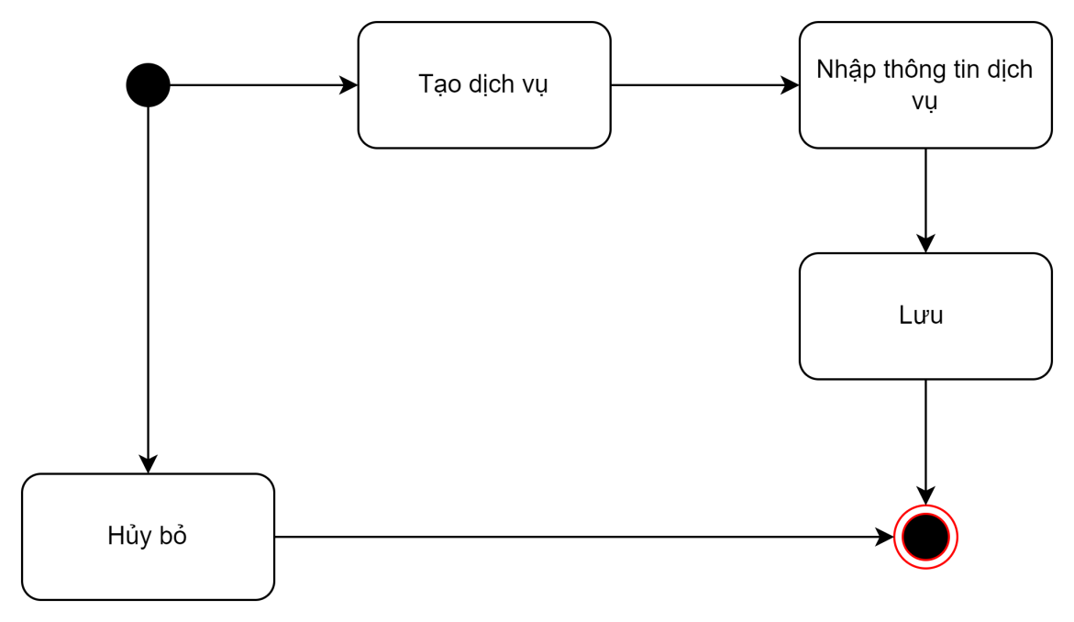
Hình 4.84: Sơ đồ trạng thái chức năng thêm dịch vụ

Đặc tả usecase sửa dịch vụ
UC 1 |  | <<Chỉnh sửa dịch vụ >> | Độ phức tạp: Nomal
Mô tả |  | Chức năng này cho phép quản trị viên chỉnh sửa dịch vụ
Tác nhân | Chính | Quản trị viên
 | Phụ | Hệ thống
Tiền điều kiện |  | Chức năng này cho phép quản trị viên chỉnh sửa dịch vụ sau khi đã tạo mới dịch vụ
Hậu điều kiện | Thành công | Hiển thị thông báo thành công và lưu vào CSDL
 | Lỗi | Thông báo lỗi không thể chỉnh sửa dịch vụ
ĐẶC TẢ CHỨC NĂNG
Luồng sự kiện chính/Kịch bản chính
- Người dùng chọn chức năng phân quản lý dịch vụ
- Hệ thống hiển thị form danh sách dịch vụ
- Người dùng chọn dịch vụ cần chỉnh sửa và chọn “Sửa”
- Người dùng nhập các thông tin cần thiết
- Người dùng chọn ‘Lưu”
- Hệ thống thông báo thành công
Luồng sự kiện phát sinh/Kịch bản phát sinh
<<Luồng phát sinh 1>>
- Người dùng chọn “Không” , hệ thống quay trở lại ban đầu
Sơ đồ hoạt động (Activity diagram)
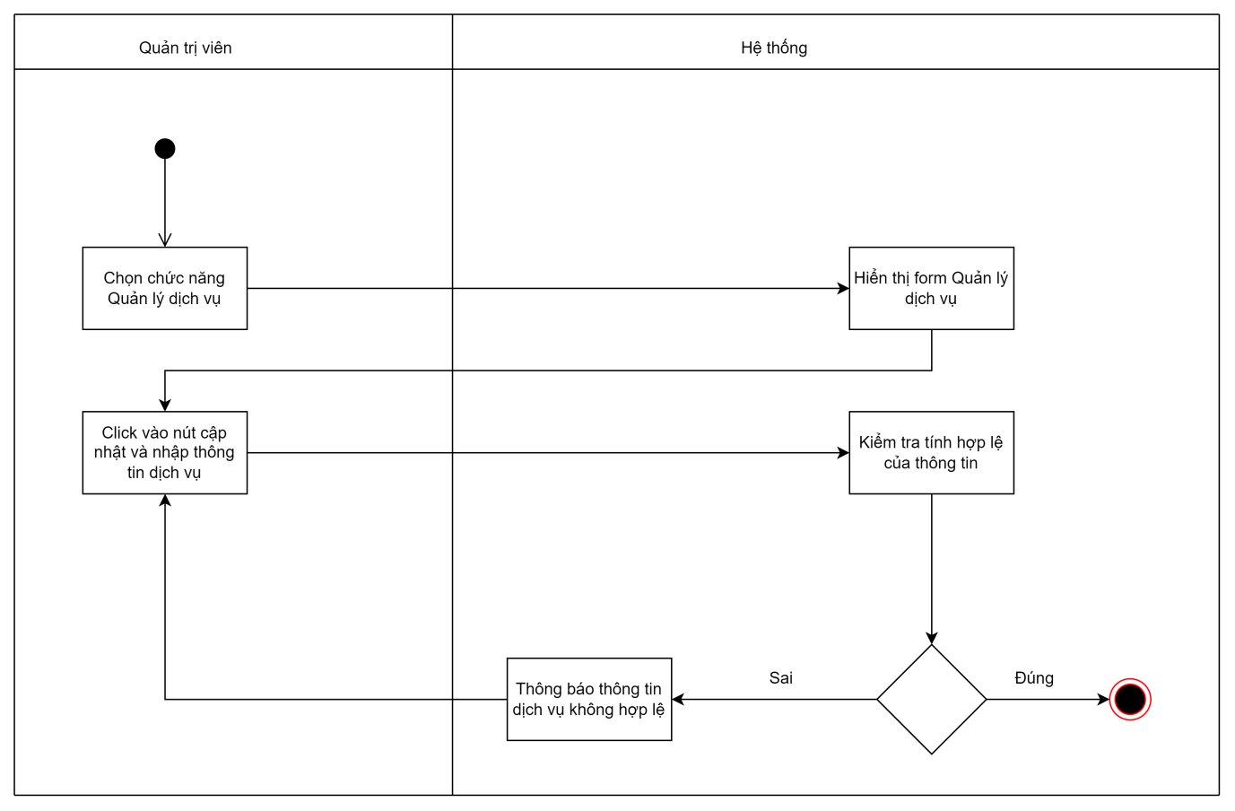
Hình 4.85: Sơ đồ hoạt động chức năng sửa dịch vụ
Sơ đồ Trình tự (Sequence diagram)
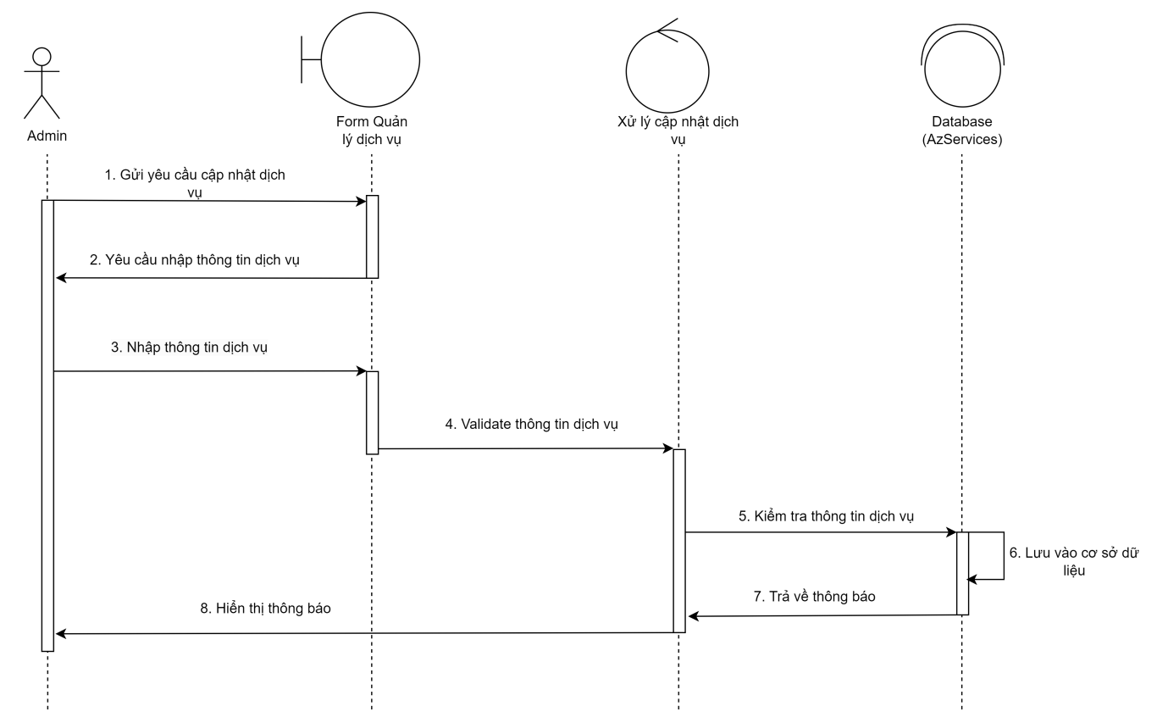
Hình 4.86: Sơ đồ trình tự chức năng sửa dịch vụ
Sơ đồ trạng thái (State Diagram)
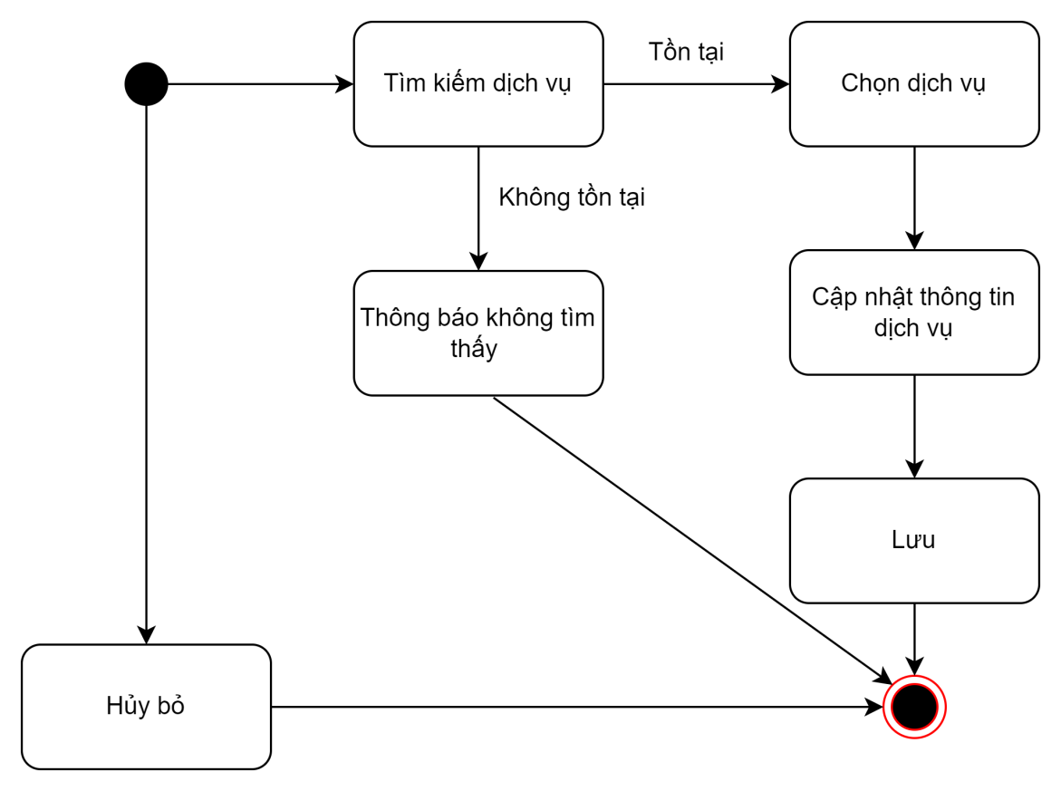
Hình 4.87: Sơ đồ trạng thái chức năng sửa dịch vụ

Đặc tả usecase xóa dịch vụ

UC 1 |  | <<Xóa dịch vụ >> | Độ phức tạp: Nomal
Mô tả |  | Chức năng này cho phép quản trị viên xóa dịch vụ
Tác nhân | Chính | Quản trị viên
 | Phụ | Hệ thống
Tiền điều kiện |  | Chức năng này cho phép quản trị viên xóa dịch vụ sau khi đã tạo mới dịch vụ
Hậu điều kiện | Thành công | Hiển thị thông báo thành công và xóa khỏi CSDL
 | Lỗi | Thông báo lỗi không thể xóa dịch vụ
ĐẶC TẢ CHỨC NĂNG
Luồng sự kiện chính/Kịch bản chính
- Người dùng chọn chức năng phân quản lý dịch vụ
- Hệ thống hiển thị form danh sách dịch vụ
- Người dùng chọn dịch vụ cần xóa
- Người dùng chọn ‘Xóa”
- Hệ thống thông báo thành công
Luồng sự kiện phát sinh/Kịch bản phát sinh
<<Luồng phát sinh 1>>
- Người dùng chọn “Không” , hệ thống quay trở lại ban đầu
Sơ đồ hoạt động (Activity diagram)
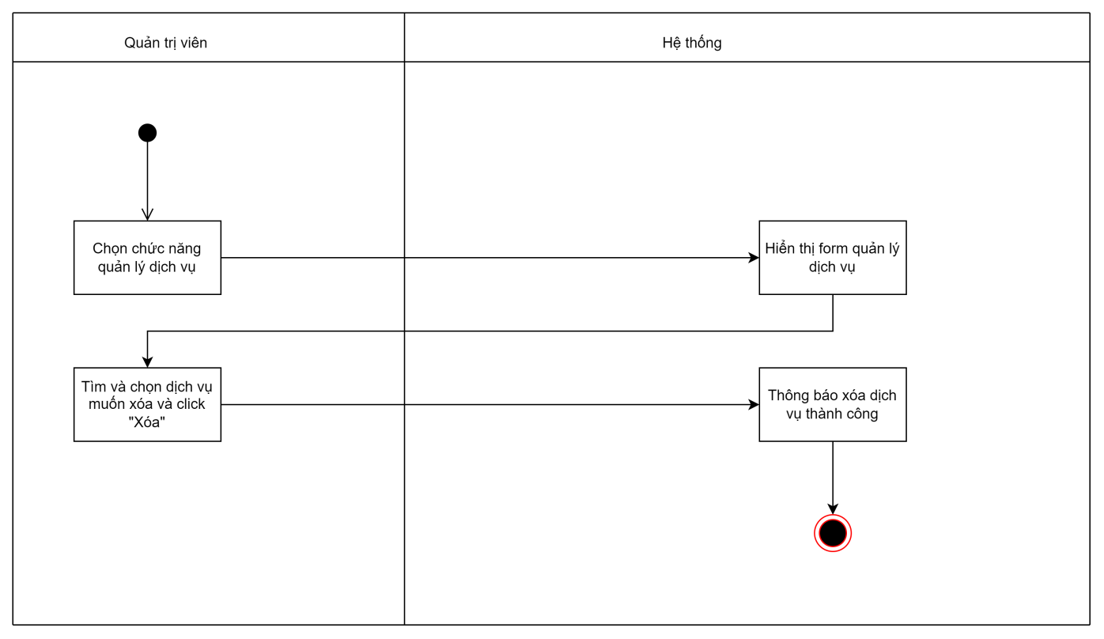
Hình 4.88: Sơ đồ hoạt động chức năng xóa dịch vụ
Sơ đồ Trình tự (Sequence diagram)
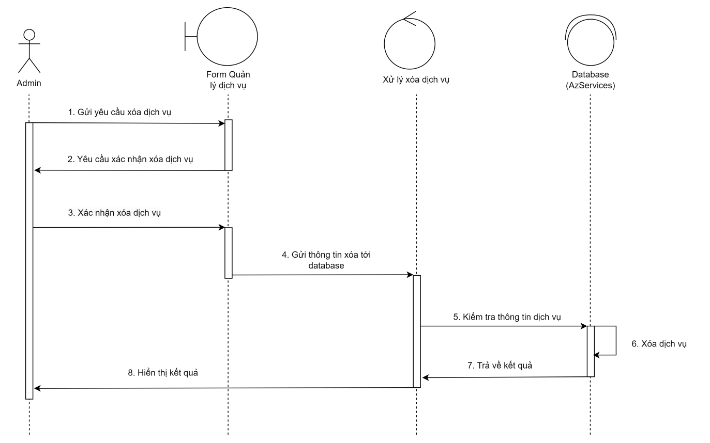
Hình 4.89: Sơ đồ trình tự chức năng xóa dịch vụ
Sơ đồ trạng thái (State Diagram)
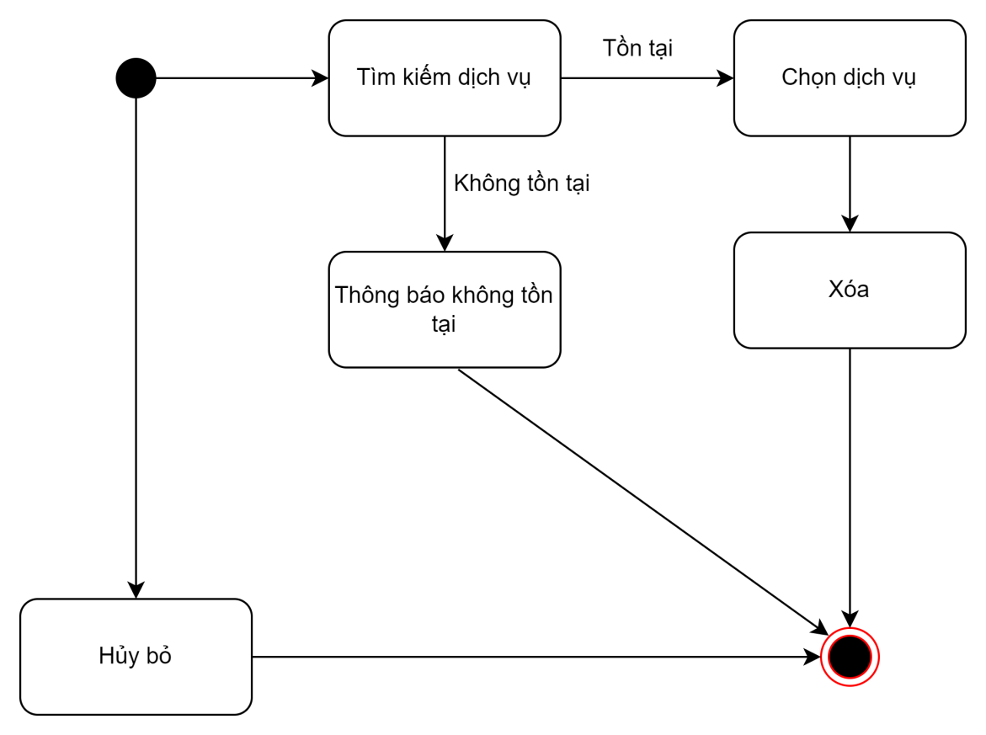
Hình 4.90: Sơ đồ trạng thái chức năng xóa dịch vụ

Biểu đồ UseCase phân rã chức năng Quản lý quyền cơ bản
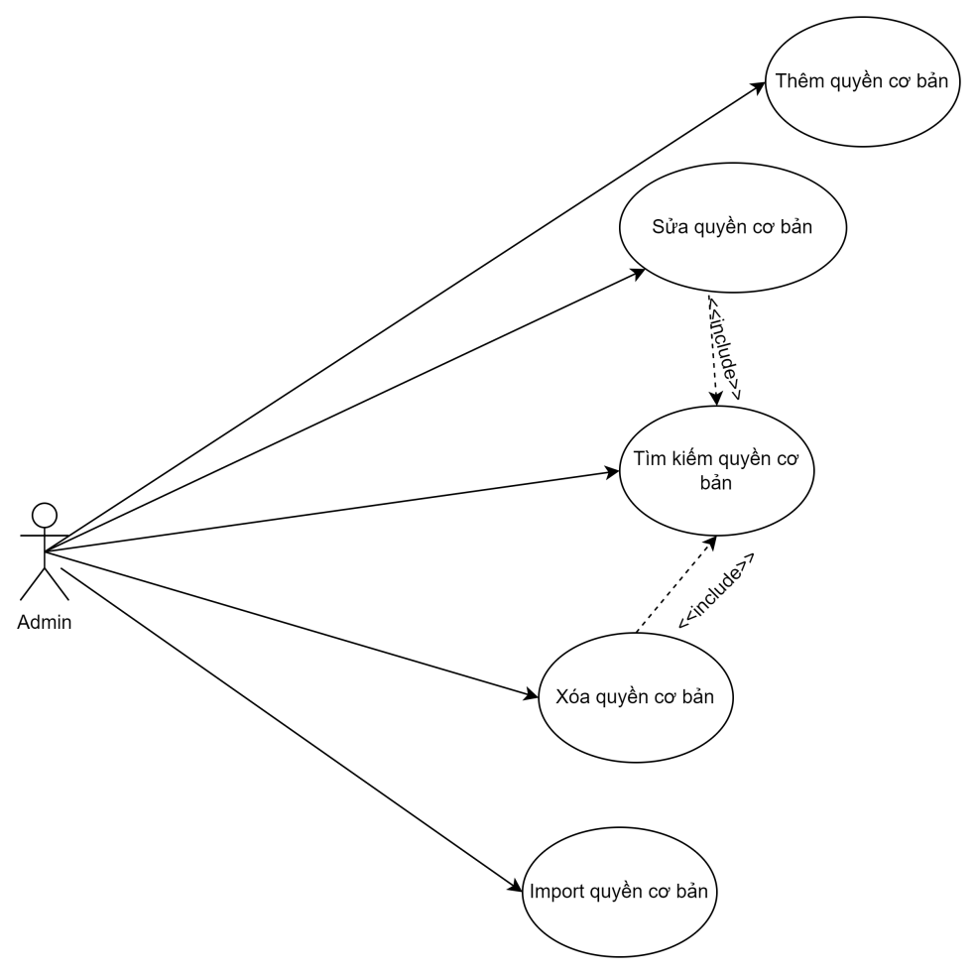
Hình 4.91: Biểu đồ UseCase phân rã chức năng Quản lý quyền cơ bản

Đặc tả usecase thêm quyền cơ bản
UC 1 |  | <<Thêm mới quyền cơ bản >> | Độ phức tạp: Nomal
Mô tả |  | Chức năng này cho phép quản trị viên thêm mới quyền cơ bản
Tác nhân | Chính | Quản trị viên
 | Phụ | Hệ thống
Tiền điều kiện
Hậu điều kiện | Thành công | Hiển thị thông báo thành công và lưu vào CSDL
 | Lỗi | Thông báo lỗi không thể thêm mới quyền cơ bản
ĐẶC TẢ CHỨC NĂNG
Luồng sự kiện chính/Kịch bản chính
- Người dùng chọn chức năng phân quản lý quyền cơ bản
- Hệ thống hiển thị form danh sách quyền cơ bản
- Người dùng chọn ‘Thêm mới”
- Người dùng nhập các thông tin cần thiết
- Người dùng chọn ‘Lưu”
- Hệ thống thông báo thành công
Luồng sự kiện phát sinh/Kịch bản phát sinh
<<Luồng phát sinh 1>>
- Người dùng chọn “Không” , hệ thống quay trở lại ban đầu
Sơ đồ hoạt động (Activity diagram)
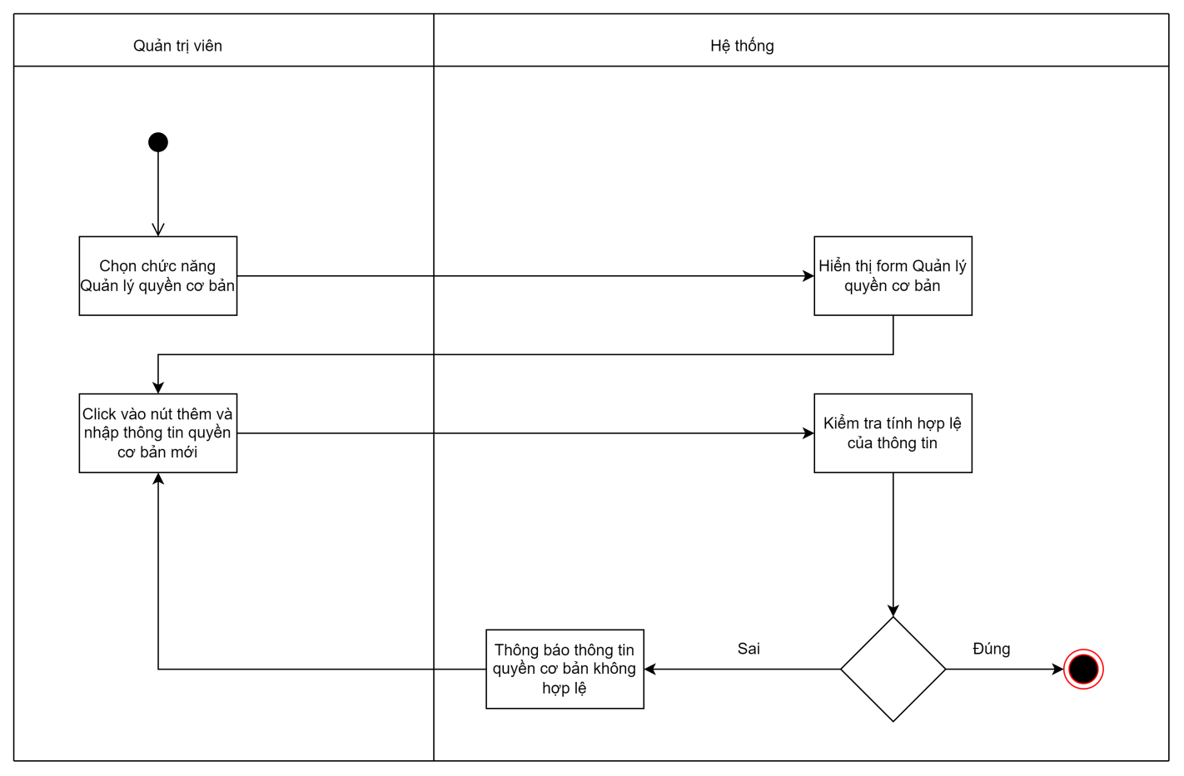
Hình 4.92: Sơ đồ hoạt động chức năng thêm quyền cơ bản
Sơ đồ Trình tự (Sequence diagram)
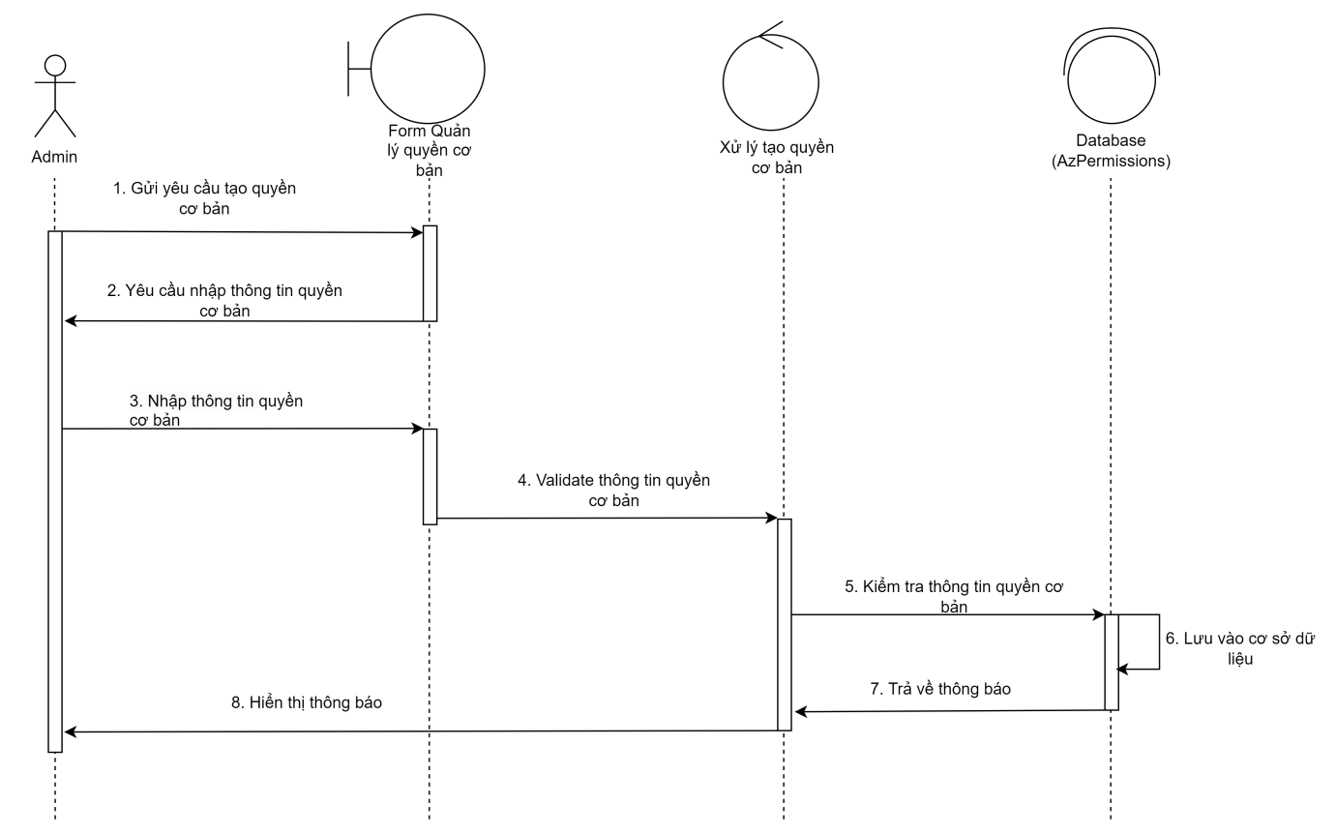
Hình 4.93: Sơ đồ trình tự chức năng thêm quyền cơ bản
Sơ đồ trạng thái (State Diagram)
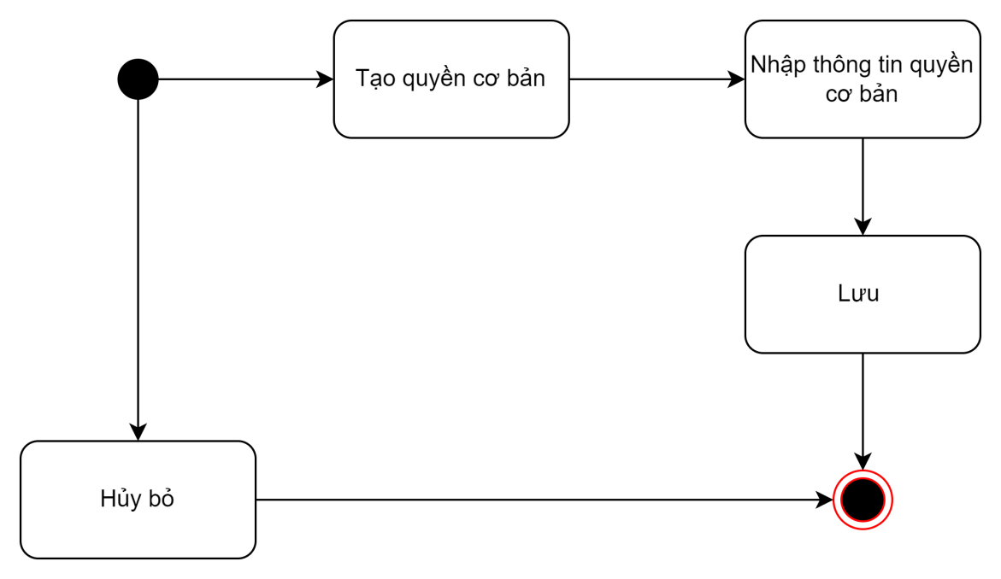
Hình 4.94: Sơ đồ trạng thái chức năng thêm quyền cơ bản

Đặc tả usecase chỉnh sửa quyền cơ bản

UC 1 |  | <<Chỉnh sửa quyền cơ bản >> | Độ phức tạp: Nomal
Mô tả |  | Chức năng này cho phép quản trị viên chỉnh sửa quyền cơ bản
Tác nhân | Chính | Quản trị viên
 | Phụ | Hệ thống
Tiền điều kiện |  | Chức năng này cho phép quản trị viên chỉnh sửa quyền cơ bản sau khi đã tạo quyền cơ bản
Hậu điều kiện | Thành công | Hiển thị thông báo thành công và lưu vào CSDL
 | Lỗi | Thông báo lỗi không thể chỉnh sửa quyền cơ bản
ĐẶC TẢ CHỨC NĂNG
Luồng sự kiện chính/Kịch bản chính
- Người dùng chọn chức năng phân quản lý quyền cơ bản
- Hệ thống hiển thị form danh sách quyền cơ bản
- Người dùng chọn quyền cần chỉnh sửa và chọn “Sửa”
- Người dùng nhập các thông tin cần thiết
- Người dùng chọn ‘Lưu”
- Hệ thống thông báo thành công
Luồng sự kiện phát sinh/Kịch bản phát sinh
<<Luồng phát sinh 1>>
- Người dùng chọn “Không” , hệ thống quay trở lại ban đầu
Sơ đồ hoạt động (Activity diagram)
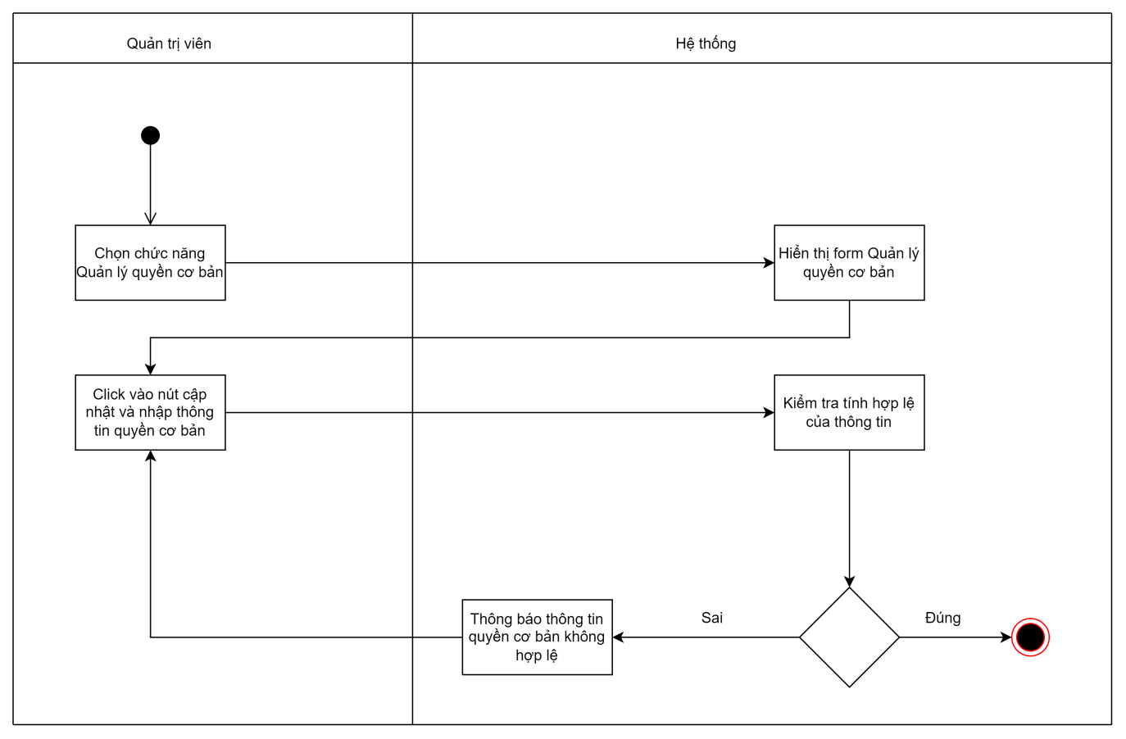
Hình 4.95: Sơ đồ hoạt động chức năng chỉnh sửa quyền cơ bản
Sơ đồ Trình tự (Sequence diagram)
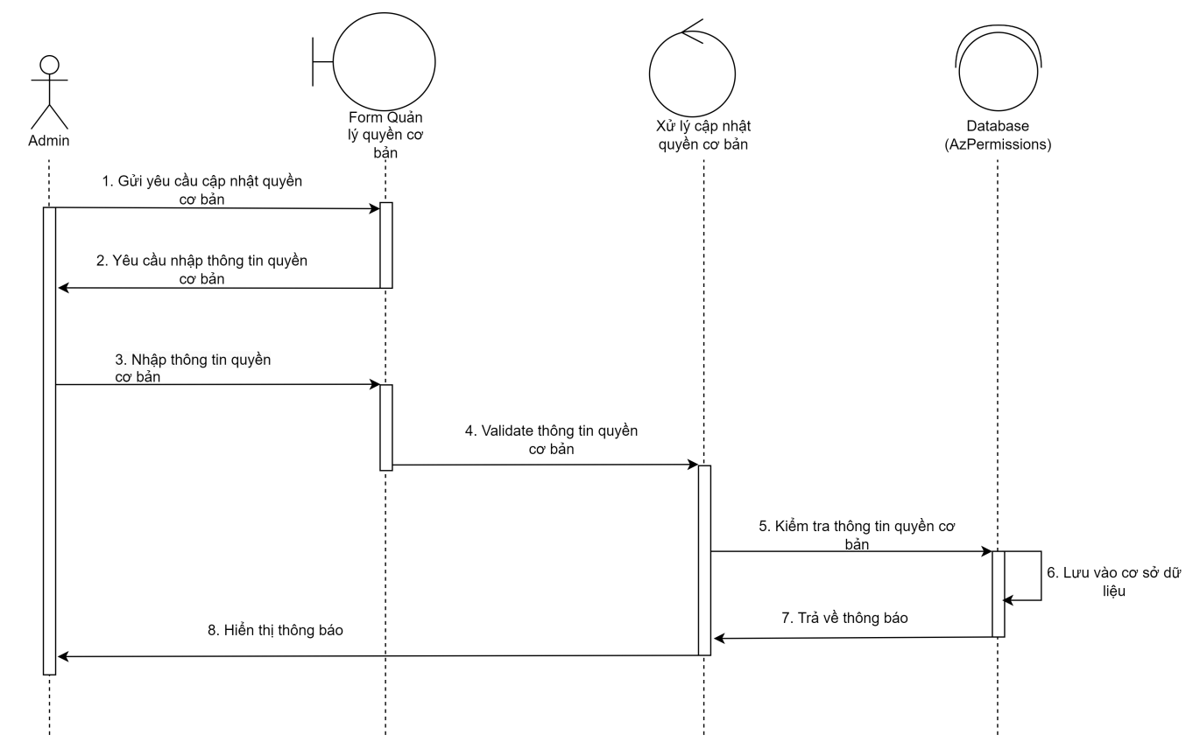
Hình 4.96: Sơ đồ trình tự chức năng chỉnh sửa quyền cơ bản
Sơ đồ trạng thái (State Diagram)
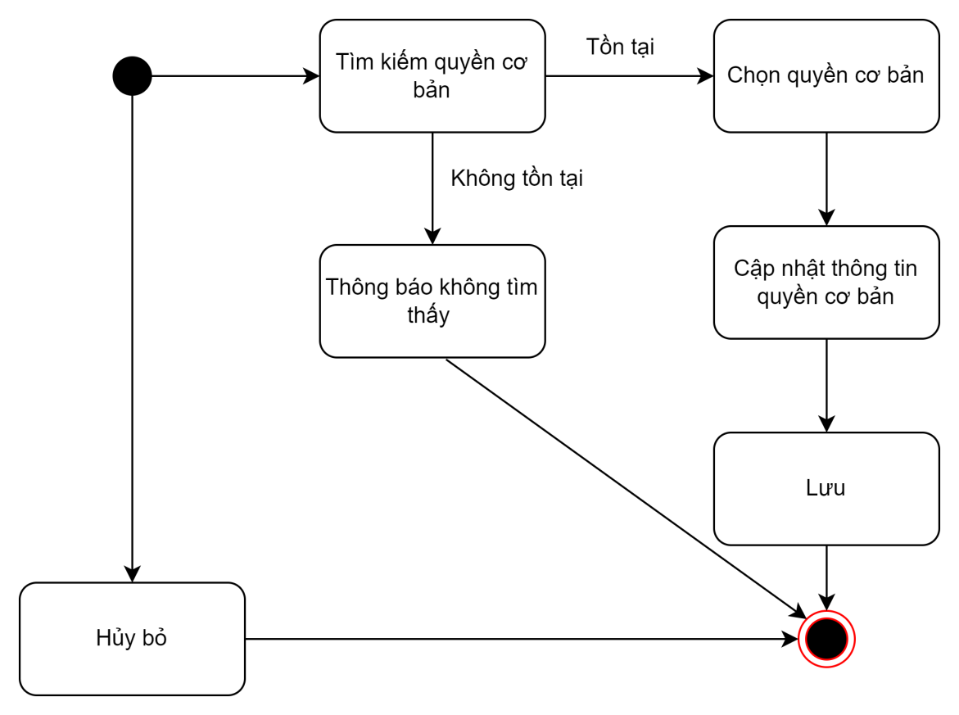
Hình 4.97: Sơ đồ trạng thái chức năng chỉnh sửa quyền cơ bản

Đặc tả usecase xóa quyền cơ bản

UC 1 |  | <<Xóa quyền cơ bản >> | Độ phức tạp: Nomal
Mô tả |  | Chức năng này cho phép quản trị viên xóa quyền cơ bản
Tác nhân | Chính | Quản trị viên
 | Phụ | Hệ thống
Tiền điều kiện |  | Chức năng này cho phép quản trị viên xóa quyền cơ bản sau khi đã tạo quyền cơ bản
Hậu điều kiện | Thành công | Hiển thị thông báo thành công và xóa khỏi CSDL
 | Lỗi | Thông báo lỗi không thể xóa quyền cơ bản
ĐẶC TẢ CHỨC NĂNG
Luồng sự kiện chính/Kịch bản chính
- Người dùng chọn chức năng phân quản lý quyền cơ bản
- Hệ thống hiển thị form danh sách quyền cơ bản
- Người dùng chọn quyền cơ bản cần xóa
- Người dùng chọn “Xóa”
- Hệ thống thông báo thành công
Luồng sự kiện phát sinh/Kịch bản phát sinh
<<Luồng phát sinh 1>>
- Người dùng chọn “Không” , hệ thống quay trở lại ban đầu
Sơ đồ hoạt động (Activity diagram)
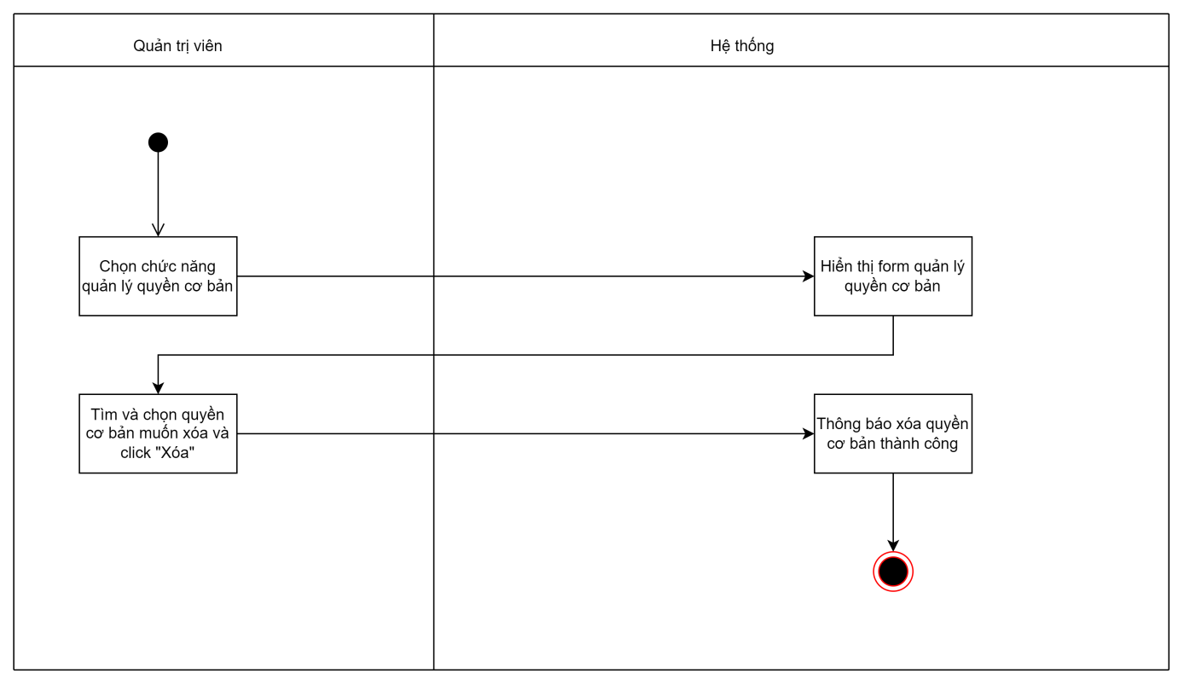
Hình 4.98: Sơ đồ hoạt động chức năng xóa quyền cơ bản
Sơ đồ Trình tự (Sequence diagram)
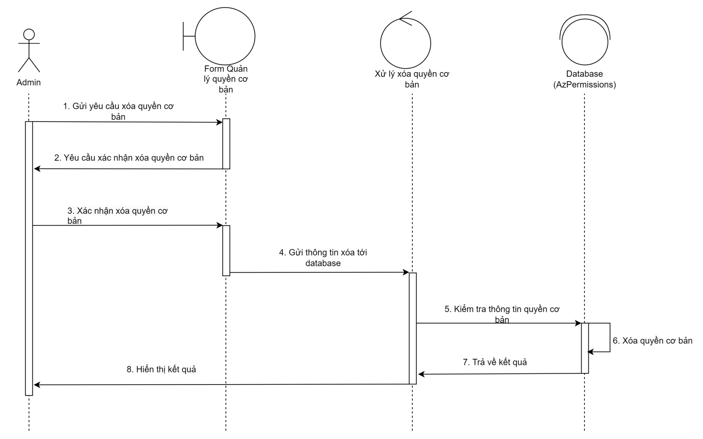
Hình 4.99: Sơ đồ trình tự chức năng xóa quyền cơ bản
Sơ đồ trạng thái (State Diagram)
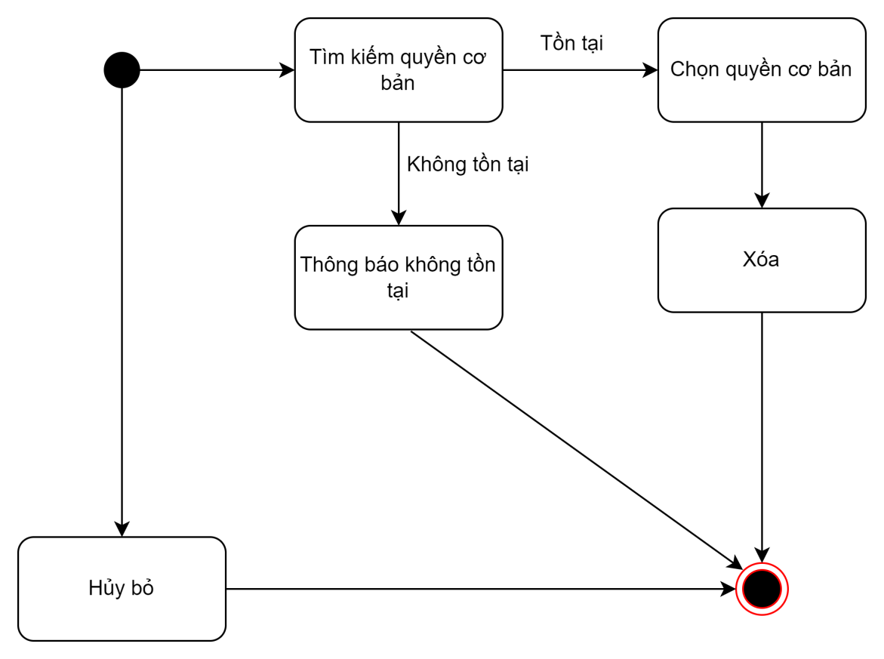
Hình 4.100: Sơ đồ trạng thái chức năng xóa quyền cơ bản

Đặc tả usecase import quyền cơ bản
UC 1 |  | <<Import quyền cơ bản >> | Độ phức tạp: Nomal
Mô tả |  | Chức năng này cho phép quản trị viên import quyền cơ bản
Tác nhân | Chính | Quản trị viên
 | Phụ | Hệ thống
Tiền điều kiện
Hậu điều kiện | Thành công | Hiển thị thông báo thành công và lưu vào CSDL
 | Lỗi | Thông báo lỗi không thể import quyền cơ bản
ĐẶC TẢ CHỨC NĂNG
Luồng sự kiện chính/Kịch bản chính
- Người dùng chọn chức năng phân quản lý quyền cơ bản
- Hệ thống hiển thị form danh sách quyền cơ bản
- Người dùng chọn “Import quyền cơ bản theo dịch vụ”
- Người dùng chọn dịch vụ cần import
- Người dùng chọn ‘Lưu”
- Hệ thống thông báo thành công
Luồng sự kiện phát sinh/Kịch bản phát sinh
<<Luồng phát sinh 1>>
- Người dùng chọn “Không” , hệ thống quay trở lại ban đầu
Sơ đồ hoạt động (Activity diagram)
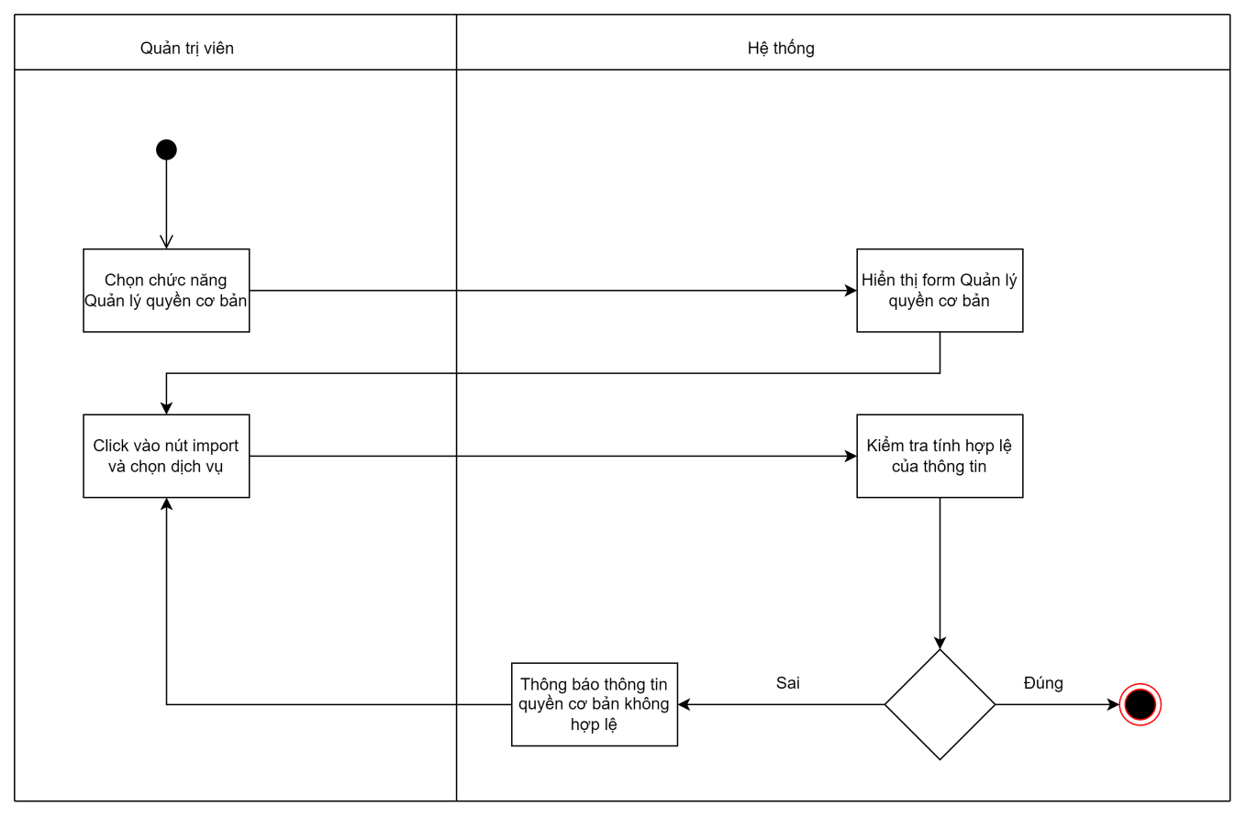
Hình 4.101: Sơ đồ hoạt động chức năng import quyền cơ bản
Sơ đồ Trình tự (Sequence diagram)
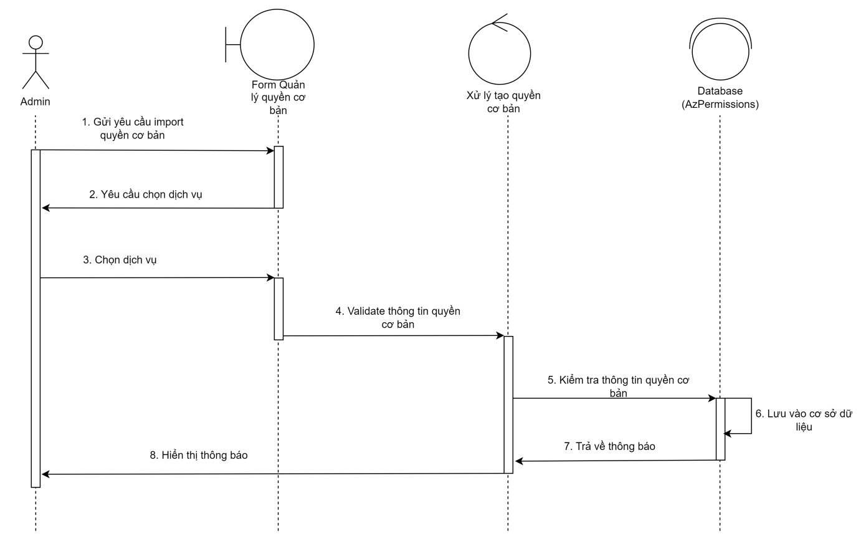
Hình 4.102: Sơ đồ trình tự chức năng import quyền cơ bản
Sơ đồ trạng thái (State Diagram)
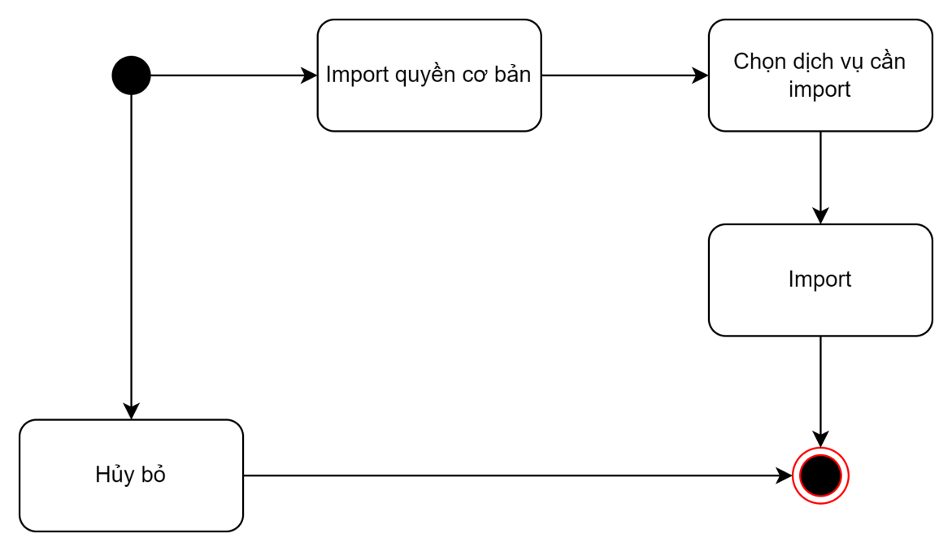
Hình 4.103: Sơ đồ trạng thái chức năng import quyền cơ bản

Biểu đồ UseCase phân rã chức năng Quản lý vai trò
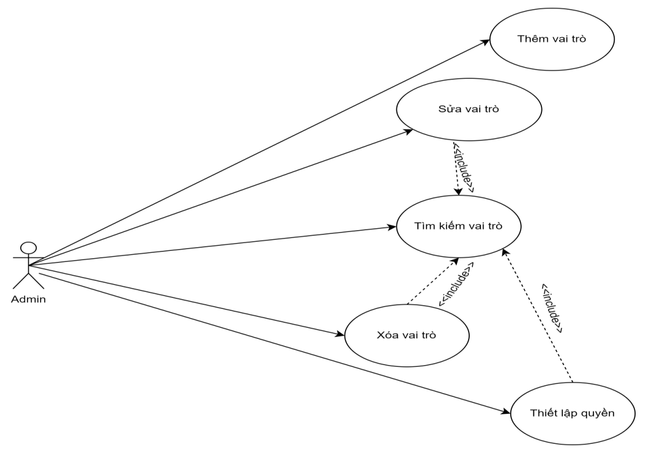
Hình 4.104: Biểu đồ UseCase phân rã chức năng Quản lý vai trò
Đặc tả usecase thêm mới vai trò
UC 1 |  | <<Thêm mới vai trò >> | Độ phức tạp: Nomal
Mô tả |  | Chức năng này cho phép quản trị viên thêm mới vai trò
Tác nhân | Chính | Quản trị viên
 | Phụ | Hệ thống
Tiền điều kiện
Hậu điều kiện | Thành công | Hiển thị thông báo thành công và lưu vào CSDL
 | Lỗi | Thông báo lỗi không thể thêm mới vai trò
ĐẶC TẢ CHỨC NĂNG
Luồng sự kiện chính/Kịch bản chính
- Người dùng chọn chức năng phân quản lý vai trò
- Hệ thống hiển thị form danh sách vai trò
- Người dùng chọn “Thêm mới”
- Người dùng nhập các thông tin cần thiết
- Người dùng chọn “Lưu”
- Hệ thống thông báo thành công
Luồng sự kiện phát sinh/Kịch bản phát sinh
<<Luồng phát sinh 1>>
- Người dùng chọn “Không” , hệ thống quay trở lại ban đầu
Sơ đồ hoạt động (Activity diagram)
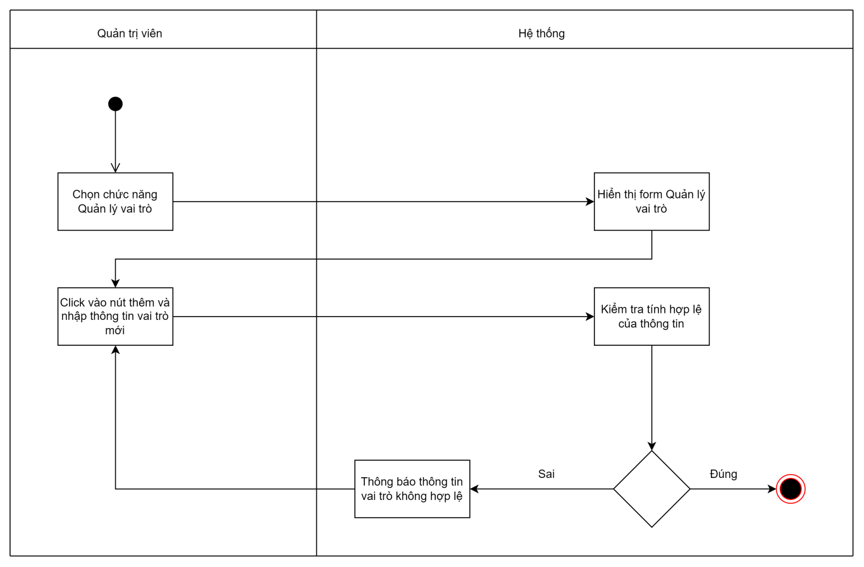
Hình 4.105: Sơ đồ hoạt động chức năng thêm mới vai trò
Sơ đồ Trình tự (Sequence diagram)
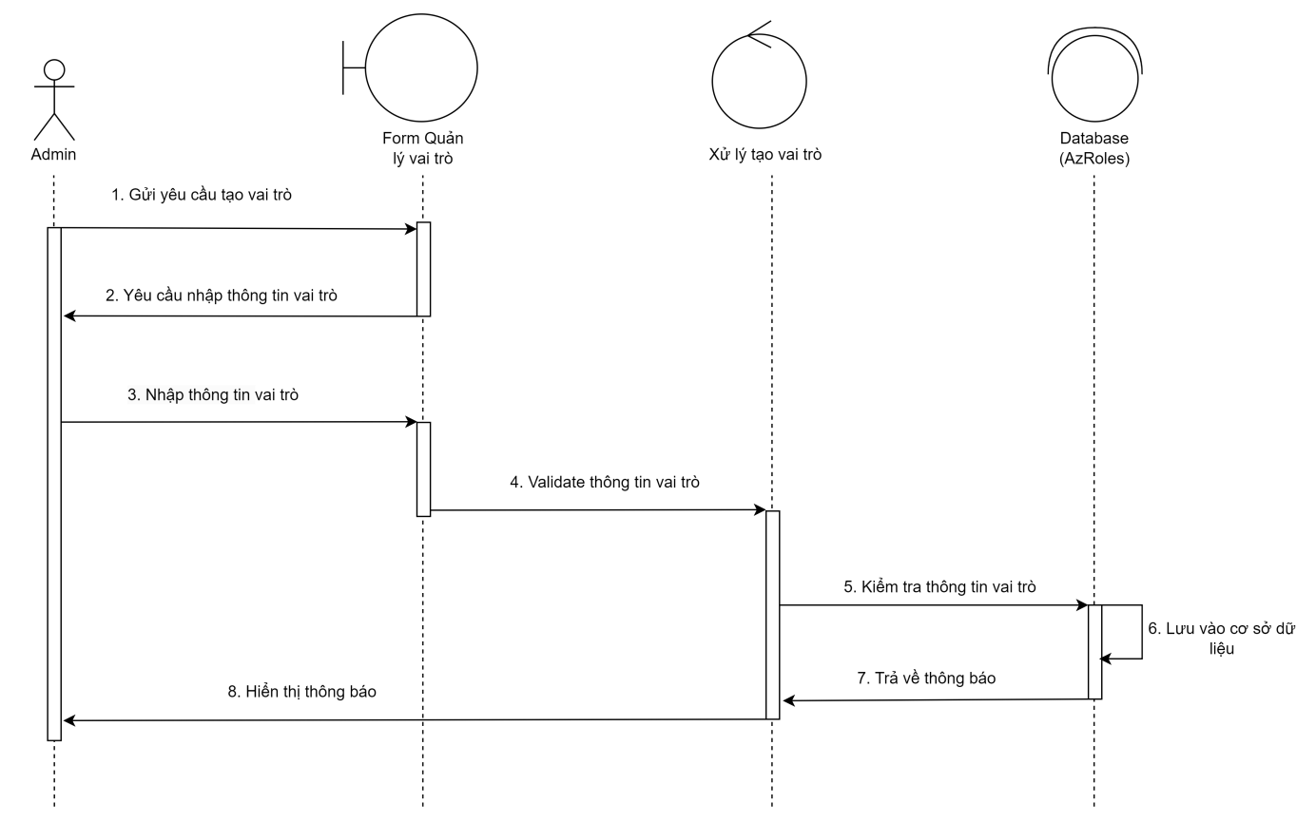
Hình 4.106: Sơ đồ trình tự chức năng thêm mới vai trò
Sơ đồ trạng thái (State Diagram)
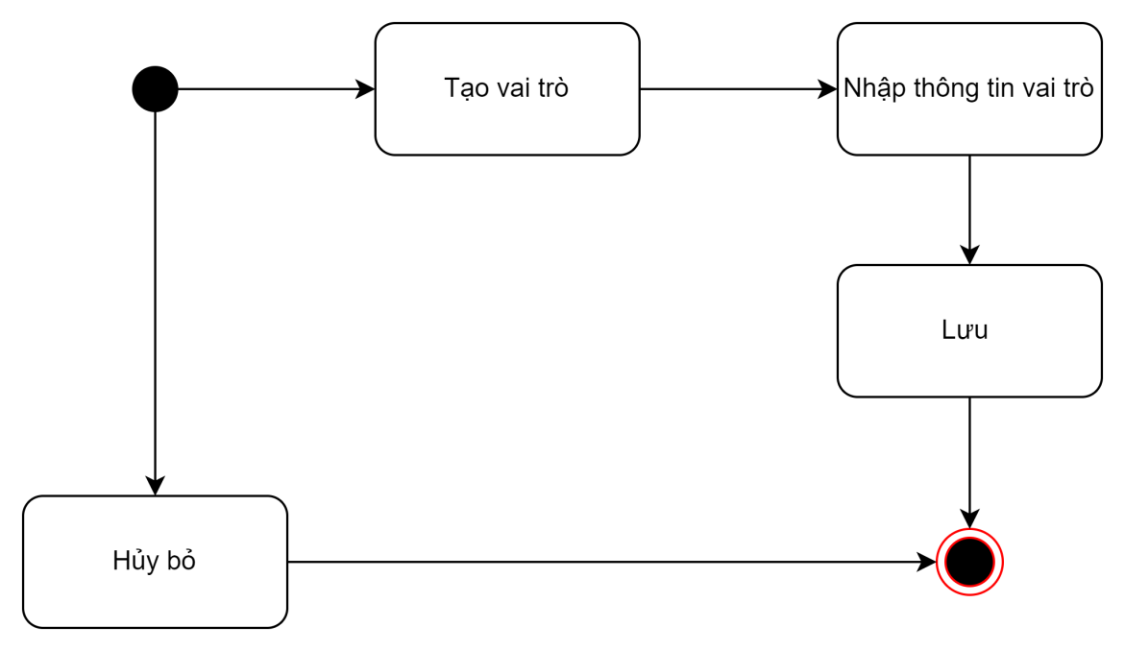
Hình 4.107: Sơ đồ trạng thái chức năng thêm mới vai trò

Đặc tả usecase chỉnh sửa vai trò
UC 1 |  | <<Chỉnh sửa vai trò >> | Độ phức tạp: Nomal
Mô tả |  | Chức năng này cho phép quản trị viên chỉnh sửa vai trò
Tác nhân | Chính | Quản trị viên
 | Phụ | Hệ thống
Tiền điều kiện |  | Chức năng này cho phép quản trị viên chỉnh sửa vai trò sau khi đã thêm mới vai trò
Hậu điều kiện | Thành công | Hiển thị thông báo thành công và lưu vào CSDL
 | Lỗi | Thông báo lỗi không thể chỉnh sửa vai trò
ĐẶC TẢ CHỨC NĂNG
Luồng sự kiện chính/Kịch bản chính
- Người dùng chọn chức năng phân quản lý vai trò
- Hệ thống hiển thị form danh sách vai trò
- Người dùng chọn vai trò cần chỉnh sửa và chọn “Sửa”
- Người dùng nhập các thông tin cần thiết
- Người dùng chọn “Lưu”
- Hệ thống thông báo thành công
Luồng sự kiện phát sinh/Kịch bản phát sinh
<<Luồng phát sinh 1>>
- Người dùng chọn “Không” , hệ thống quay trở lại ban đầu
Sơ đồ hoạt động (Activity diagram)
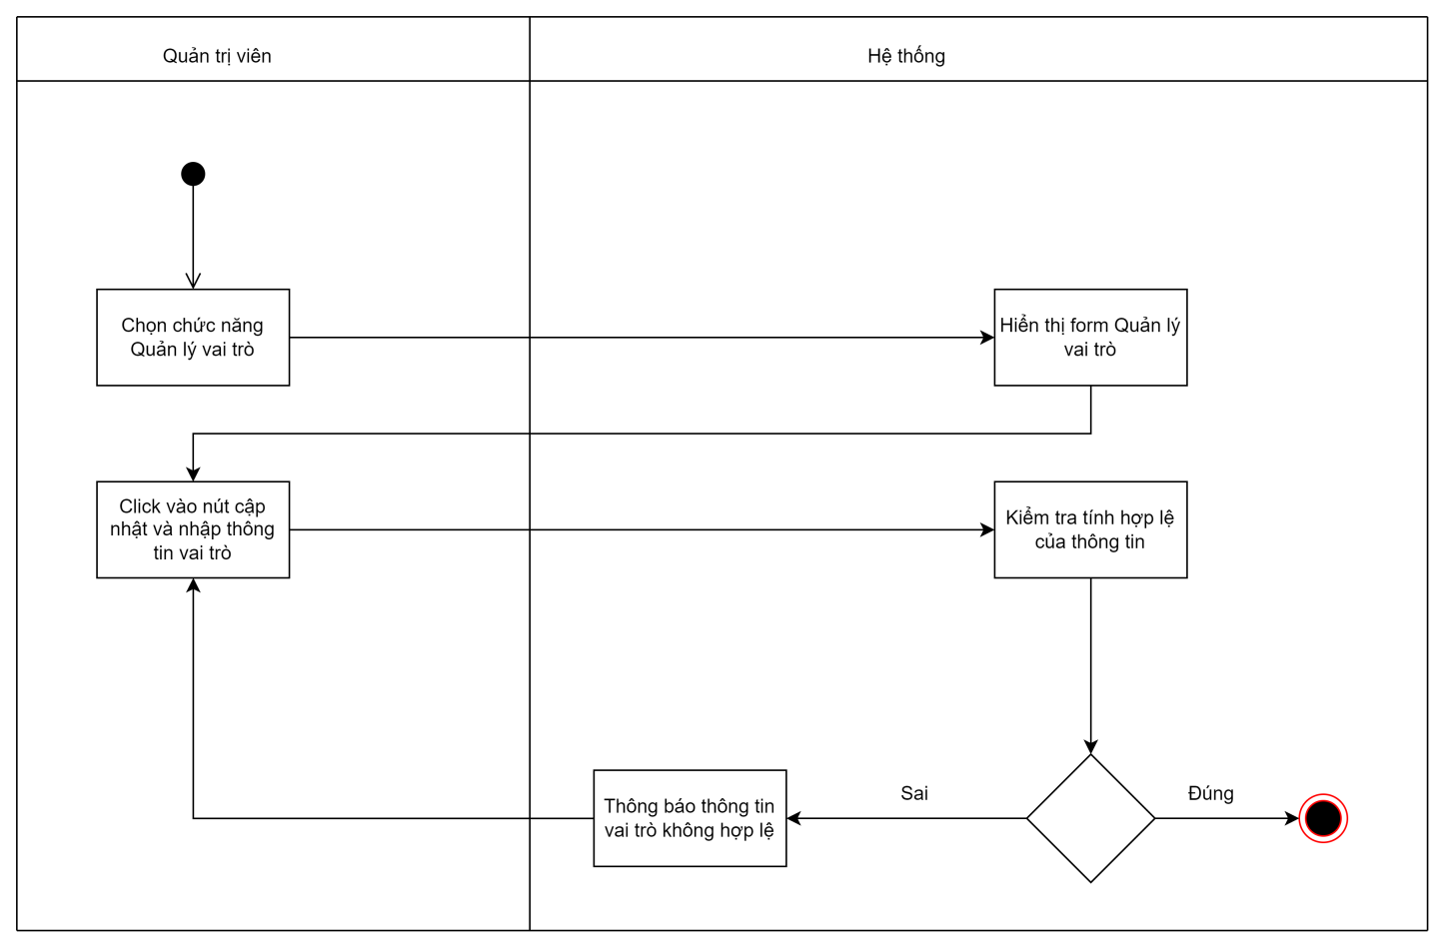
Hình 4.108: Sơ đồ hoạt động chức năng chỉnh sửa vai trò
Sơ đồ Trình tự (Sequence diagram)
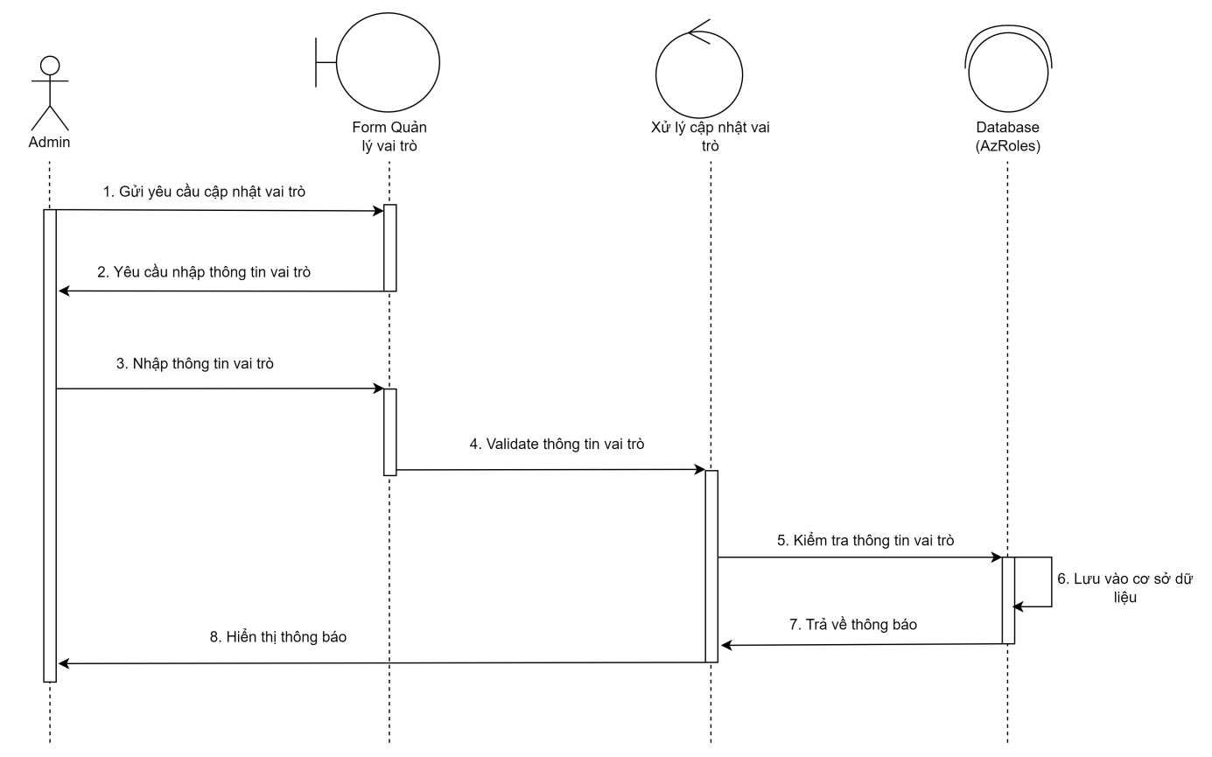
Hình 4.109: Sơ đồ trình tự chức năng chỉnh sửa vai trò
Sơ đồ trạng thái (State Diagram)
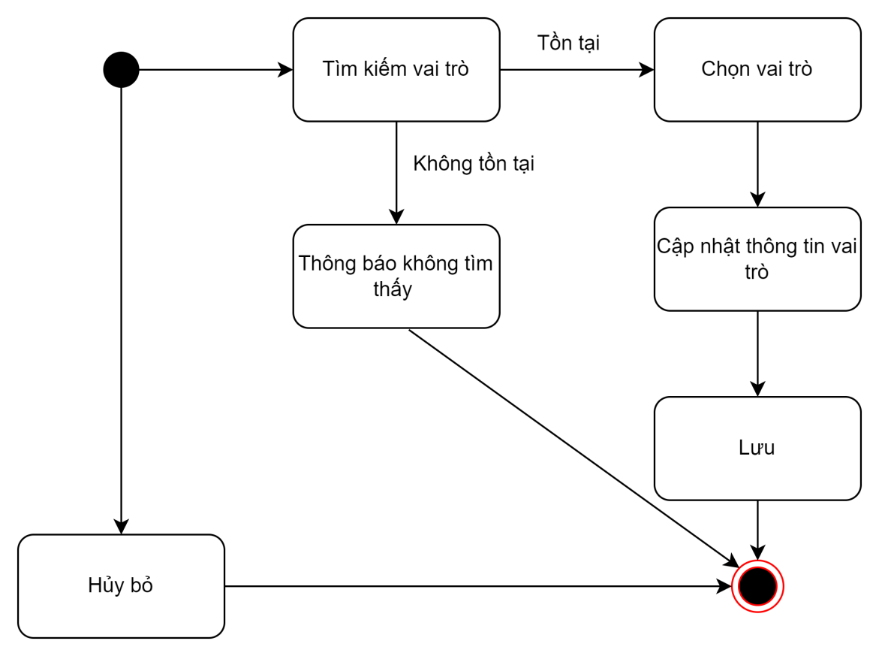
Hình 4.110: Sơ đồ trạng thái chức năng chỉnh sửa vai trò

Đặc tả usecase xóa vai trò
UC 1 |  | <<Xóa vai trò >> | Độ phức tạp: Nomal
Mô tả |  | Chức năng này cho phép quản trị viên xóa vai trò
Tác nhân | Chính | Quản trị viên
 | Phụ | Hệ thống
Tiền điều kiện |  | Chức năng này cho phép quản trị viên xóa vai trò sau khi đã thêm mới vai trò
Hậu điều kiện | Thành công | Hiển thị thông báo thành công và lưu vào CSDL
 | Lỗi | Thông báo lỗi không thể xóa vai trò
ĐẶC TẢ CHỨC NĂNG
Luồng sự kiện chính/Kịch bản chính
- Người dùng chọn chức năng phân quản lý vai trò
- Hệ thống hiển thị form danh sách vai trò
- Người dùng chọn vai trò cần xóa
- Người dùng chọn “Xóa”
- Hệ thống thông báo thành công
Luồng sự kiện phát sinh/Kịch bản phát sinh
<<Luồng phát sinh 1>>
- Người dùng chọn “Không” , hệ thống quay trở lại ban đầu
Sơ đồ hoạt động (Activity diagram)
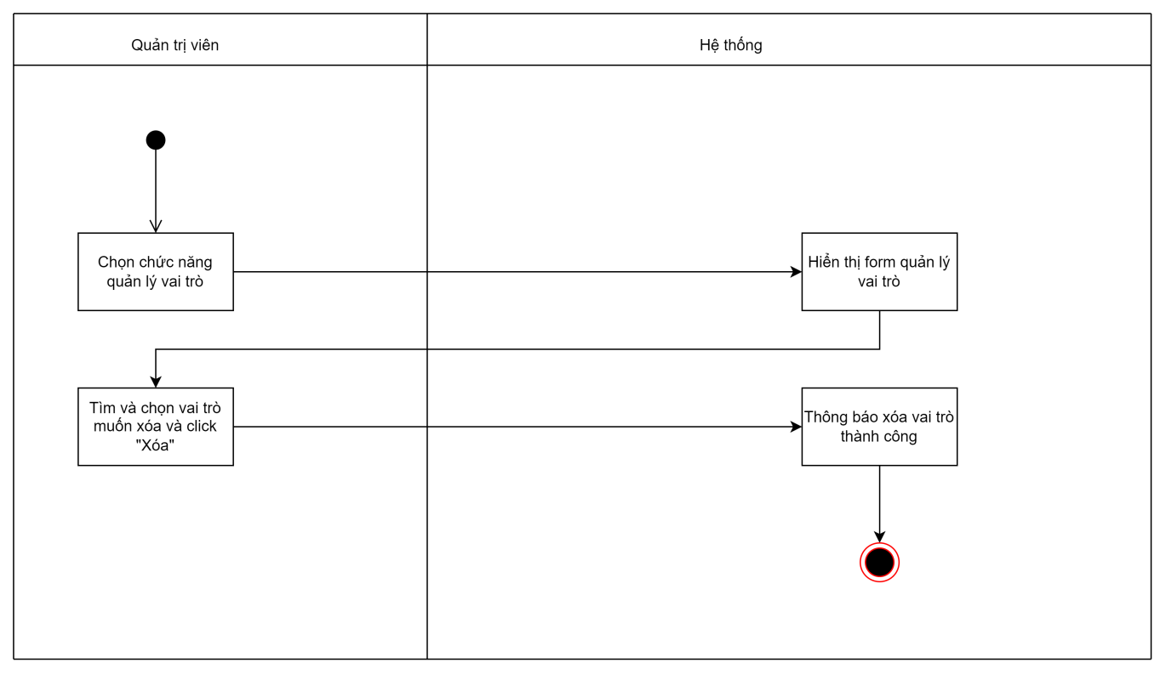
Hình 4.111: Sơ đồ hoạt động chức năng xóa vai trò
Sơ đồ Trình tự (Sequence diagram)
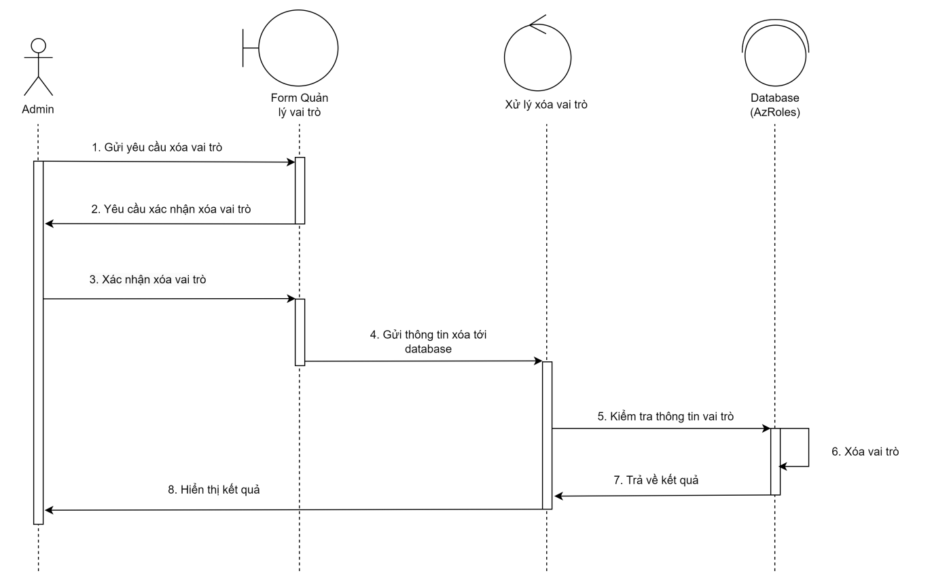
Hình 4.112: Sơ đồ trình tự chức năng xóa vai trò
Sơ đồ trạng thái (State Diagram)
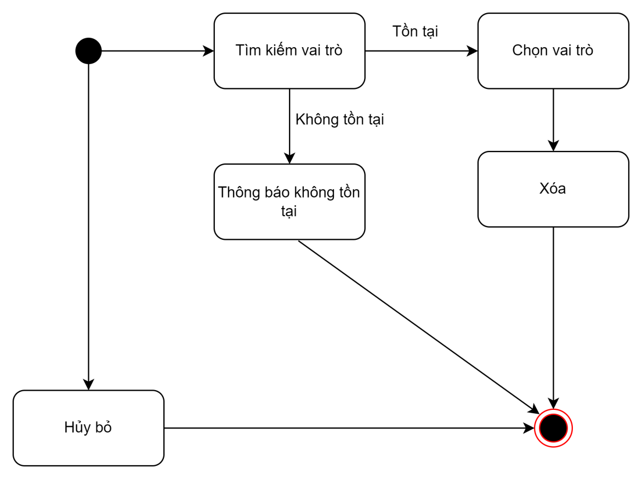
Hình 4.113: Sơ đồ trạng thái chức năng xóa vai trò

Đặc tả usecase thiết lập quyền cho vai trò
UC 1 |  | <<Thiết lập quyền cho vai trò >> | Độ phức tạp: Nomal
Mô tả |  | Chức năng này cho phép quản trị viên thiết lập quyền cho vai trò
Tác nhân | Chính | Quản trị viên
 | Phụ | Hệ thống
Tiền điều kiện |  | Chức năng này cho phép quản trị viên thiết lập quyền cho vai trò sau khi đã thêm mới vai trò
Hậu điều kiện | Thành công | Hiển thị thông báo thành công và lưu vào CSDL
 | Lỗi | Thông báo lỗi không thể thiết lập quyền cho vai trò
ĐẶC TẢ CHỨC NĂNG
Luồng sự kiện chính/Kịch bản chính
- Người dùng chọn chức năng phân quản lý vai trò
- Hệ thống hiển thị form danh sách vai trò
- Người dùng chọn vai trò cần chỉnh sửa và chọn “Thiết lập quyền”
- Người dùng chọn các quyền cần thiết cho vai trò
- Người dùng chọn “Lưu”
- Hệ thống thông báo thành công
Luồng sự kiện phát sinh/Kịch bản phát sinh
<<Luồng phát sinh 1>>
- Người dùng chọn “Không” , hệ thống quay trở lại ban đầu
Sơ đồ hoạt động (Activity diagram)
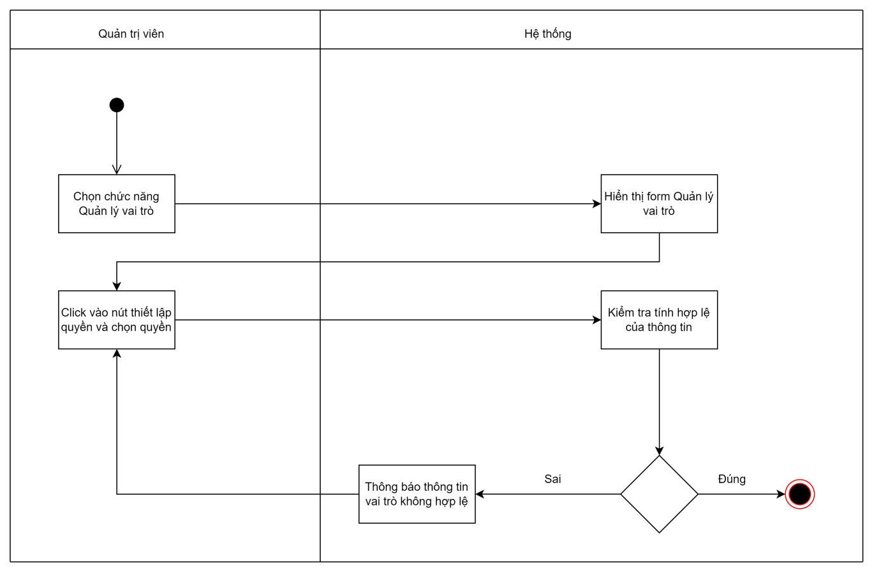
Hình 4.114: Sơ đồ hoạt động chức năng thiết lập quyền cho vai trò
Sơ đồ Trình tự (Sequence diagram)
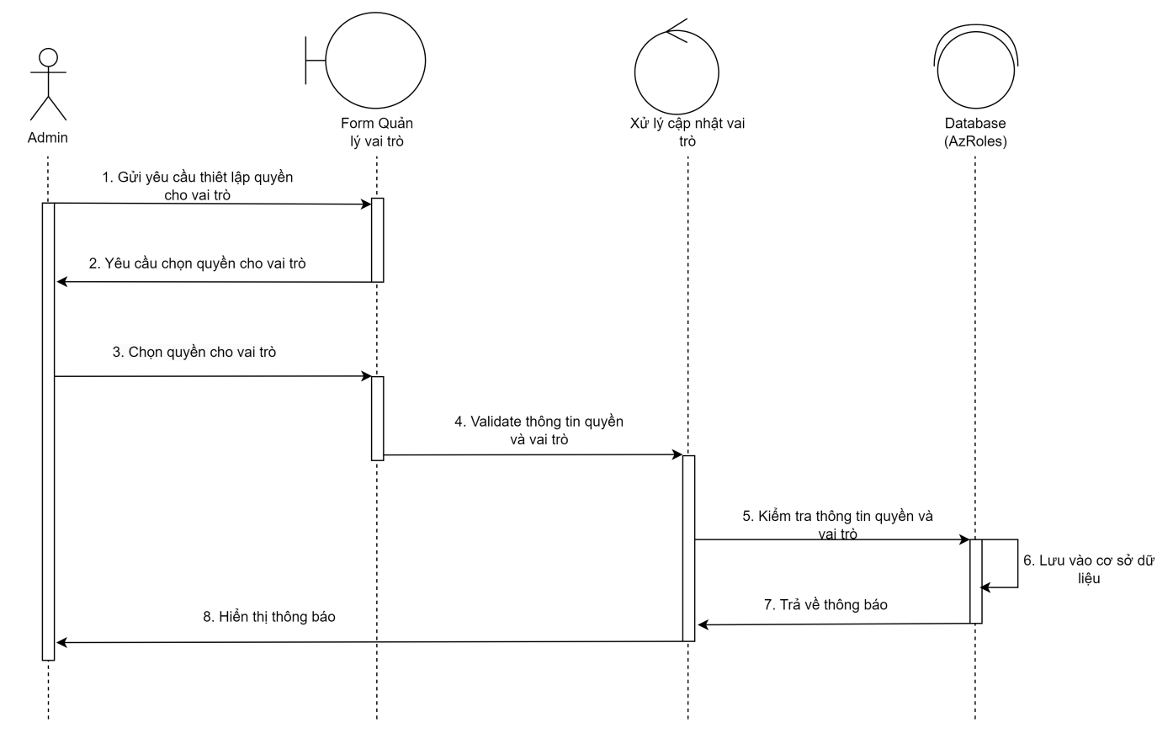
Hình 4.115: Sơ đồ trình tự chức năng thiết lập quyền cho vai trò
Sơ đồ trạng thái (State Diagram)
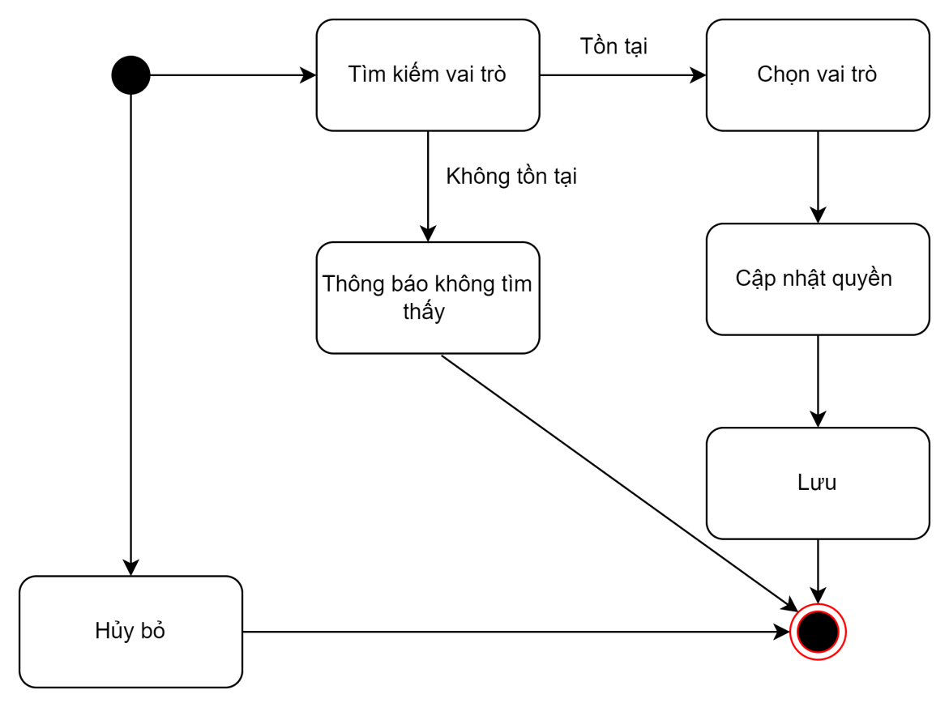
Hình 4.116: Sơ đồ trạng thái chức năng thiết lập quyền cho vai trò

Biểu đồ UseCase phân rã chức năng Quản lý menu
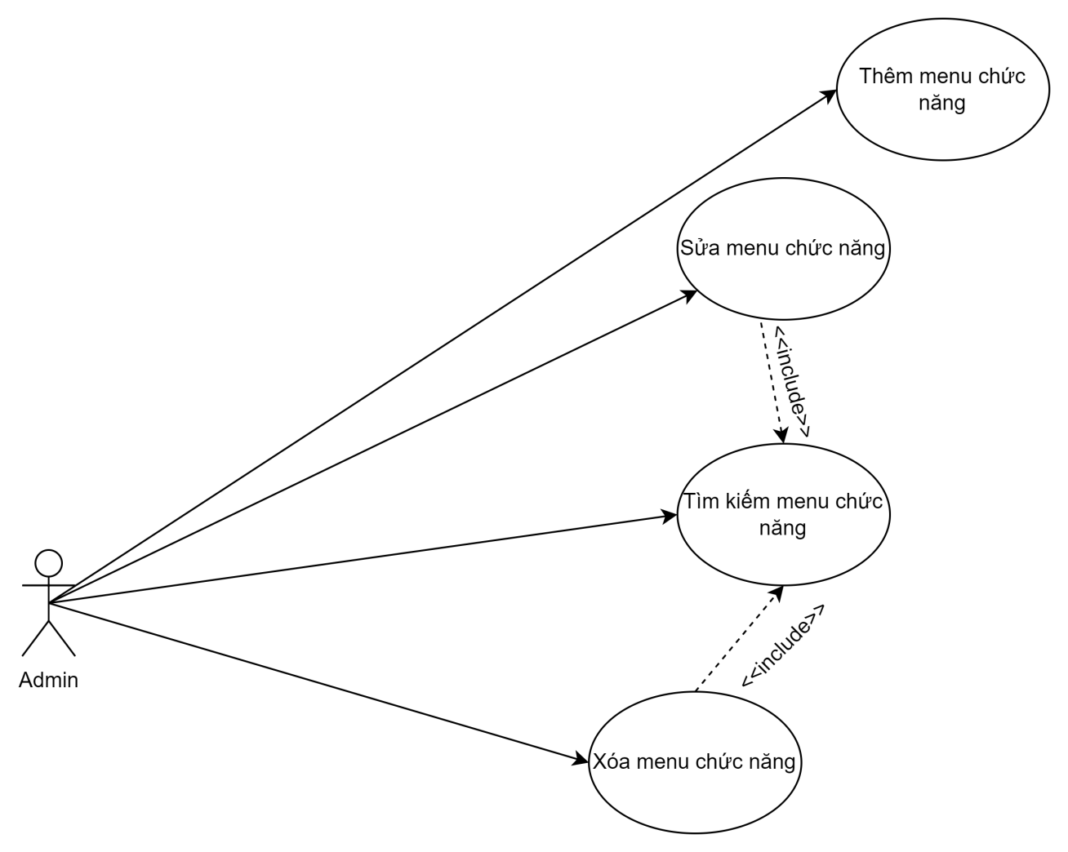
Hình 4.117: Biểu đồ UseCase phân rã chức năng Quản lý menu

Đặc tả usecase thêm menu

UC 1 |  | <<Thêm menu chức năng >> | Độ phức tạp: Nomal
Mô tả |  | Chức năng này cho phép quản trị viên tạo menu chức năng cho hệ thống
Tác nhân | Chính | Quản trị viên
 | Phụ | Hệ thống
Tiền điều kiện
Hậu điều kiện | Thành công | Hiển thị thông báo thành công và lưu vào CSDL
 | Lỗi | Thông báo lỗi không thể tạo menu
ĐẶC TẢ CHỨC NĂNG
Luồng sự kiện chính/Kịch bản chính
- Người dùng chọn chức năng Menu chức năng
- Hệ thống hiển thị form Menu chức năng
- Người dùng chọn thêm mới
- Người dùng nhập các thông tin menu
- Hệ thống thông báo thành công
Luồng sự kiện phát sinh/Kịch bản phát sinh
<<Luồng phát sinh 1>>
- Người dùng chọn “Không” , hệ thống quay trở lại ban đầu
Sơ đồ hoạt động (Activity diagram)
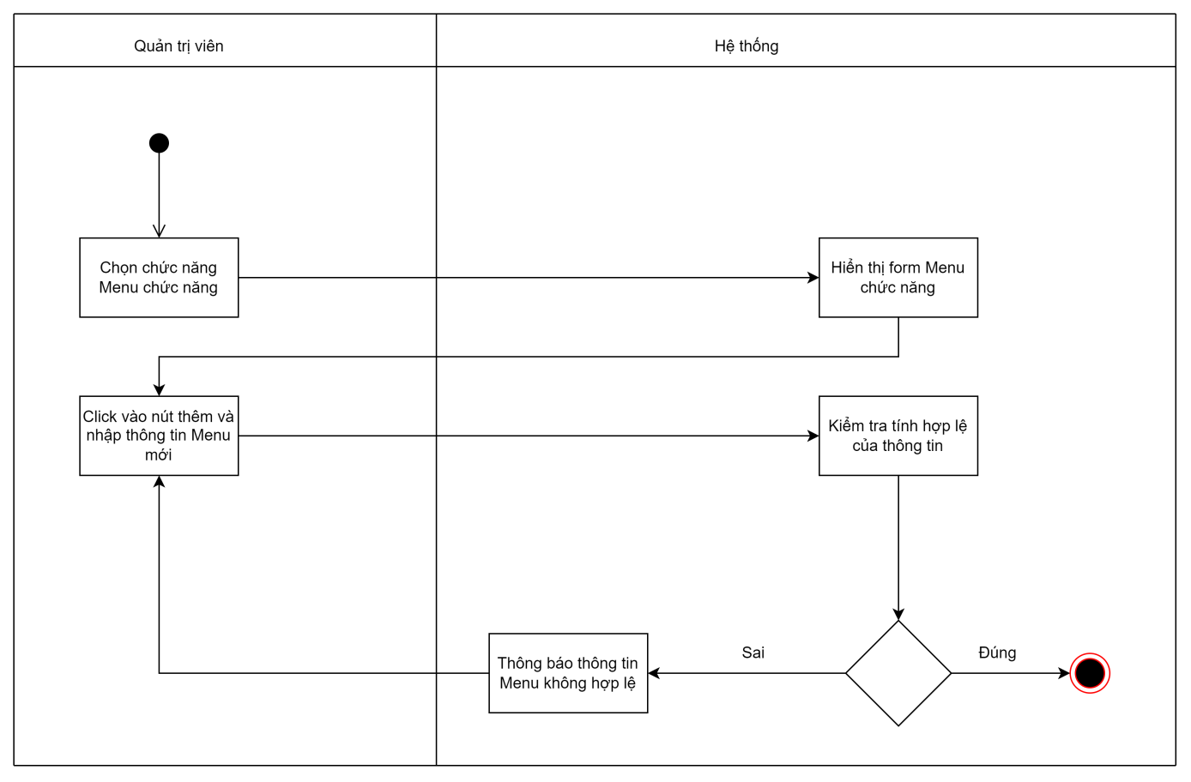
Hình 4.118: Sơ đồ hoạt động chức năng thêm menu
Sơ đồ Trình tự (Sequence diagram)
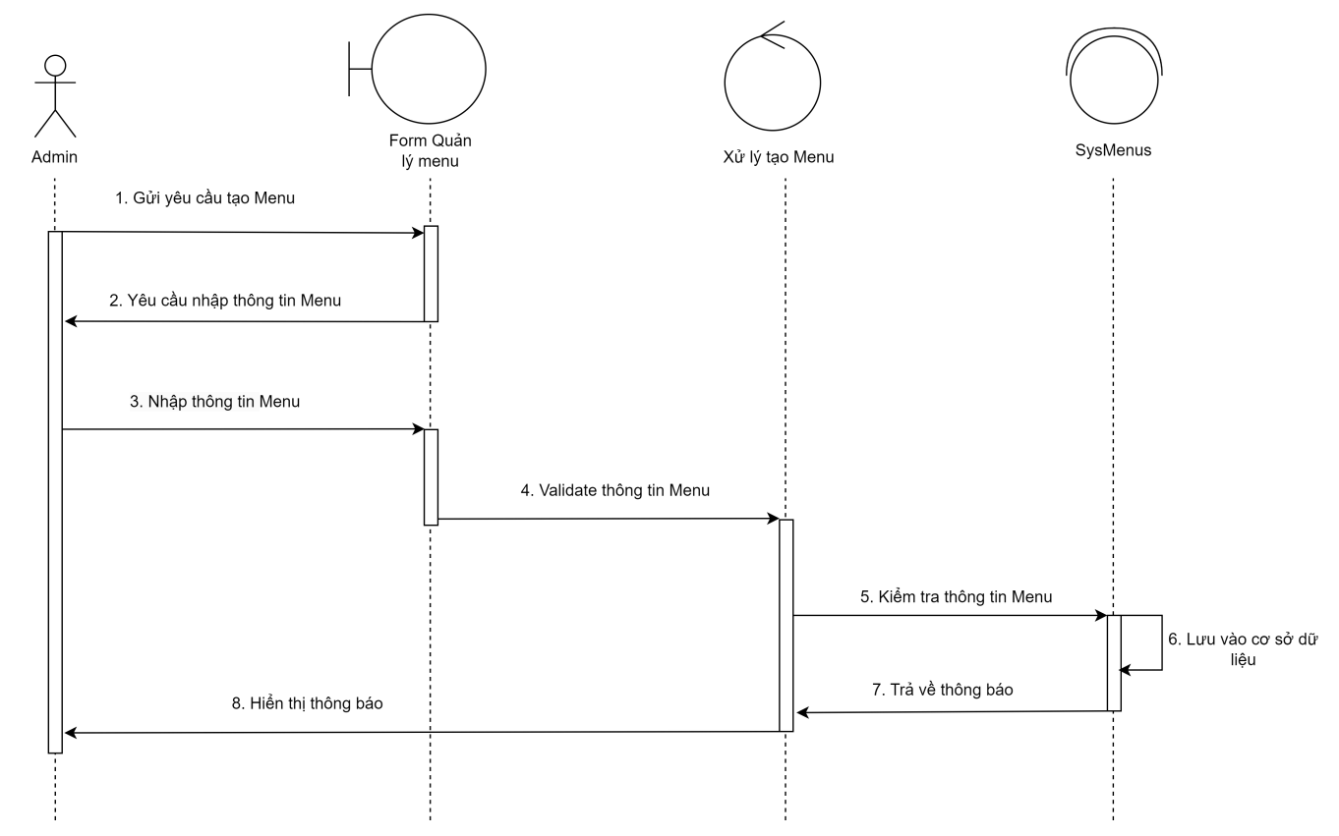
Hình 4.119: Sơ đồ trình tự chức năng thêm menu
Sơ đồ trạng thái (State Diagram)
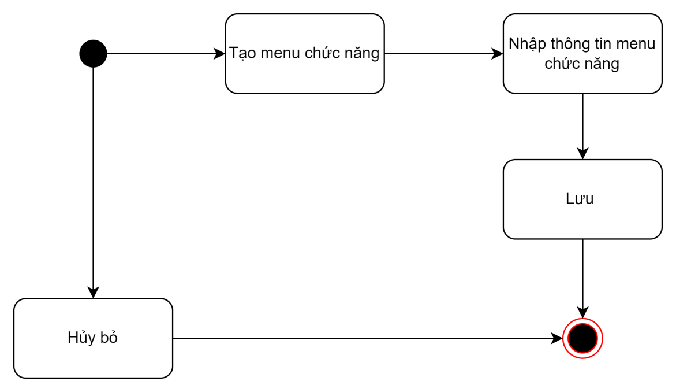
Hình 4.120: Sơ đồ trạng thái chức năng thêm menu

Đặc tả usecase chỉnh sửa menu

UC 1 |  | <<Sửa menu chức năng >> | Độ phức tạp: Nomal
Mô tả |  | Chức năng này cho phép quản trị viên chỉnh sửa menu chức năng cho hệ thống
Tác nhân | Chính | Quản trị viên
 | Phụ | Hệ thống
Tiền điều kiện |  | Chức năng này cho phép quản trị viên chỉnh sửa menu chức năng cho hệ thống sau khi đã tạo menu
Hậu điều kiện | Thành công | Hiển thị thông báo thành công và lưu vào CSDL
 | Lỗi | Thông báo lỗi không thể sửa menu
ĐẶC TẢ CHỨC NĂNG
Luồng sự kiện chính/Kịch bản chính
- Người dùng chọn chức năng Menu chức năng
- Hệ thống hiển thị form Menu chức năng
- Người dùng chọn menu cần chỉnh sửa
- Người dùng nhập các thông tin menu
- Hệ thống thông báo thành công
Luồng sự kiện phát sinh/Kịch bản phát sinh
<<Luồng phát sinh 1>>
- Người dùng chọn “Không” , hệ thống quay trở lại ban đầu
Sơ đồ hoạt động (Activity diagram)
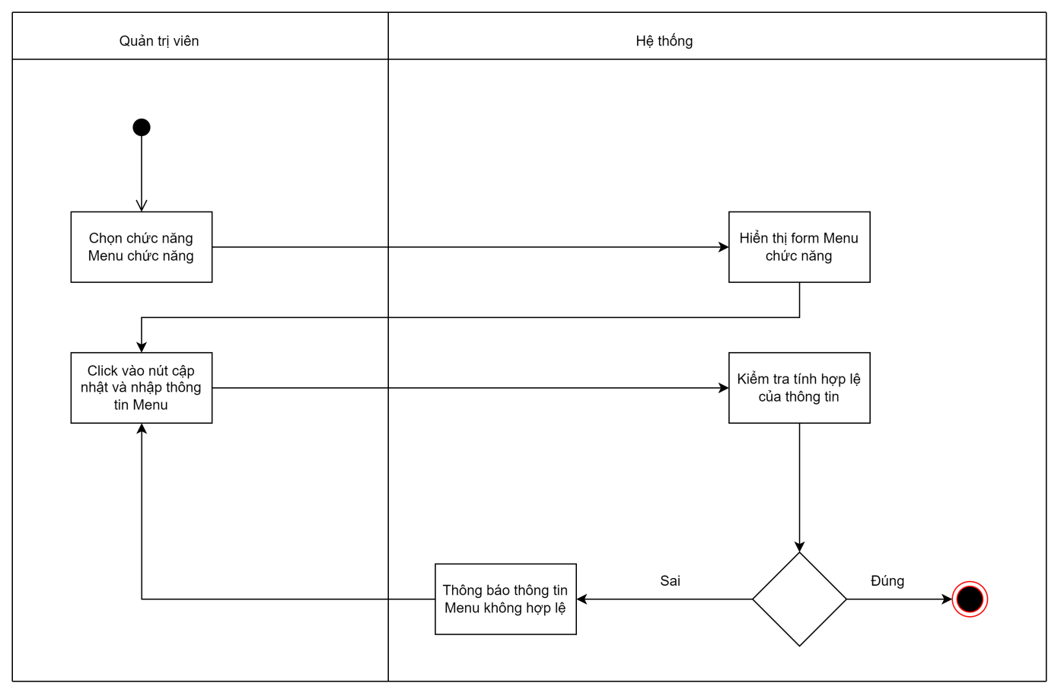
Hình 4.121: Sơ đồ hoạt động chức năng chỉnh sửa menu
Sơ đồ Trình tự (Sequence diagram)
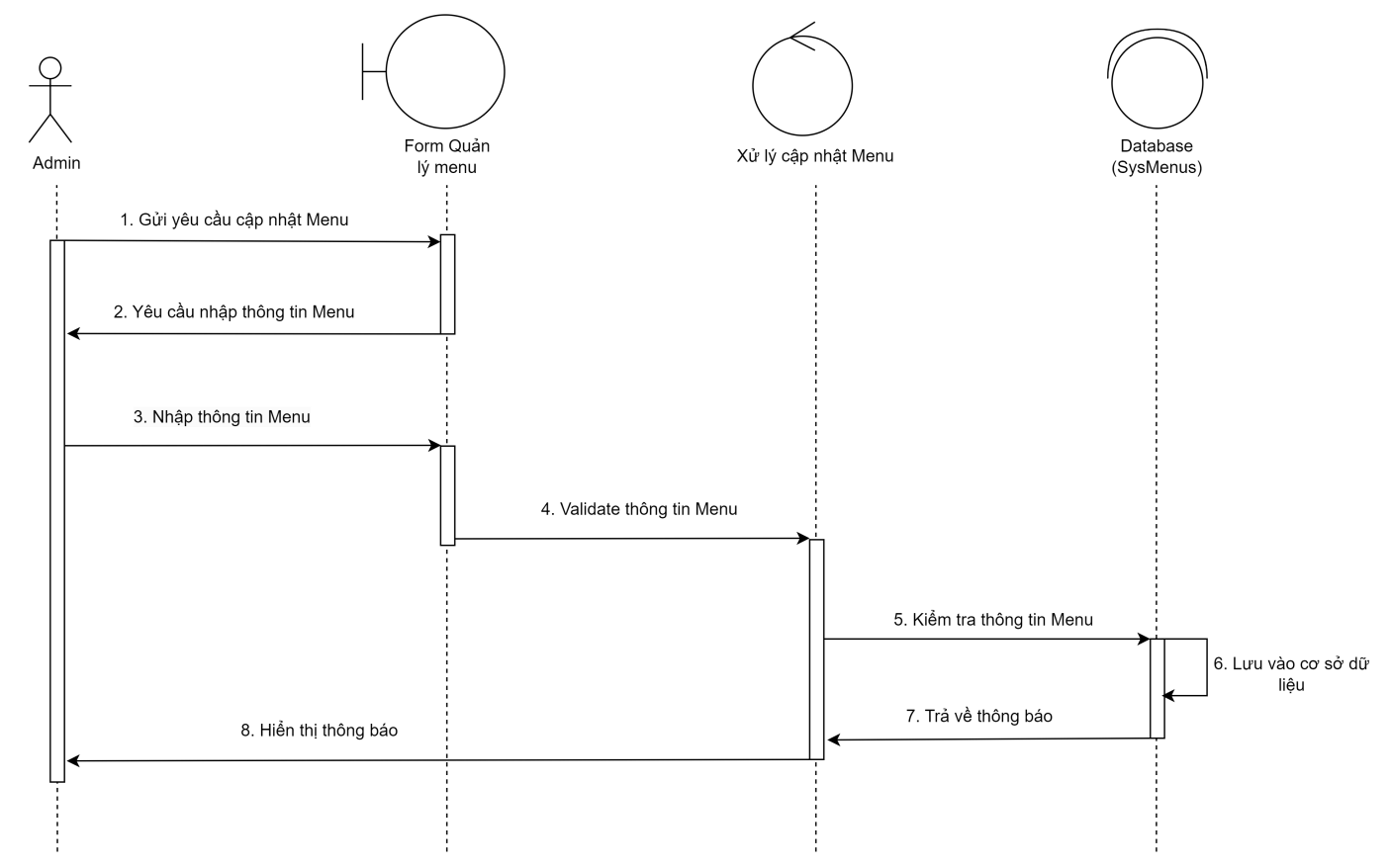
Hình 4.122: Sơ đồ trình tự chức năng chỉnh sửa menu
Sơ đồ trạng thái (State Diagram)
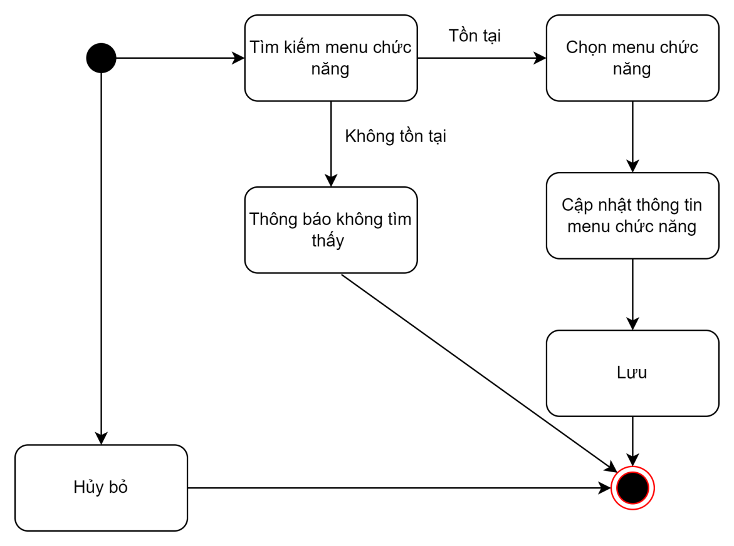
Hình 4.123: Sơ đồ trạng thái chức năng chỉnh sửa menu

Đặc tả usecase xóa menu

UC 1 |  | <<Xóa menu chức năng >> | Độ phức tạp: Nomal
Mô tả |  | Chức năng này cho phép quản trị viên xóa menu chức năng cho hệ thống
Tác nhân | Chính | Quản trị viên
 | Phụ | Hệ thống
Tiền điều kiện |  | Chức năng này cho phép quản trị viên xóa menu chức năng cho hệ thống sau khi đã tạo menu
Hậu điều kiện | Thành công | Hiển thị thông báo thành công và xóa khỏi CSDL
 | Lỗi | Thông báo lỗi không thể xóa menu
ĐẶC TẢ CHỨC NĂNG
Luồng sự kiện chính/Kịch bản chính
- Người dùng chọn chức năng Menu chức năng
- Hệ thống hiển thị form Menu chức năng
- Người dùng chọn menu cần xóa
- Người dùng chọn “Xóa”
- Hệ thống thông báo thành công
Luồng sự kiện phát sinh/Kịch bản phát sinh
<<Luồng phát sinh 1>>
- Người dùng chọn “Không” , hệ thống quay trở lại ban đầu
Sơ đồ hoạt động (Activity diagram)
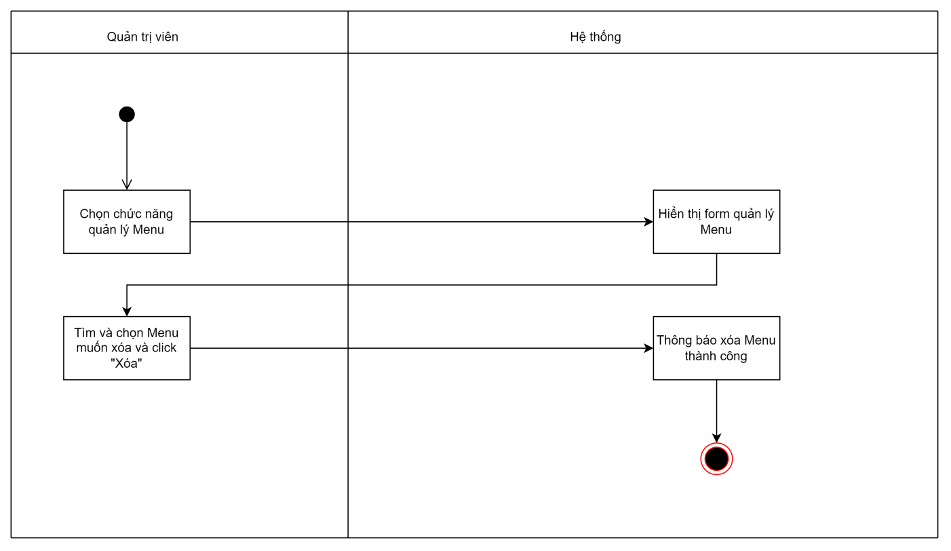
Hình 4.124: Sơ đồ hoạt động chức năng xóa menu
Sơ đồ Trình tự (Sequence diagram)
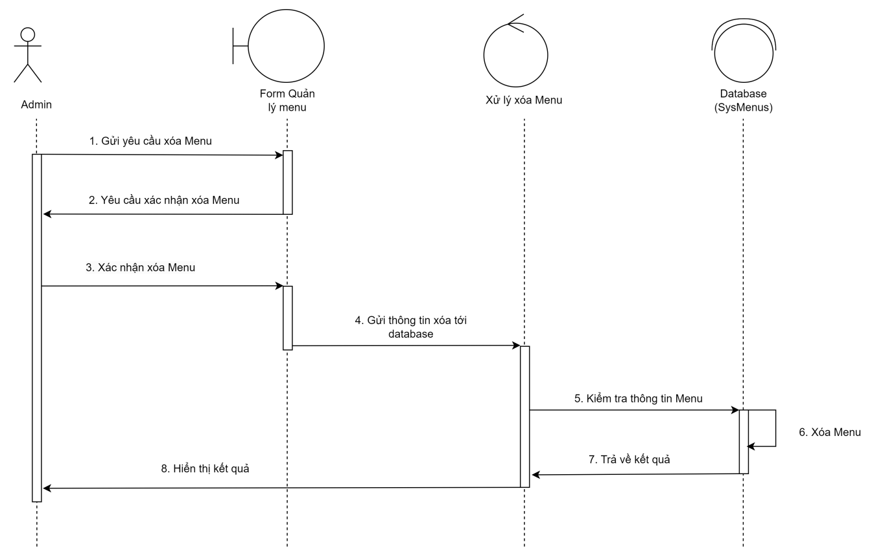
Hình 4.125: Sơ đồ trình tự chức năng xóa menu
Sơ đồ trạng thái (State Diagram)
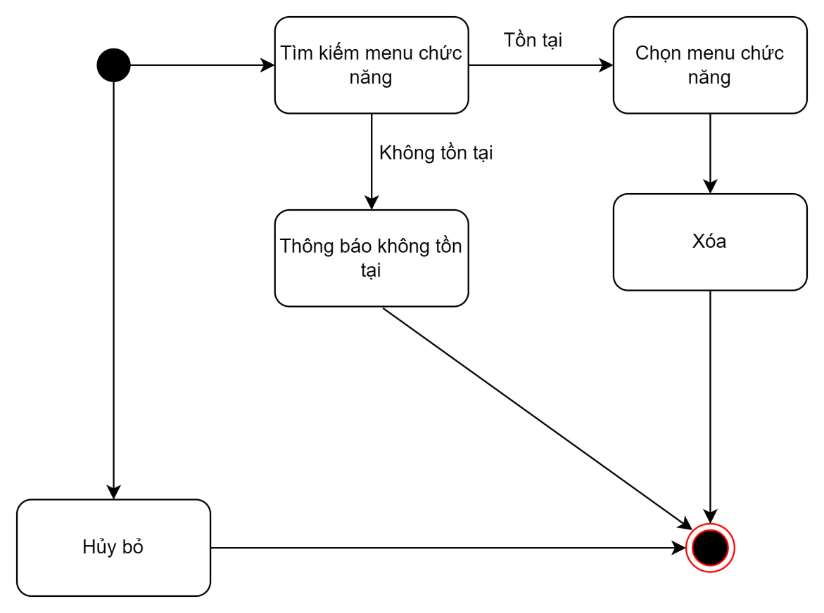
Hình 4.124: Sơ đồ trạng thái chức năng xóa menu

